一大早起来就看到老妈给我发的消息，她和老爸要去外婆家几天，叫我在家多帮嫂子带侄子，瞬间欣喜落狂，赶紧起来下楼，嫂子正在带侄子煮早餐，眼疾手快的我赶忙过去接过侄子，手不经意挤压到嫂子的大胸，小弟弟不听话的站了起来，太爽了。
吃完早餐嫂子就把侄子给我抱她去洗澡了，还给她手机放婴儿音乐给我放给侄子听，小家伙就安静起来了，我也偷偷看了嫂子相册，不看不知道，没想到嫂子这么开放，哈哈，偷偷传到我手里，等到嫂子洗完了我假装上厕所，果不其然，嫂子刚换下来的内衣还挂在浴室里，又爽了一回擔了一炮，等下嫂子叫我陪她去逛超市，分享几张嫂子相册的照片还有刚换下来的内衣，好刺激呀，兄弟们指点指点，怎么样才能更快促进和嫂子的关系

哈哈，兄弟们，感觉越来越有信心了，和嫂子约好说今晚想喝两杯，没想到嫂子直接答应了，嫂子今年二十九岁，刚生完小孩，韵味十足呀，哥哥跑车一次出差短的五六天，长的一两个月，所以嫂子应该也很寂寞，
看看有没有机会把嫂子调教成我的小母狗，身材太棒了，晚上想把嫂子灌醉完偷偷录视频。能不能舔就看今晚了，但是发视频需要VIP，老弟刚过年九点遇三公。实在囊中羞涩，有没有大哥众筹一下呀，老弟肯定不负众望

兄弟们，真的紧张得吓出一身汗，太激动了，今天和嫂子说喝两杯，结果嫂子喝了两大杯葡萄酒就说头晕，然后我就抱着侄子送她回房间，无奈侄子闹腾，不然那时我都想把她按在身下了！
嫂子说让我先哄侄子，他就去洗澡了，侄子要是睡着就去门口偷听了，无奈这叼毛全程像个小喇叭一样哭个不停。好像懂得叔叔想草他妈妈一样，无奈放弃，半个小时婚后嫂子穿着睡衣回来，昏暗的灯光下她是那么的诱人，但是我胆量还是不够，唉
孩子交给嫂子后我就起身出来收拾残局了，然后又去洗了个澡，让自己冷静下来。可是浴室里还散发着嫂子淡淡的清香。越洗越上头,赶紧 洗完回房间静静等着嫂子睡着，偷偷跑进去，惊心动魄，还好没被发现，有录视频。但是没有会员发不出来，只能发照片了，希望各位大哥不要介意。有没有大哥众筹个会员一定呈现更多嫂子的视频给大家
兄弟们，真的是虚惊一场，中午还在睡懒觉，嫂子突然发信息来，吓死我了，我们家是五层楼，嫂子住三楼我住四楼，所以一般没什么嫂子不会上来，除非来洗澡晒衣服，这也就是我偷嫂子裤头忘记拿回去的原因，加上昨晚和嫂子喝酒，小弟不胜酒力，唉呀，一言难尽
原来昨晚我在嫂子房间呆了差不多二十分钟，边录视频边摸边打飞机，嫂子一直都是清醒的，现在想想实在是尴尬，刚刚下楼吃饭嫂子看我的眼神都怪怪的，我们两个不小心对视都露出尴尬的微笑，赶紧吃完躲回房间，哈哈，不过好在嫂子并没有讨厌我，以后还是允许我拿她裤头自己撸，就是不懂有没有机会上到嫂子！
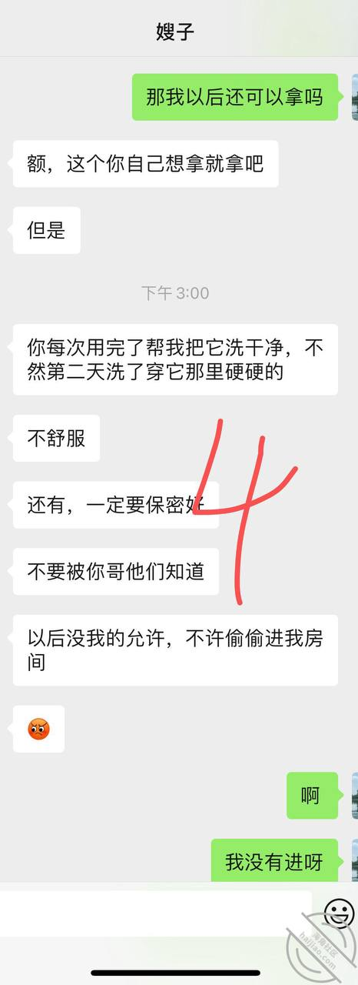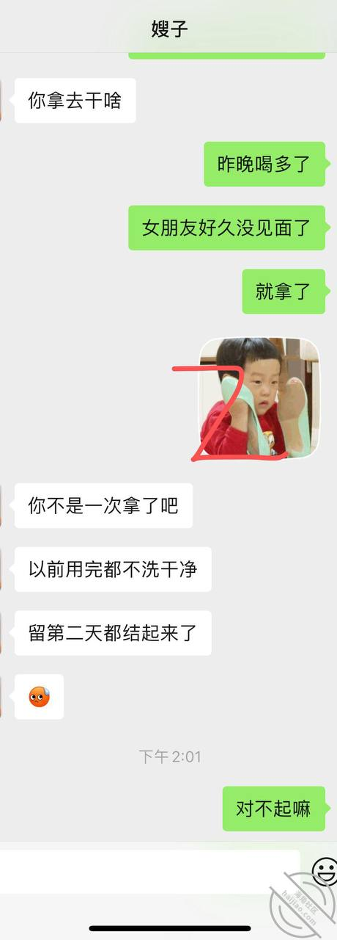
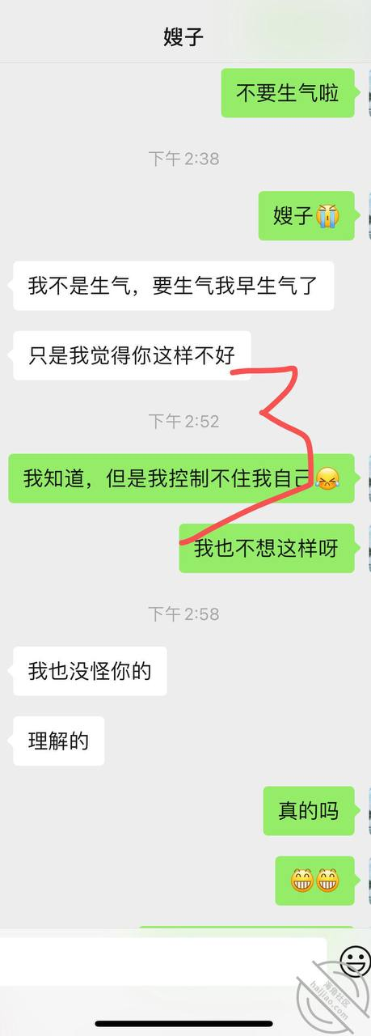
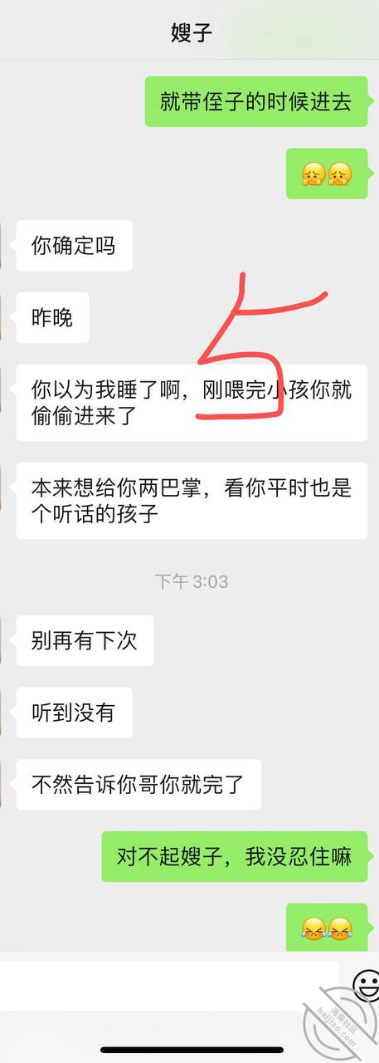
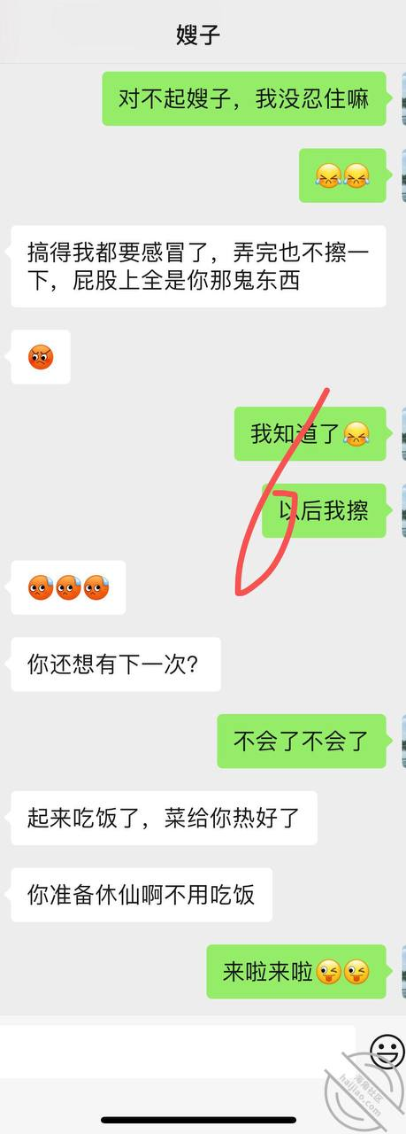
兄弟们，嫂子准备洗澡我在房间，嫂子直接抱着侄子进来给我帮看，我只穿一条内裤，太刺激了，其实我也早猜到嫂子会送过来了，哈哈，嫂子眼神飘了我全身就说她去洗澡让我帮带，我注意到她看我时眼神停留在我内裤一会儿，兴奋不已
然后我就静静等待嫂子洗完来接侄子下楼不得不说，身材好穿什么都好看，嫂子洗好穿着一身黑色紧身衣就出来了，身材凹凸有致，当时我就要流鼻血了，可惜的是我愣住了都没来得及偷拍，不过今晚跟嫂子表白嫂子也没有说讨厌我，看来有戏，争取这几天爸妈没回来之前搞定嫂子
奉上嫂子喂侄子喝奶的照片还有愉拍嫂子逼的照片，希望兄弟们耐心等待呀，我比你们还着急呢
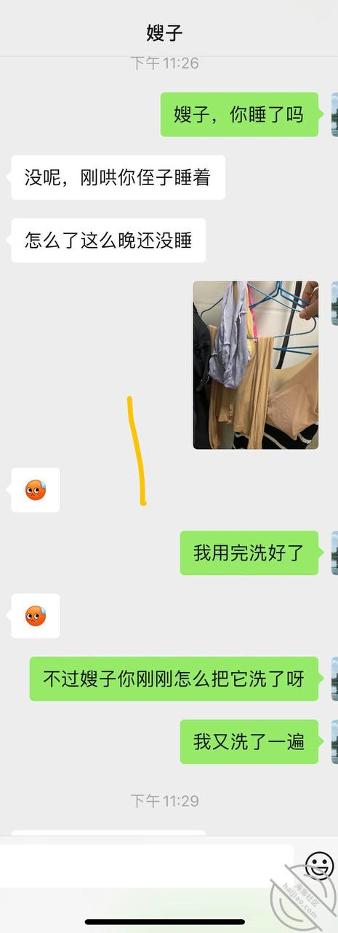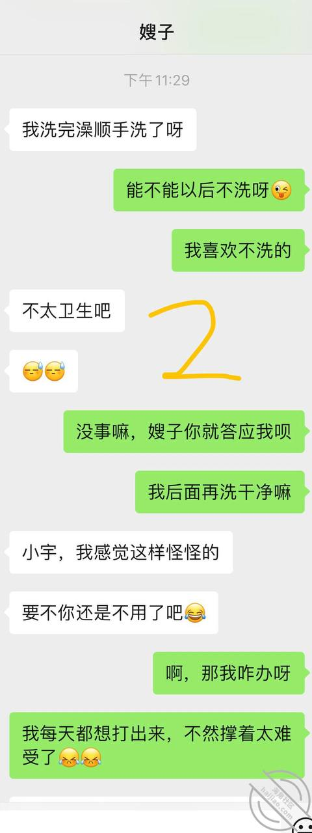

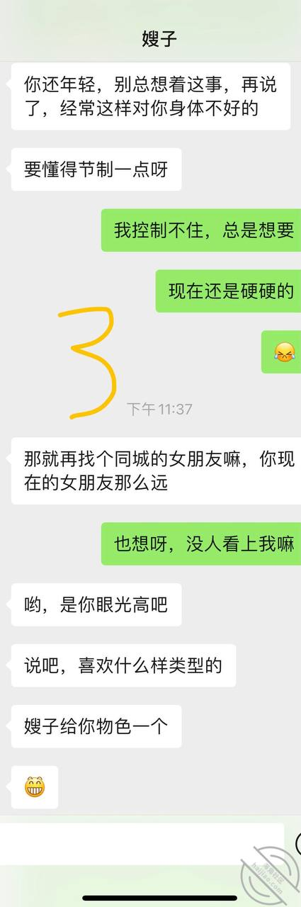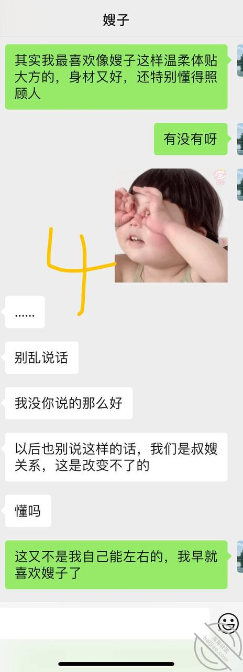
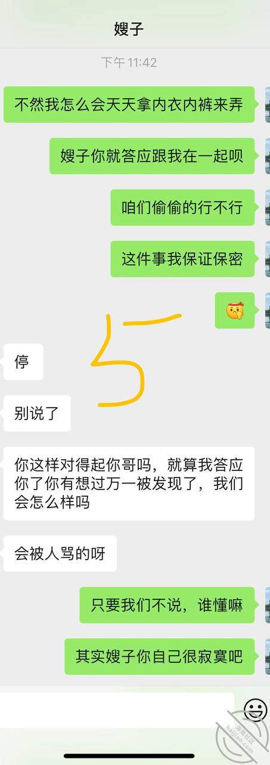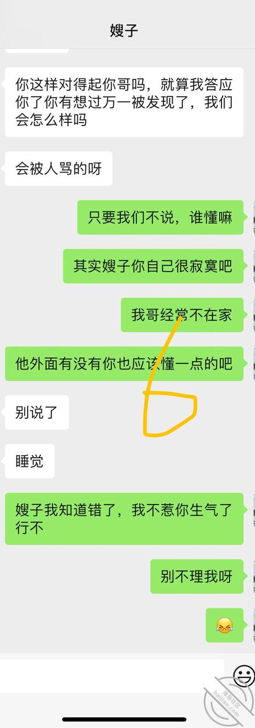
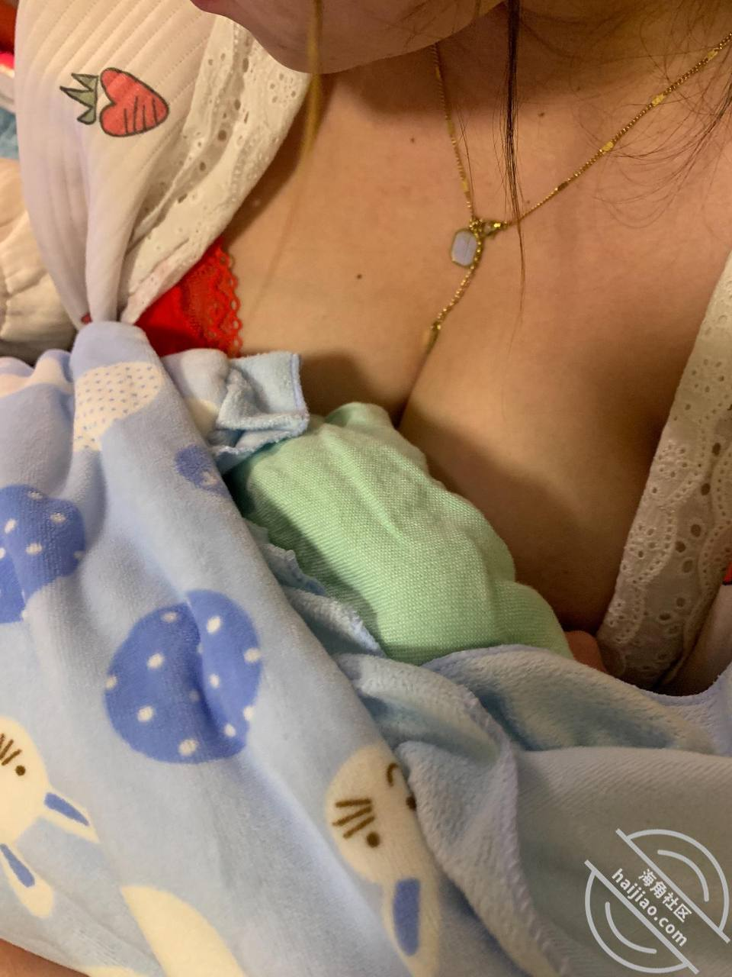
哈哈兄弟们，我来报喜啦，不好意思今晚有点晚了，因为第一次发视频不懂怎么操作。花了几个小时的时间！
今天嫂子叫我开车送她去街上买尿不湿，一路走在嫂子后面，那大长腿黑丝在我面前摆来摆去，弄得我心神荡漾，硬了·路
回来吃完晚饭。我主动献殷勤煮的。嫂子说要去给侄子洗澡了，我也上楼打了几把游戏。大概十点多钟，还没听到嫂子上楼洗澡，于是就下楼去看看。抱着能偷录个视频啥的。
进到嫂子房间。侄子也睡熟了。灯光氛围太好了，站在嫂子身后闻着嫂子淡淡的体香，下午也闻到了，真上头，一时间精虫上脑一样。不由自主的从后面抱住嫂子。胡乱一通摸，嫂子可能也慌了神。
哈哈，亲了好久。使劲捏她的大胸，太激动了。后来回房间才知道嫂子漏奶了，中途扣了嫂子的小骚逼。不得不说。嫂子的逼真的紧。一点不假。我摸一下而已那里水就泛滥成灾了。
可能我嫂子坐月子完我哥还没来得及下手，可是嫂子死活不给我脱丝袜，还一个劲的叫我小声点。怕吵醒侄子。见我没有理会，嫂子竟然说帮我撸出来。感觉侄子要醒了我也同意了。
打了大概十来分钟，我看着嫂子安静的看着我的鸡巴，我站着她坐着，刚好对她嘴巴，一时激动直接强按嫂子给我口了，不得不说，嫂子口活是真的行，应该是我哥经常让她口吧，口了大概二十多分钟，嫂子嘴巴可能有点酸了。
我说我想射嘴里，直接回我一句嗯，卧槽，时激动直接射嘴里了，要吐出来我苦苦哀求嫂子给我拍张照片以后愉愉看，嫂子可能觉得这样应该我就少祸害她的小内裤了就同意了！
话不多说，直接.上视频，第一次录，还是偷拍，紧张激动，没录好，兄弟们见谅哈！
哈哈，兄弟们，有进展啦，嫂子昨天一天没有理我了，醒来看到大哥给我发信息让我多帮嫂子带侄子，嫂子也发消息叫我晚上帮她看小孩，同床异梦咯，想想都好兴奋呀，期待晚上快点到来，等我消息哦，争取拿下
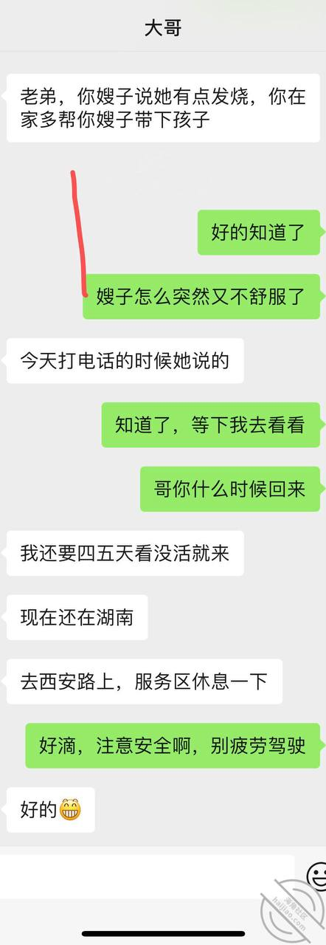
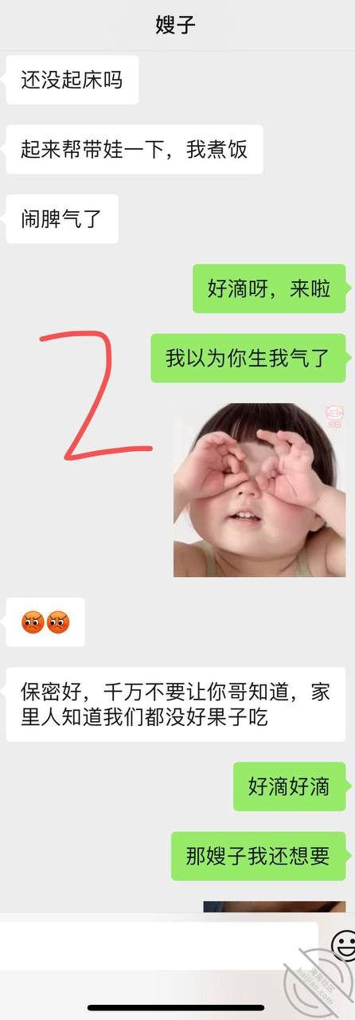
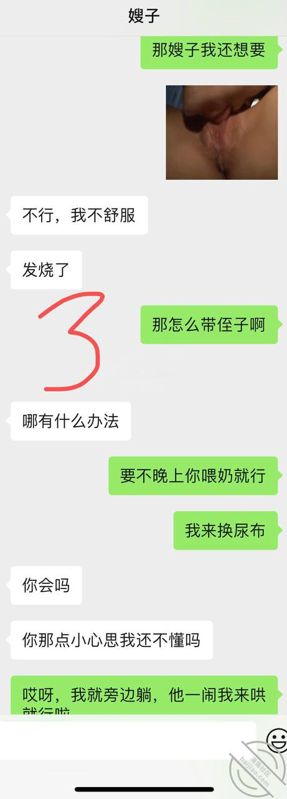
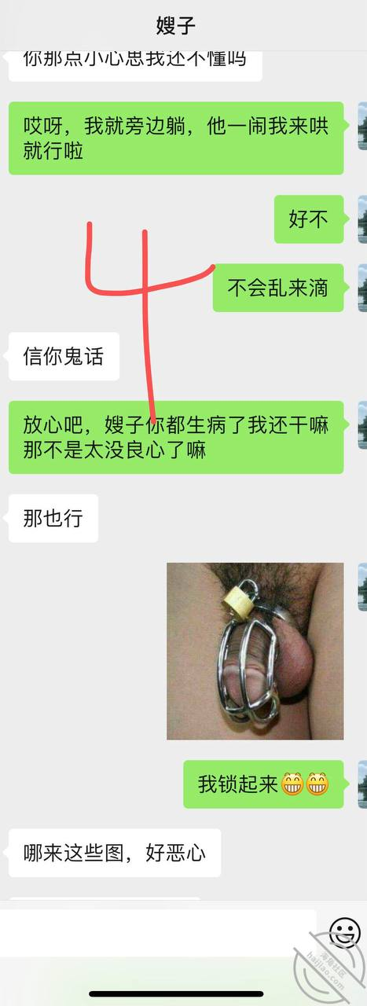
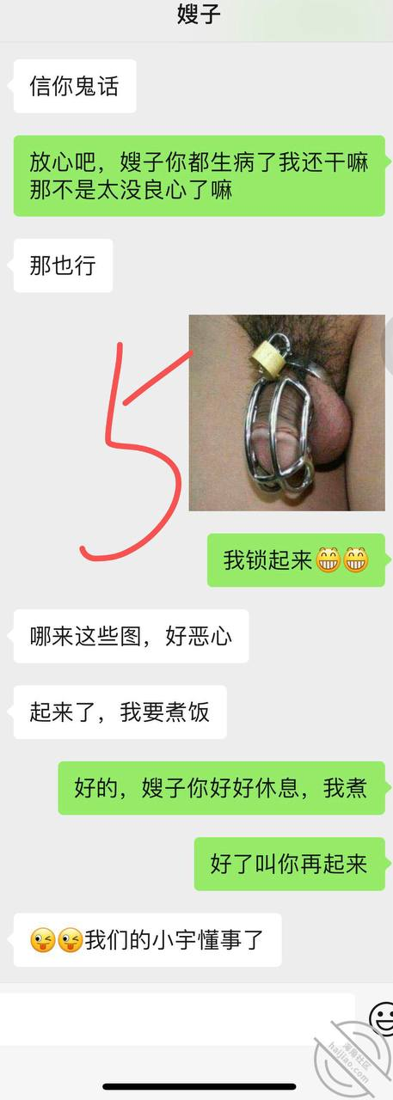
哈哈，兄弟们，不好意思啦，刚刚和嫂子做完，想发视频结果侄子醒了，哄了一个多小时才睡，现在我在厕所发帖，怕在房间被旁边的嫂子看到就完了！
怎么说呢，今晚我也喝了两杯葡萄酒壮胆了。然后去洗个澡，鼓足勇气穿着内裤就下去了。「本人睡觉不习惯穿衣服」嫂子见我穿着内裤也是一脸惊讶！
不过在我的再三坚持下死皮赖脸的躺在嫂子这边，因为怕侄子又醒，就默认我躺下了！躺得两三分钟，鸡巴早就硬了，顶着嫂子屁股，我的手也开始不由自主的摸了起来，慢慢的抠到嫂子的骚通！
急忙拉开我的手。因为我动作太大，怕吵醒侄子，又脱了裤子内裤慢慢的褪去嫂子衣服要进去的时候嫂子骚逼早就湿完了，还装矜持！
全程细节，刺激对白，后入，观音坐连，希望兄弟们喜欢，感谢支持！保证不会让你失望滴！

真是踏破铁鞋无觅处啊，没想到原来嫂子是个反差婊，表面那么高冷，床上那么骚呀！
给兄弟们分享一下嫂子 穿黑丝的朋友圈和昨晚和射嫂子的视频，不得不说，太爱嫂子的大长腿了，由于嫂子刚生完孩子到现在才四十多天。妊娠纹还在，不过这丝毫不影响嫂子的妩媚！
嫂子说大哥还没来得及跟干就出去干活了，嫂子几个月没做了，怀孕的时候大哥也搞了几次，嫂子说都不舒服。也不干用力，哥哥的鸡鸡也不像我样硬一样粗！
哈哈，太有成就感了，嫂子的呻吟声真的一听就让人受不了，我也太久没做了，昨晚第一次射的很快，也就十几分钟，第二次嫂子帮我口然后又做，搞得差不多个小时，嫂子都虚脱完了，满口都是我比我哥厉害，太大了！
今晚打算趁热打铁，继续去嫂子房间睡，争取拍个更优质的作品，如果可以，打算叫嫂子穿黑丝搞，嘻嘻抓紧时间搞够够的，因为明天后天爸妈就回来啦
晚上好兄弟们，今晚没在家里吃晚饭，从朋友家喝酒回来，不过去之前我把嫂子的饭菜烧好了，毕竟要把暖男这个角色扮演好，以后才有肉吃嘛！
刚回到家，在房间，准备洗澡了，刚刚回来的时候还特意发信息问嫂子说今晚我还想去照顾侄子，哈哈嫂子一眼看穿，无情说破，不过好在我厚脸皮，嫂子后面的自己看着办好像是同意了！
说实话，乱伦这东西不要轻易尝试，到现在我还心惊胆战的，如果嫂子拒绝了，那以后的日子也太尴尬了，相反，今早起来我还觉得有些愧疚，对不起我大哥！毕竟对我·直都很好！
可是精虫上脑的时候真的天不怕地不怕的，实属尴尬，也很刺激，晚上打算再把嫂子上了，争取把嫂子调教好，以后就不用发愁女朋友远啦！最后感谢兄弟们的支持，你们的评论我都一看过，我也无以回报，有好有坏，正常，毕竟我也不是人民币，做不到人人都喜欢感谢大家！！
哈喽，兄弟们，我来更新了，本来打算昨晚更新的，但是计划赶不上变化，嫂子太听话了，帮我舔弟弟的时候，我又斗胆叫嫂子换上丝袜草！嫂子刚开始还有点害羞不肯换，但是逼逼已经很诚实了，脱嫂子衣服裤子才发现嫂子今天穿了整套红色内衣真鲜艳，有种少妇特有的气质！今早七点我就回自己房间睡了，因为今天爸妈回来了，做到一半嫂子突然叫停跟我说这个,果然今早爸妈八点多就从外婆家回来了，以后就不能那么明目张胆咯！
这里不得不夸下嫂子，口活人好了，舔一下而已我都差点招架不住，哈哈
这是第二次中途换的丝袜，嫂子还有点不愿意，说太冷了，我这厚脸皮怎么可能放弃这么好的机会，死缠烂打，嫂子才去换的丝袜！！
嫂子的红色内衣真的亮眼，再套上丝袜，真的是绝了，鸡巴瞬间硬了起来直不愿给我拍视频的嫂子现在也随便我拍了，不过要求是不能拍脸！
总是问我是不是有什么癖好，要拍视频做才有成就感嘛，我说是个人爱好，等哪天想的时候可以拿来自己撸，就不用祸害嫂子的内衣了，嫂子哈哈大笑目
嫂子说她几个月没做了，出月子还没去医院检查不给我哥做，怀孕都是帮我哥用手和口出来的！
听她这样一说，太刺激了，嫂子也说和我做有种说不出的感觉，很刺激，也很害怕，我也射过嫂子的嘴，哈哈，唯一遗憾的是嫂子一直不同意内射，说怕怀孕，我说生下来嘛，她说那孩子管谁叫爸，瞬间兴奋，狂草全都是水的逼！
爸妈今早回来了，嫂子说以后要小心一点，不能这么随意了，只能等机会了，听到这里，好开心，嫂子还打算和我一起哈哈！话不多说。直接上图上视频，有对白，这回添加了字幕，我都想不到和嫂子对话这么骚，语无伦次了！弄字幕的时候受不了还撸了一发，绝对不会让兄弟们失望滴！
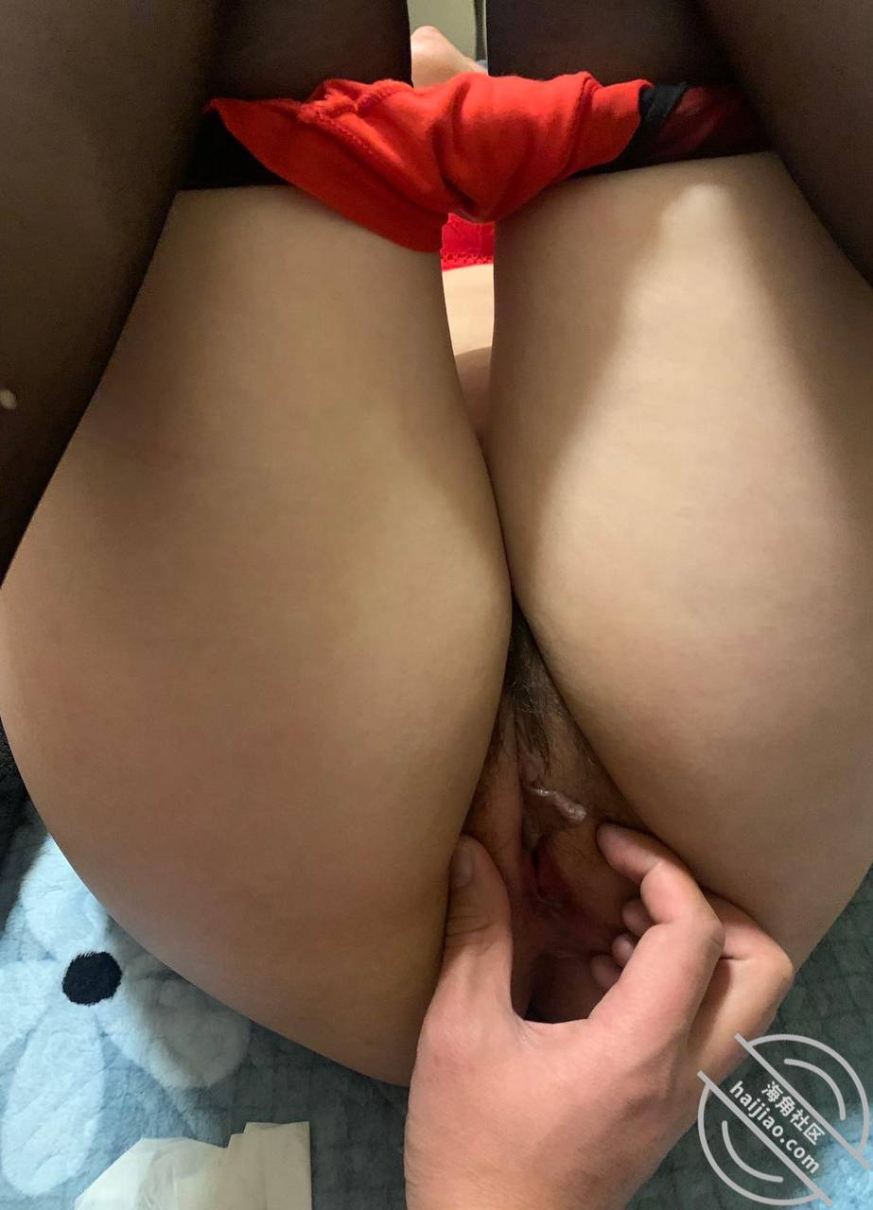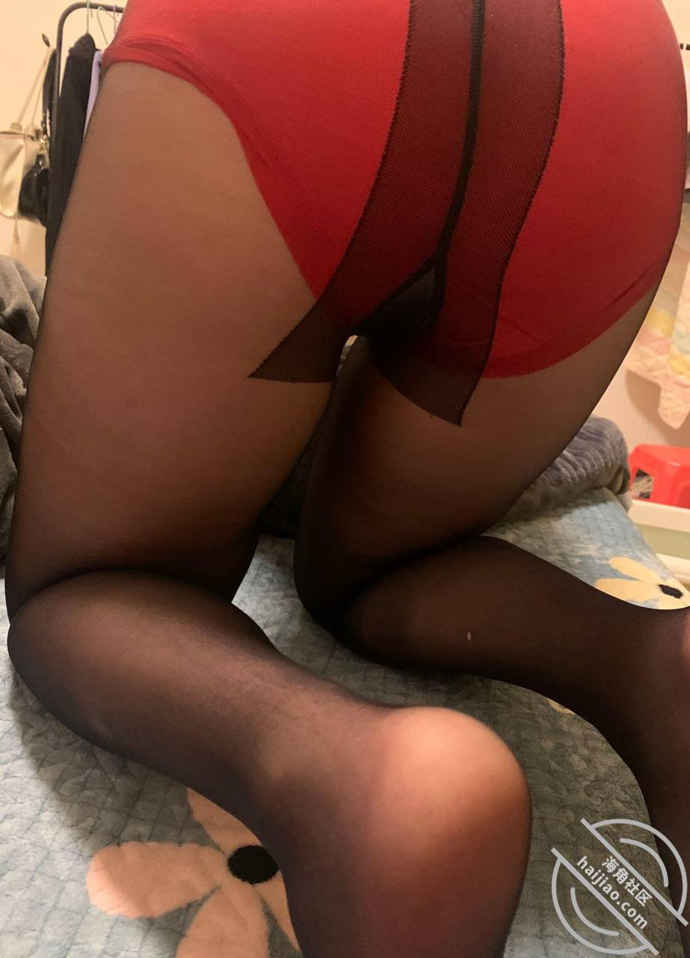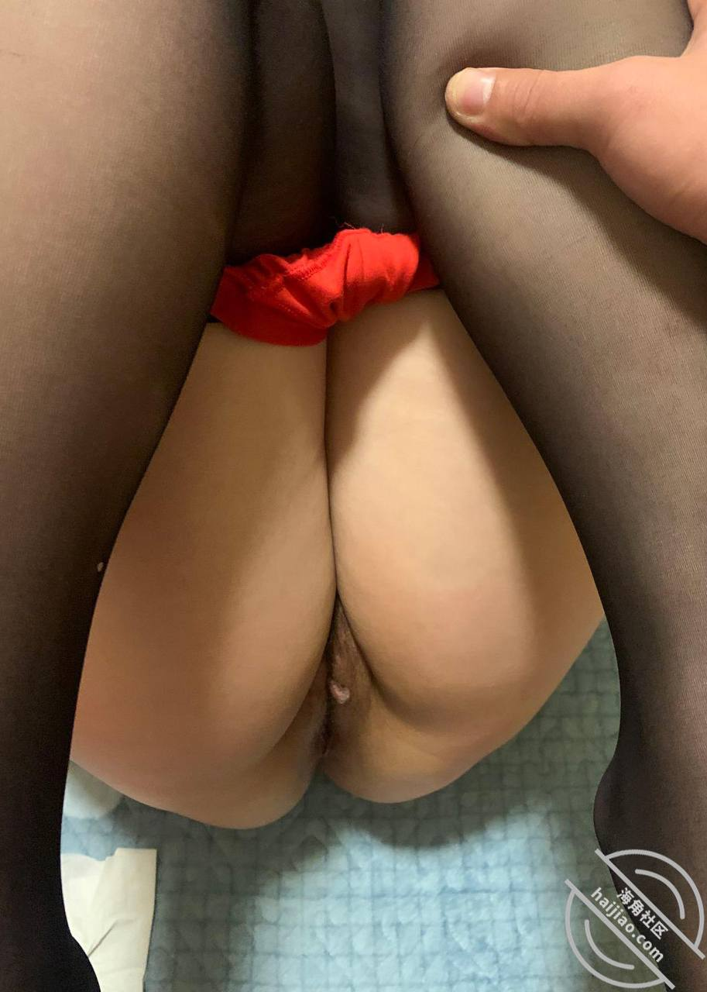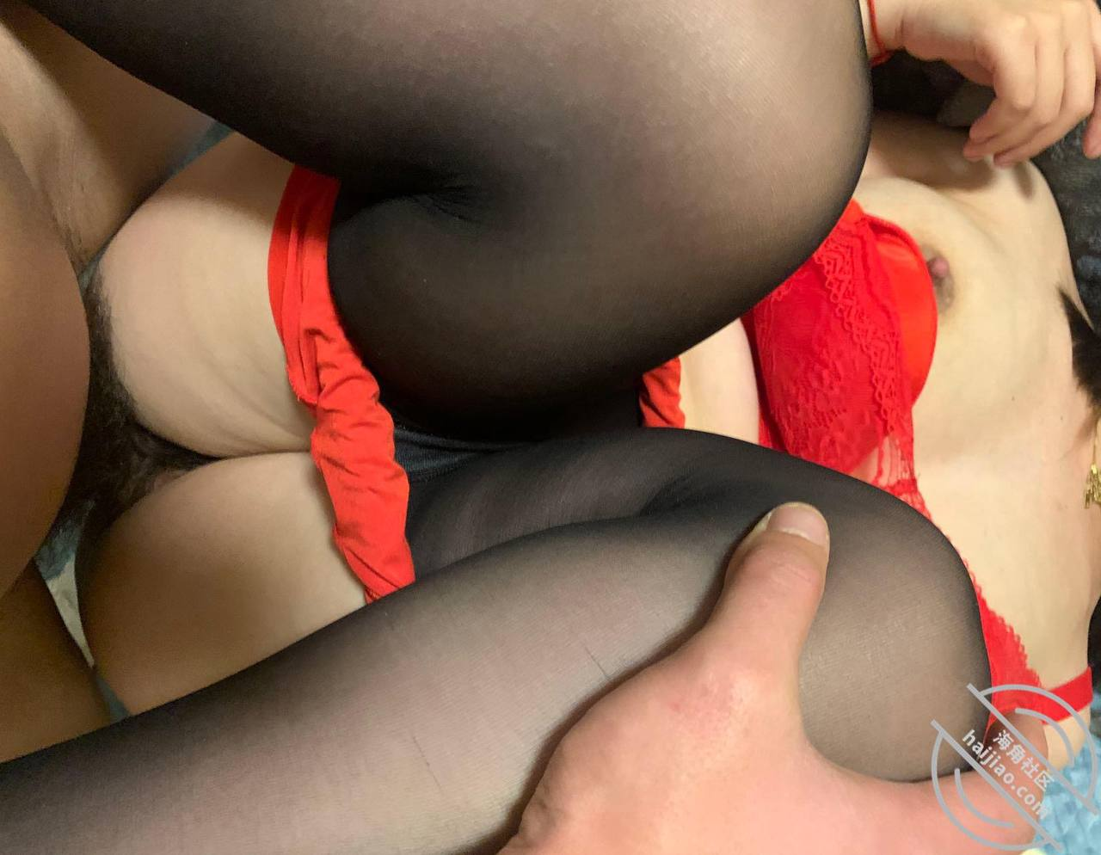

兄弟们实在不好意思，这么久没得更新，由于我大哥回家待几天，所以这几天都没什么机会接触嫂子，每天吃饭也是规规矩矩的，偶尔也会趁着去厨房帮嫂子端菜摸一把嫂子屁股，全家人都在，实在是刺激！昨天晚上。实在忍不住了，嫂子天天穿丝袜，趁着她上来洗澡的时候，强行进到浴室，也是精虫上脑了，可以说是太疯狂了！尤其是她穿着豹纹短裙先。我硬了一天
也就不管三七二十一了，强行让嫂子帮我口，口了两下还一个劲的赶我出去，我怎么可能会放弃，鸡巴都已经硬成铁棒了！最后嫂子见我迟迟不走，没有办法就催我搞快点，主动说去我房间，锁门起来，把嫂子丢到床上。这时嫂子才真正属于我！
脱光摸逼才懂，嫂子这个大骚逼早就湿透了，还跟我装来不及煽情，直接把滚烫的大兄弟一下直接塞到底，嫂子高潮迭起哈哈，爽呀！
嫂子还说这两天我哥弄的都没我舒服，和我哥做的时候想的都是我。哈哈，想想都刺激呀！本来问嫂子说想内射，嫂子打死不从。叫我射肚子上，上头直接颜射嫂子·脸，最后还帮我舔干净就赶紧洗澡去了把几天的存货都射嫂子脸上了！哈哈视频奉上感谢支持呀！

太难了兄弟们，都催我更新，我也想更新呀，我大哥这次回来呆这么久，都是疫情影响，行情不好！
刚刚发信息叫嫂子上来帮我口一下，因为看之前的视频实在是硬的难受，我知道我哥去朋友家喝酒了，刚发信息嫂子就说我哥在回来的路上了无亲呀，只能自己撸了！
不过好在嫂子说等大哥出去了，她就给我，这是打算，长期跟我了，好好调教她，争取让她成为我的小母狗，给她买制度穿，慢慢开发后门等我哦兄弟们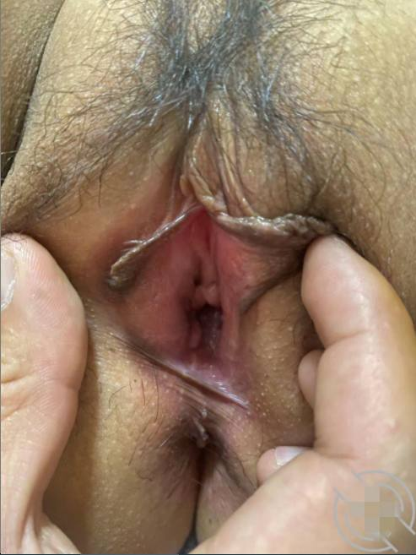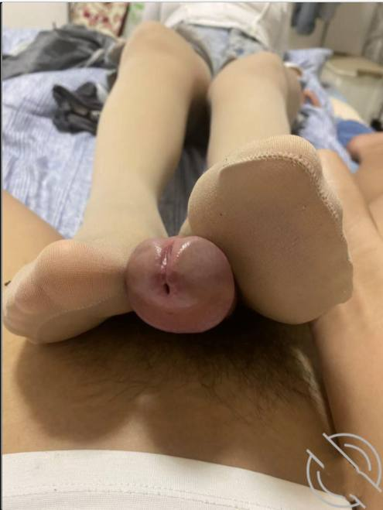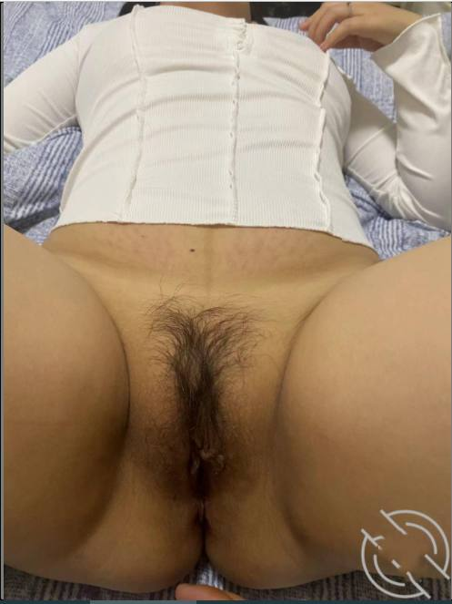
兄弟们，不好意思呀，更新完了！原因是昨晚和嫂子玩得太晚了！太久不得草她，做了三次才回房间睡觉嫂子第一次这么主动！
更让我欣喜若狂的是嫂子这个大骚通竟然穿吊带睡衣，摸到里面更让我大跌眼镜，竟然是黑色蕾丝情趣内裤，说是我哥喜欢这种风格，他买的，兴奋，我哥操了我又草！
搜子昨晚也说我上辈子是干啥了，这辈子要来伺候你们哥两，你哥走完你又来！大致意思是这样，这段我剪辑出去了。因为中途还说了点其他东西。
我也懒得听了，早就精虫上脑了。还管这些，翻开内裤就是草，看这内裤好兴奋，就没脱，嫂子说我哥也是不脱内裤草的！这尼玛的，瞬间精神头满满，小老弟也不示弱，狂草嫂子，控制不住大声呻吟。都忘记笆妈还在隔壁。可千万别听到啊！
一直排斥叫老公的嫂子昨晚一个劲的叫。叫爸爸也喊得很欢，果然，嫂子是接近三十岁的女人。刚生完小孩。需求是真大，整我今天都不想起床。第三次实在不行了嫂子又口。叫嫂子帮我毒龙没想到她真帮了，太他妈的刺激了！
不说了，再多言语也表达不出昨晚的兴奋刺激，大伙自己看视频体会吧。够兄弟们撸两回的了！

前天大学女友从江西实习回来，几个月不见，她像变了个人似的，气质完全和学校时的完全不·样，变得更加成熟了，准确的说是草得更爽了！她回来市里上班，家里安排的，老爸有钱，傍大款了我，哈哈，一大早我就上市里接她了，晚上和她还有以前的同学一起吃了个饭，喝的有点多，回到酒店的时候差不多两点了，太久不见，干到了四点多实在顶不得了就休息了，「因为子弹都给嫂子了」不过还是能把这骚通满足，咱鸡巴也大，主要是喝酒了持久允许我自恋一下！
第二天醒来又操了一次。不过没有昨晚久了，还在干的时候她闺蜜打电话来说一起去逛街，真他妈的刺激。她闺蜜也很漂亮，也是大长腿丝袜妹，就是没有机会下手，我更加用力操她，女友努力控制声音，但还是被我大鸡巴弄得不由自主叫起来，闺蜜那边好像听懂了什么，问了你在干什么然后自己又说：捉紧点，我五点在楼下等你！哈哈太爽了。但遗憾的是还没得录视频，等以后调教出来了再分享给大家！
我更加卖命操她，她也嗷嗷叫起来，最后全射逼里了「我们两个在大学三年全都是内射，怀孕过一次打掉了，也叫我戴套我不喜欢」
然后洗完澡她就去逛街了，这时嫂子发信息问我回不回来，我还调侃她说想我了嘛，嫂子对我开始有点依赖了我感觉，他懂我来跟女朋友见面，可能吃醋吧不过没表现出来！
叫我给侄子买药回去，他—个人出门不方便，聊着聊着就提醒我节制点。可能是想让我多留点子弹回去给她吧「不了解的兄弟可以看，上一个贴我和嫂子的聊天截图」我也顺水推舟叫她今晚洗好等我！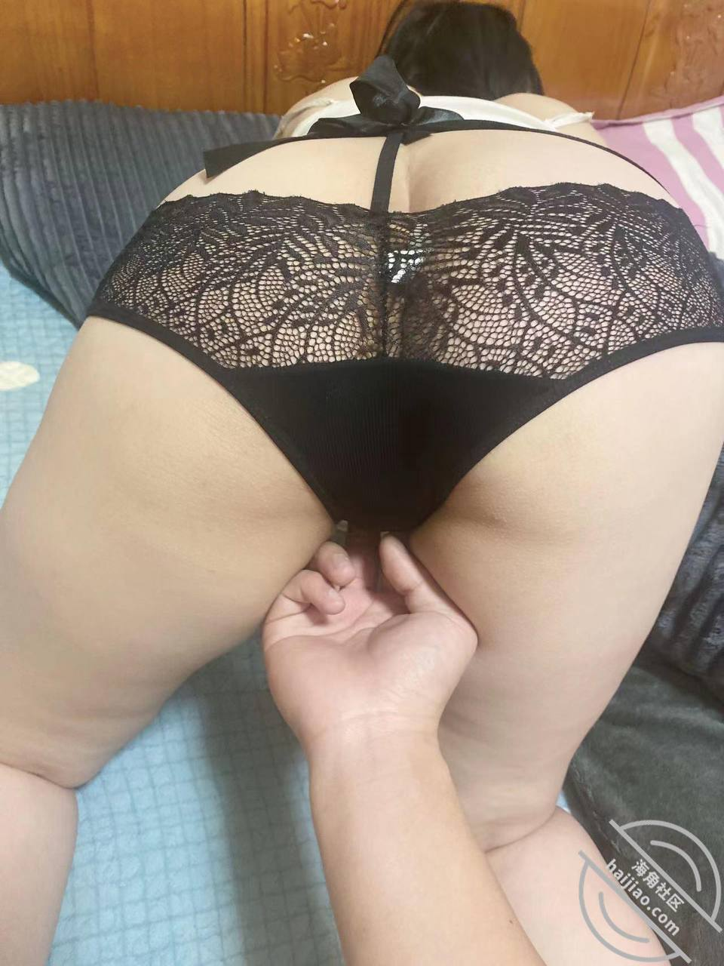

哈哈，因为我们有过几次了，嫂子聊天也放开了好多，赶忙洗个澡起床就去买药了，一路狂奔回家，我们县城离市区也有四个小时左右的路程，到家十点多了！
可能是接触海角后，跟嫂子待一起都习惯性拍东西。生怕错过点什么，哈哈，上楼都没见爸妈他们，回房间换鞋子衣服了就下来给嫂子拿药，因为我不想进了嫂子房间又出来！像失败了一样，哈哈！不吉利！进去问嫂子爸妈去哪了，说爷爷生病了回老家了，就直接和嫂子接吻了，嫂子也看懂了我心思一样，笑咪咪的看着我，亲了大概两分钟问嫂子想了吗，嫂子说想了，还调侃我说我想了你还行不行，瞬间把小弟弟站起来真给力我兄弟！哈哈
然后让嫂子帮我解腰带口了起来，才口两下就问我是不是和女友做了没洗，说实话，确实没洗，我上面说的洗澡就是简单刷牙洗头而已，男生都懂嫂子说臭骚，说我们两个搞完让她亲干净，真够刺激的！直接强按嫂子头帮我口：！具体的也说不清楚，大家看视频吧！
可能是这两天连续射太多次了，但丝毫不影响我勃起干女人，就是持久了点。嫂子直接被我干高潮六次我才射，被操爽了一直叫老公叫爸爸，哈哈
最后还是说老公快点我又来了爸爸快点操我，再深一点，嫂子竟然还自已扭屁股来迎接我的鸡巴，爽翻天啦，看视频吧，绝对不会让你们失望的，有钻石的兄弟就冲，没有的就量力而行，点赞回复下也是支持小弟
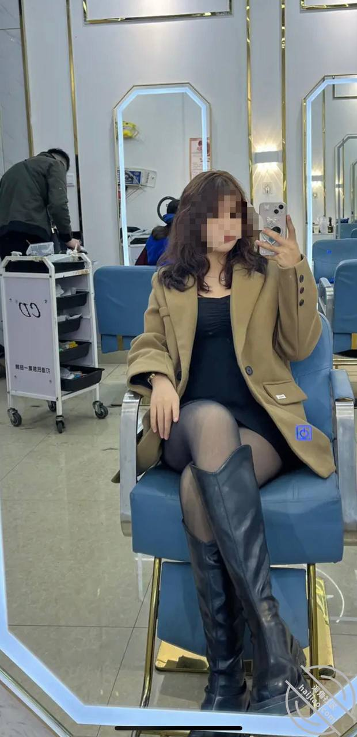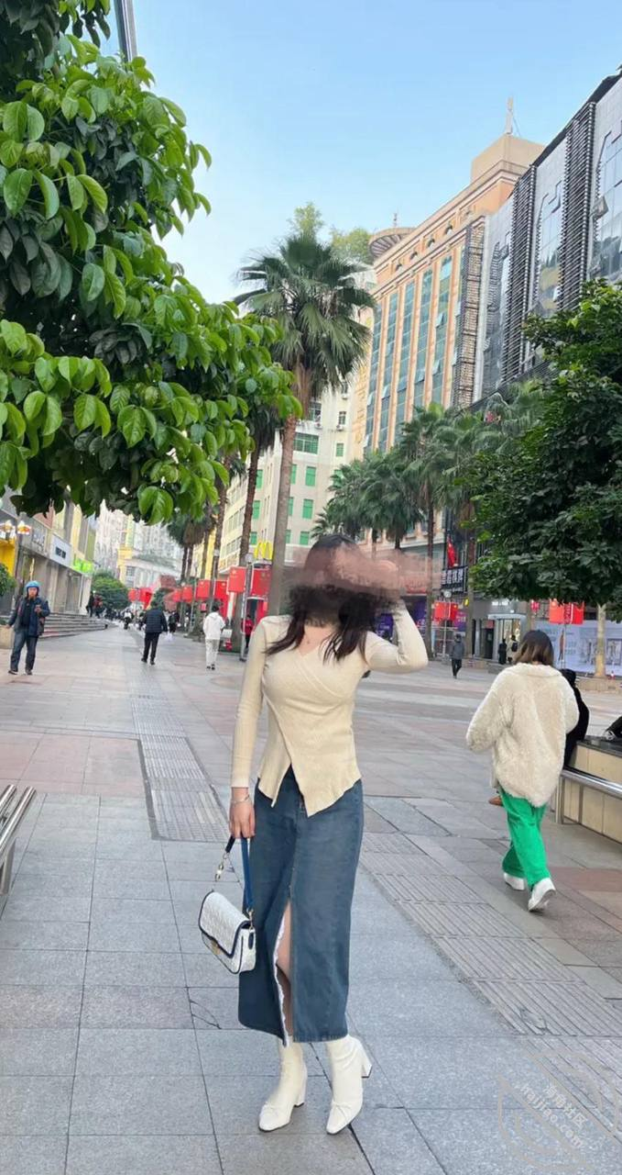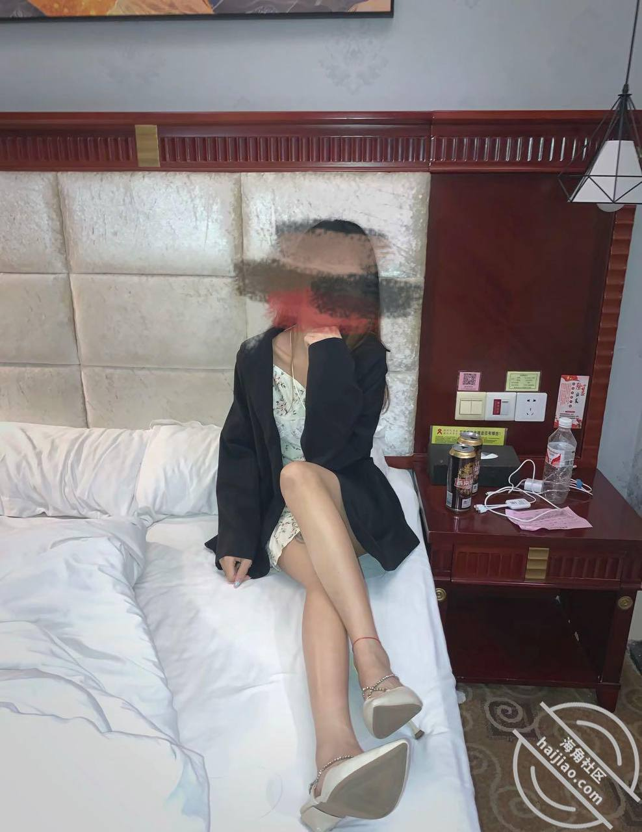

哈喽兄弟们晚上好！这两天都没更新是因为嫂子大姨妈来了。真的是憋屈！

大哥不在这两天家里没人我都是跟嫂子睡的，不过都没得干，亲亲摸摸难受了就让嫂子口，射嘴里！大哥明天下午应该也到家了

也提出干后面嫂子打死不从！很无亲，女友刚发来消息叫明天上去干她的骚逼！

唉，在一起久了早草腻了。看海角好多情趣内衣套装，有点上瘾，叫她买几套我才上去。没想到她还真买！可能真的痒了！看明天有没有时间上去草一下她！或者等情趣内衣到了再去！

给你们看看去年我们去海边女友的照片！

再分享今天中午看海角难受去叫嫂子帮口，射嘴里！全吃下去，嫂子越来越听话了



兄弟们，不好意思啦，由于前几天嫂子来姨妈，刚好大哥没活回家了，我就去市里和女朋友玩几天！在家也没啥用！但是很遗憾，女朋友不给拍视频，好说歹说得拍几张逼照！不好意思啦
今天下午才回到家，刚到一下子听大哥说家里冰箱老旧了要带爸妈去选新的，哈哈，本来没抱啥希望的，因为想着嫂子姨妈没过，正常都六七天，进嫂子房间才懂刚生小孩姨妈不规律，刚刚好最后一天！哈哈！
回房间看他们走远就跑去嫂子房间了，没想到嫂子在晒衣服。尴尬！问我干嘛，我啥也不说直接拉嫂子进房间，嫂子也看懂我的心思，一个劲说他们去街来回一下子就到了。说啥都不愿意，我连哄带骗才让嫂子口！
口了一下不舒服了想草，哈哈，经过这么多回嫂子也懂我都小心思了。忍不了都，就说叫我戴套，我还担心问嫂子大哥不会数套吧，嫂子哈哈大笑说套是她买的，平时都是她给大哥戴，大哥不懂有多少，真踏马的刺激呀！
和嫂子舌吻好久，嫂子真的太会了，舌头舒服的要死，她说大哥这两天来大姨妈做不了都是舌吻口出来的，听到这里鸡吧瞬间硬了，又让嫂子口。主要是想和大哥比一下哪个更舒服更大，哈哈我这该死的幻想佬！
口得受不了了马上扒开嫂子的超短裤，蕾丝花纹内裤，逼毛落隐落现真想一鸡吧草进去！二话不说直接捅了！
中途嫂子怕大哥回来一个劲的叫我快点！还提醒要是大哥敲门就叫我躲床底，我靠，叫床这么大声我躲床底有用吗！拼命草，嫂子高潮几回！太爽了，大哥在家，侄子在旁边叫原来这么刺激，真建议大家有嫂子能上的努力讨好关系！这种感觉描述不出来的！
下面的就不说啦，兄弟们看视频吧，一起感受神经紧绷的状态撸一发吧！最后，感谢兄弟们支持，给小弟有更新下去的动力感谢
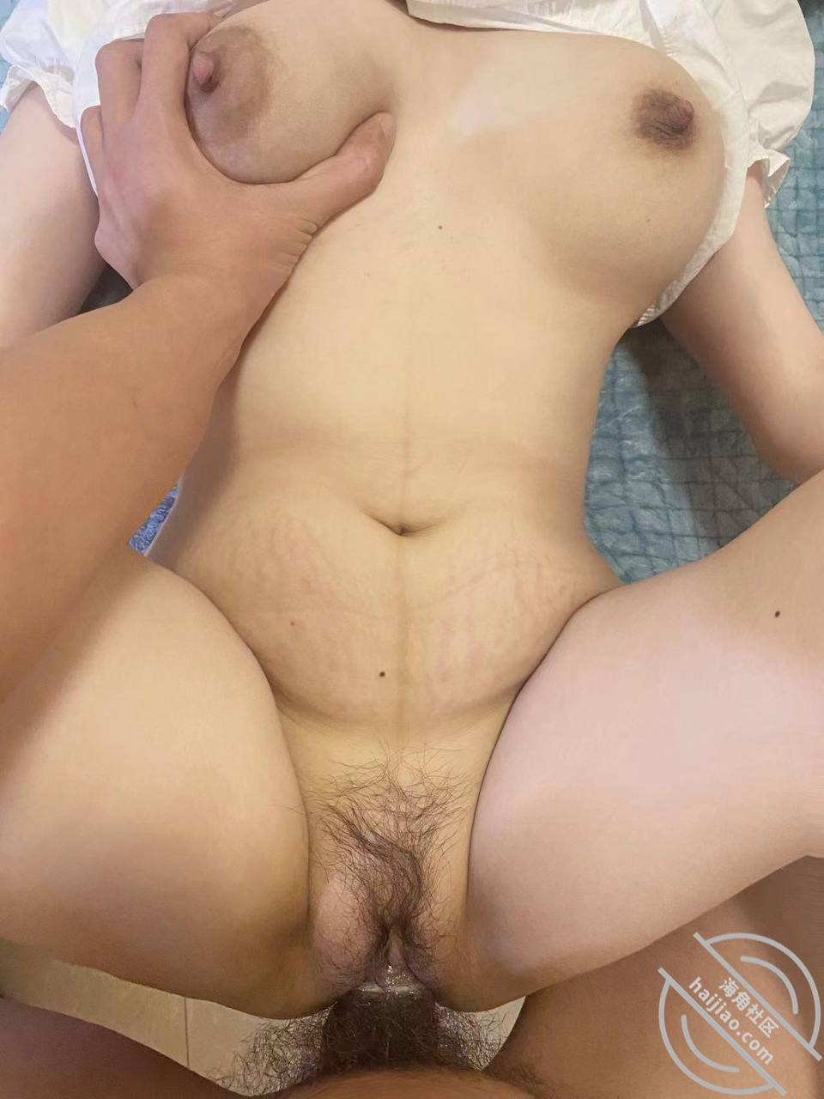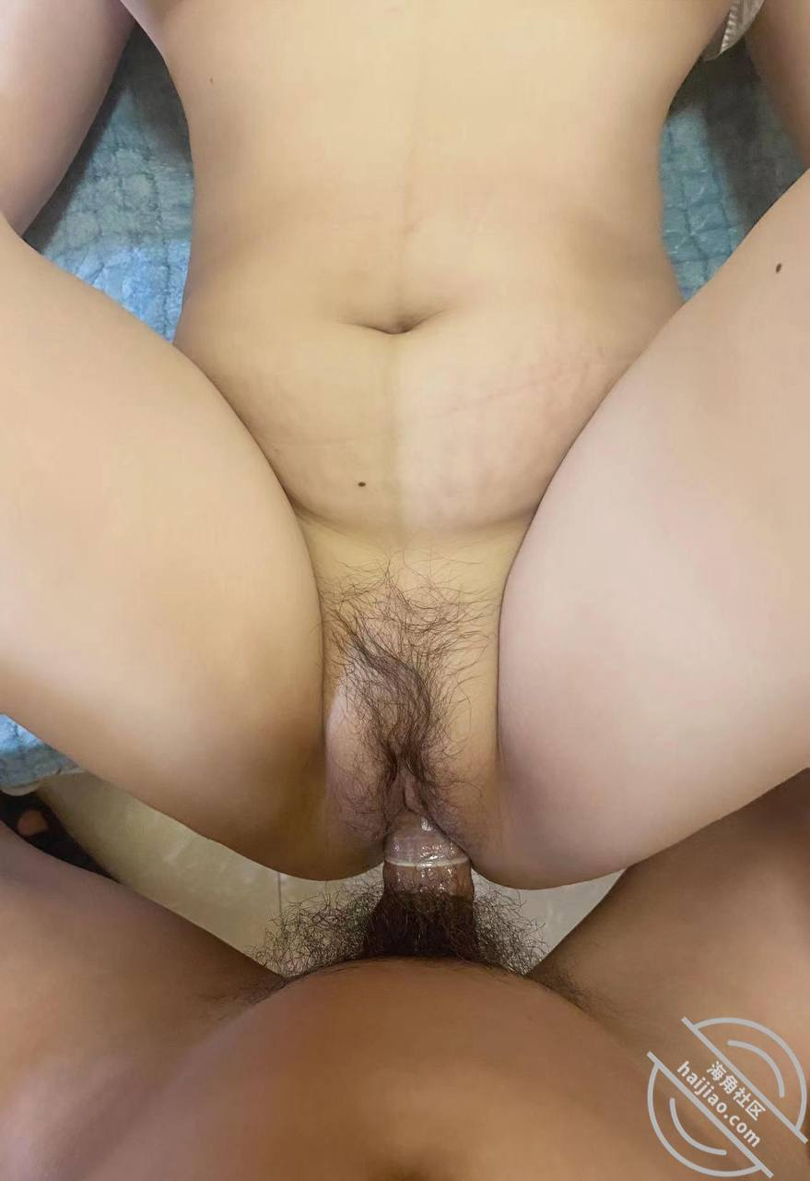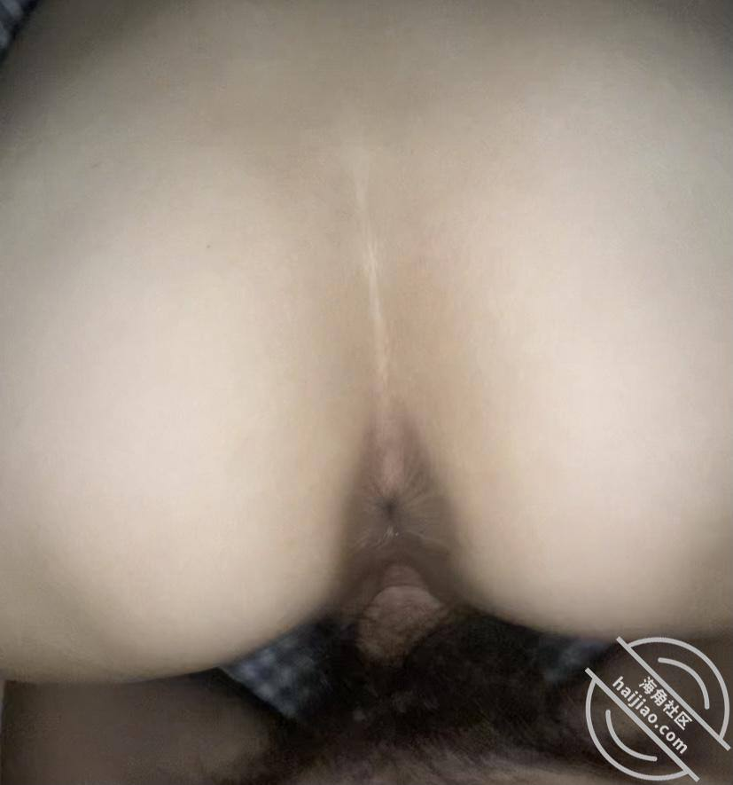

最近有点事忙，就没顾得上！大哥在家待着呢，和嫂子没啥过分的交流！还是老样子，发个去年还在校和女友开房的照片！
说实话，最近也挺纠结的，怕家里人发现和嫂子的关系，也怕女友发现我发的这些！
前些天去市里找她那几天都是心惊胆战！也想过要不要继续更新！唉！而且更新也是不如人意，总有傻子通通赖赖，这不行那不行的！给你白嫖你踏马的还那么多要求！
嫂子和大哥也在准备生二胎，在备孕，这几天和嫂子做嫂子都强迫我戴套，就怕万一漏放里面！搞的我也很不舒服！可以看看传送门的帖子有说！
现在烦的是女友特别反感拍视频，不知道兄弟们有什么好办法能让他接受，评论一下，我都会看的！
先给大家解释一下这几天为啥不更新，由于我爷爷前几天病重。也回老家看他了。大哥也在！昨天爷爷好转了我就先回来了。大哥还多待一天！
我们这边的天气开始热了。正常也有二十多度，穿的也开始少了，街上小短裙小短裤也开始多了！
当然，那不关我的事，嫂子也喜欢，这是主要！所以我给嫂子买了几套露腿的裙子还有开档的丝袜！过些日子快递到了再给兄弟们更新！
回到家。一看嫂子就像刚从局子里蹲出来一样。嫂子穿着超短裤抱着娃。上半身一件漏到肚脐眼的短袖。忘记拍啦。光顾着摸了！
嫂子几天没得。骚了好多！晚上我帮她把孩子哄睡够后。我两主动脱光躺床上了，嫂子很熟练的给我口！换着法子口！
我也几天没干女人了把嫂子头狂按在我的鸡吧上。随着嫂子传来的呻吟声在耳边响起！兴奋不已。差点绷不住了都！
来感觉了直接把嫂子倒过来直接脱了丝袜。把嫂子蕾丝内裤全部脱了。提枪上马！
不得不说，三十如虎四十狼！嫂子几天没草而已。逼水竟然这么多。我的鸡吧都湿完！还懂得自己扭动屁股！
不过久经战场的我始终没有对手，把这两天在村里看到那些少妇和女朋友挑逗的浴火全部后入发泄在嫂子身上！
受不了的嫂子缴械投降连连求饶啊。成就感十足呢！（不说了。兄弟们有钻麻烦支持一下。没钻量力而行！观看的时候最好把鸡吧放出来。听嫂子连绵不断的呻吟声可以让兄弟们来个潮男射精，信我！！！
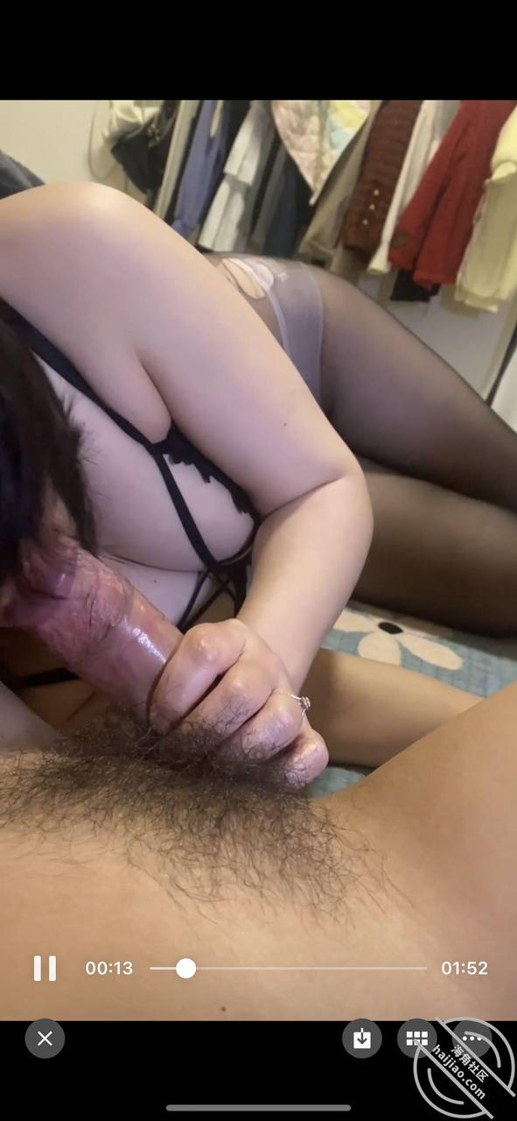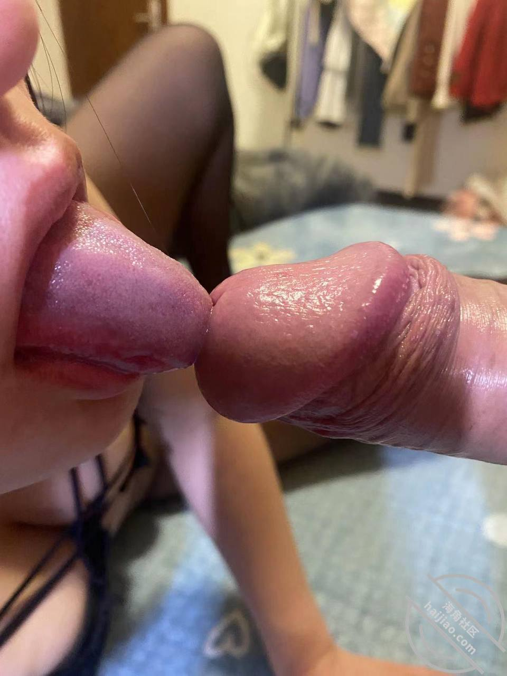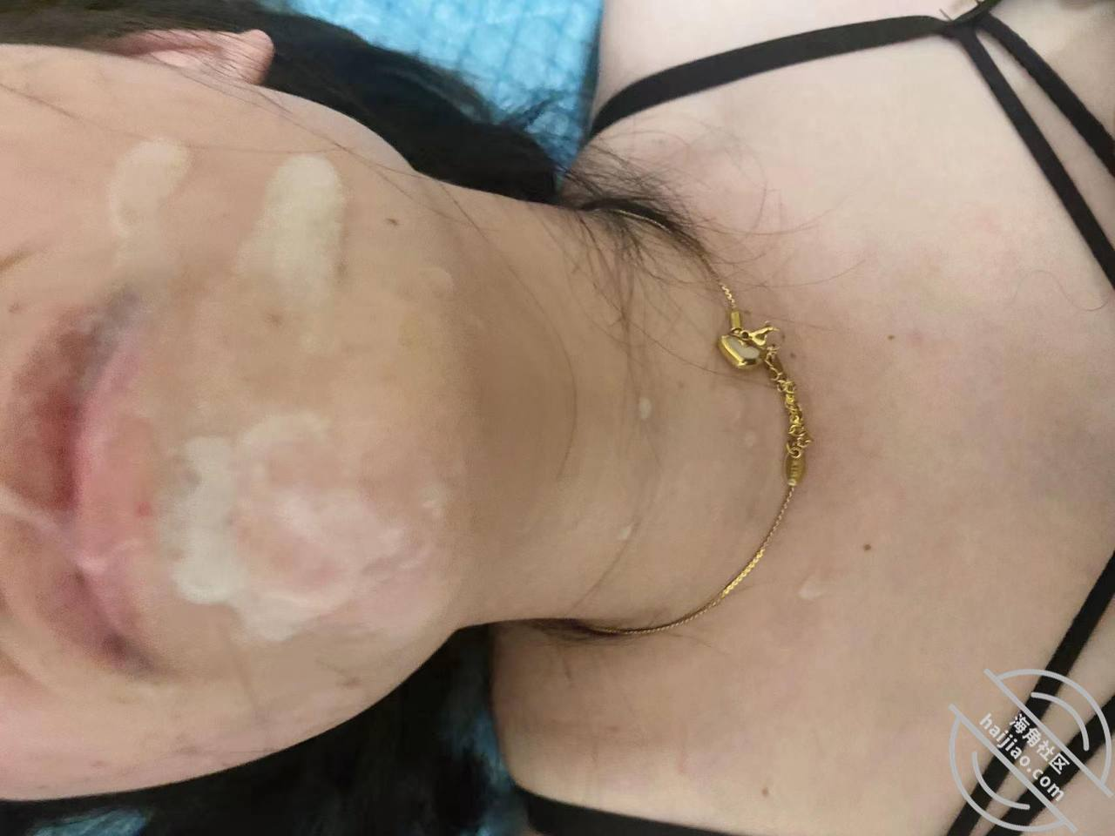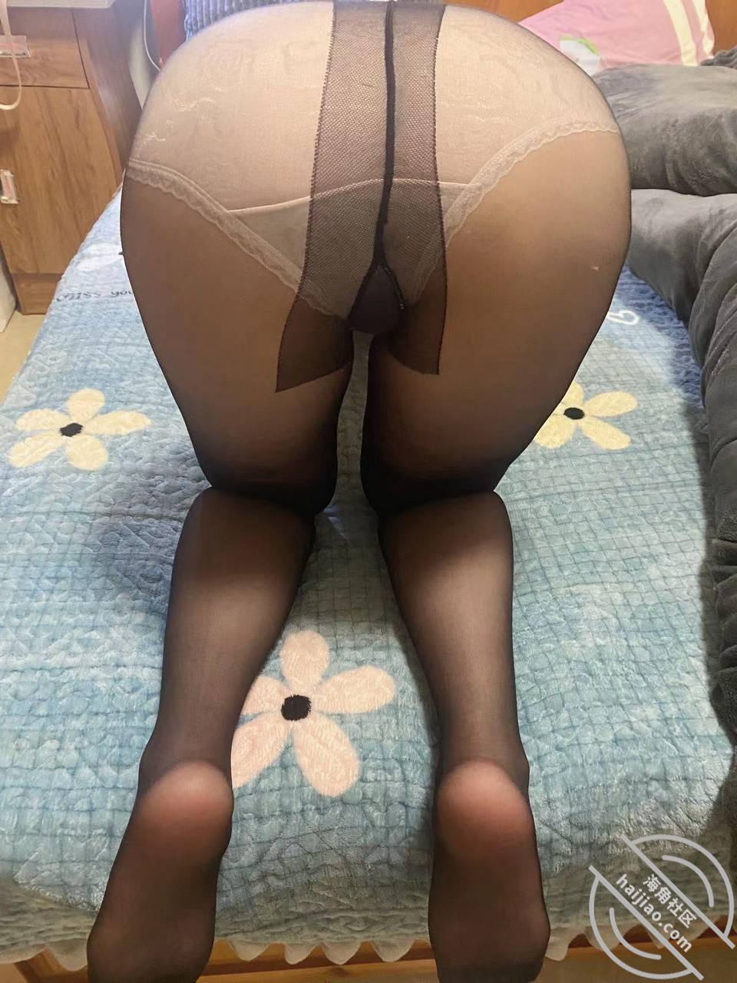

这几天大哥老家回来到现在都没出去工作！加上疫情管控，想碰嫂子好难呀！只能险中求存了！老规矩，先上几张图先！
爸妈他们在老家也回不来，大哥也出不去，实在难受！只能铤而走险了！也几天没碰嫂子了，晚上听到他们房间半夜的呻吟声就睡不着！一进去嫂子就懂我要干嘛了，一个劲催快点快点！哈哈，太刺激了吧！全程站着草，嫂子也很懂，把一只脚抬起来让我进！不得不说，这娘们高潮以后真的不管不顾，提醒几次还是很大声！全射嘴里，嫂子吞下去还伸舌头舔龟头残余的精子！憋了几天，爽爆了！！
把我吓出冷汗来了都！不说了，大家自己脱裤子看视频吧！
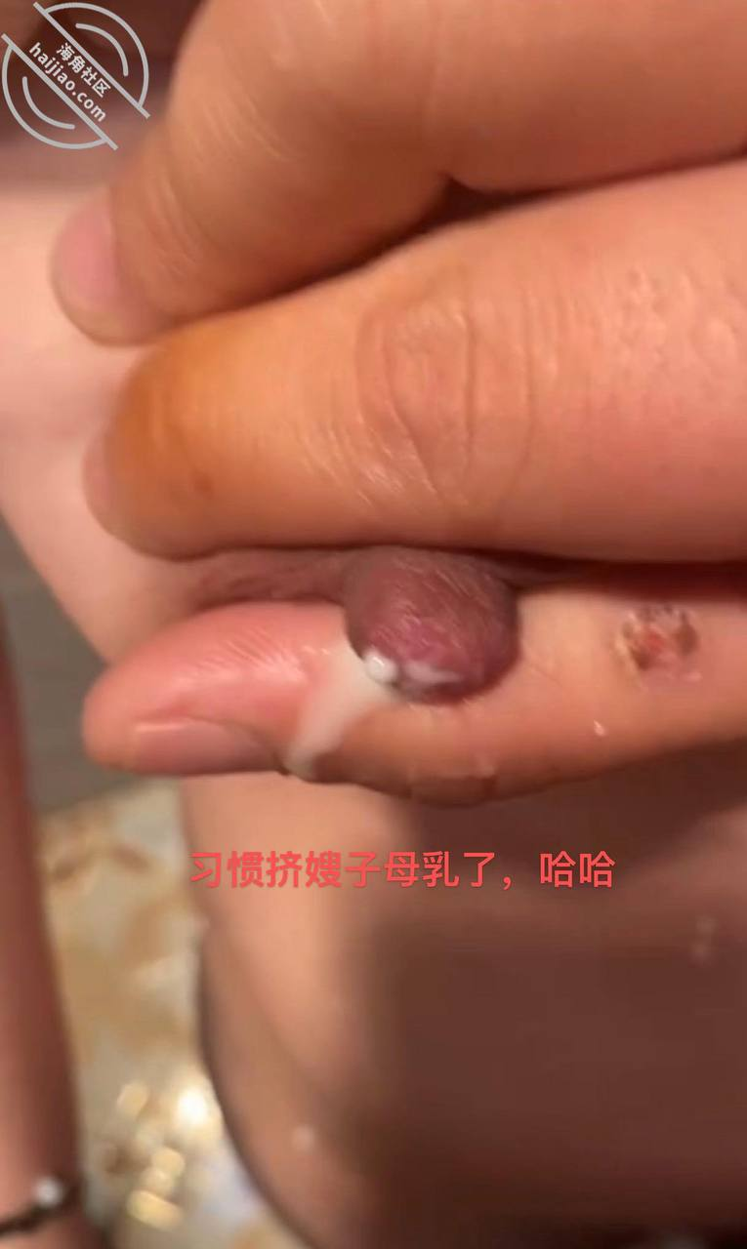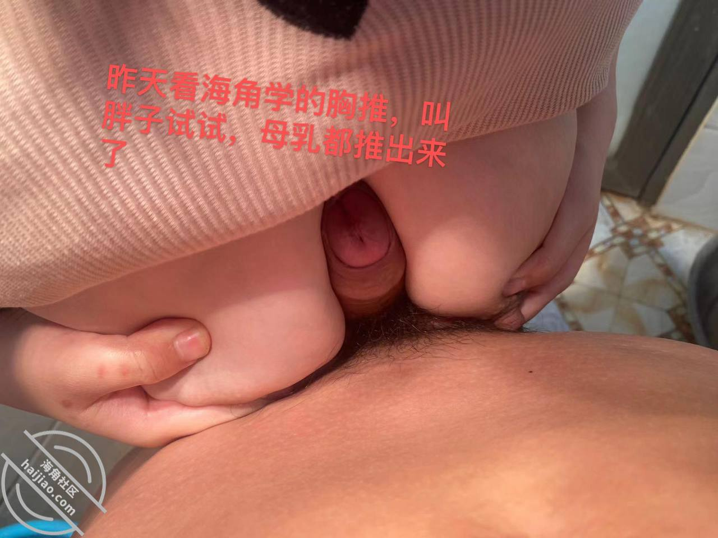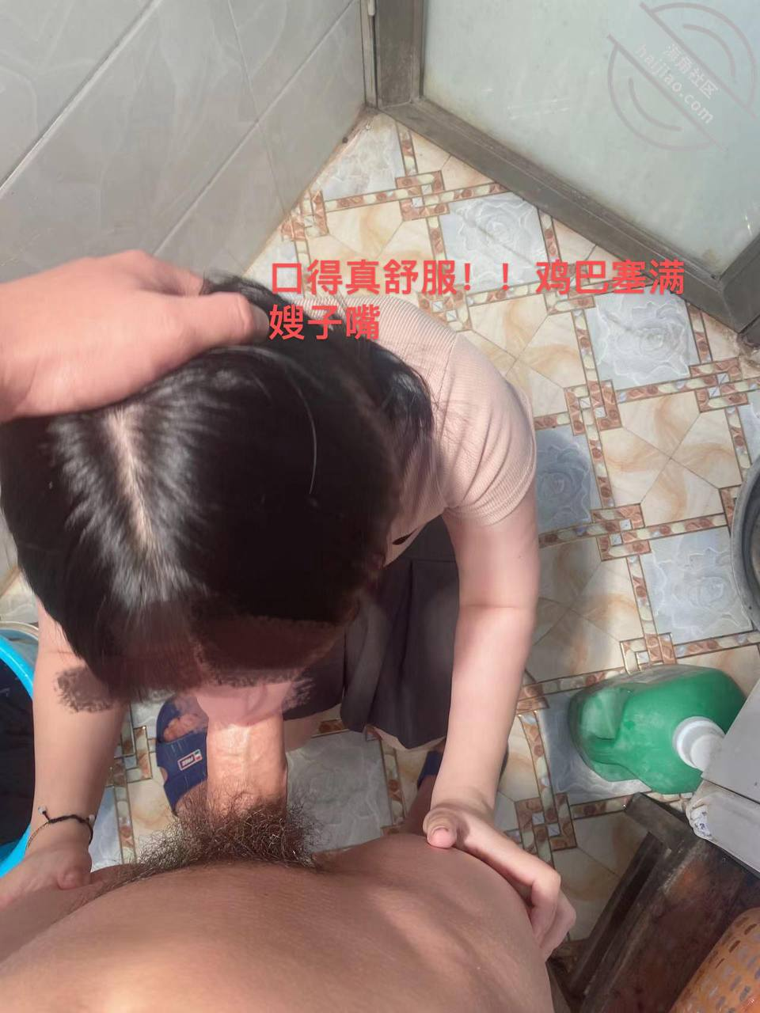

刚刚去吃楼下热剩菜吃回来，这几天都呆在家睡觉都傻了！
吃完刚刚上楼，路过嫂子房间。听见嫂子嗯啊嗯啊的呻吟声！心里好不是滋味！
想着嫂子在自己胯下舔鸡吧呻吟！火一下子就上来了！回来躺在床上怎么也睡不着！就打开和嫂子之前拍的视频自己撸一发！也发个福利贴给大家也感受一下吧！
我们这昨天下午解封了！晚上为了庆祝解封，我发信息叫大哥一起去点点东西回来喝两杯，其实也有目的，就是想把大哥灌醉草嫂子！
事实证明我还是太嫩了，我哥喝酒太厉害了，我都走不稳了他还能喝！不过让我意想不到的是大哥说打包回来家里喝。他不想出去。大嫂嘴馋想跟我去点点自己喜欢吃的！
听到这个消息，我欣喜若狂啊，赶紧提前发信息给夜宵摊老板提前做，我带嫂子操一遍先直接去拿就回来了！我真是天才！
嫂子穿一件紧身连衣裙，还不穿打底裤。我都怀疑是不是想跟我搞才说一起出来的哦！刚接吻一下摸逼就湿透了！真是个骚货！
就是让嫂子不开心的是我没带套，她抱怨跟大哥准备二胎，我不戴怕漏！精虫上脑，管不了太多，直接干！
期间嫂子说上辈子欠了我们家什么。要伺候我们两兄弟！还说大哥今天也对她眉来眼去的！等会儿回去大哥可能也要干她！听到这话更刺激了！每一次都用力插到底，嫂子嗷嗷叫！
多的不说了，兄弟们自己看视频吧！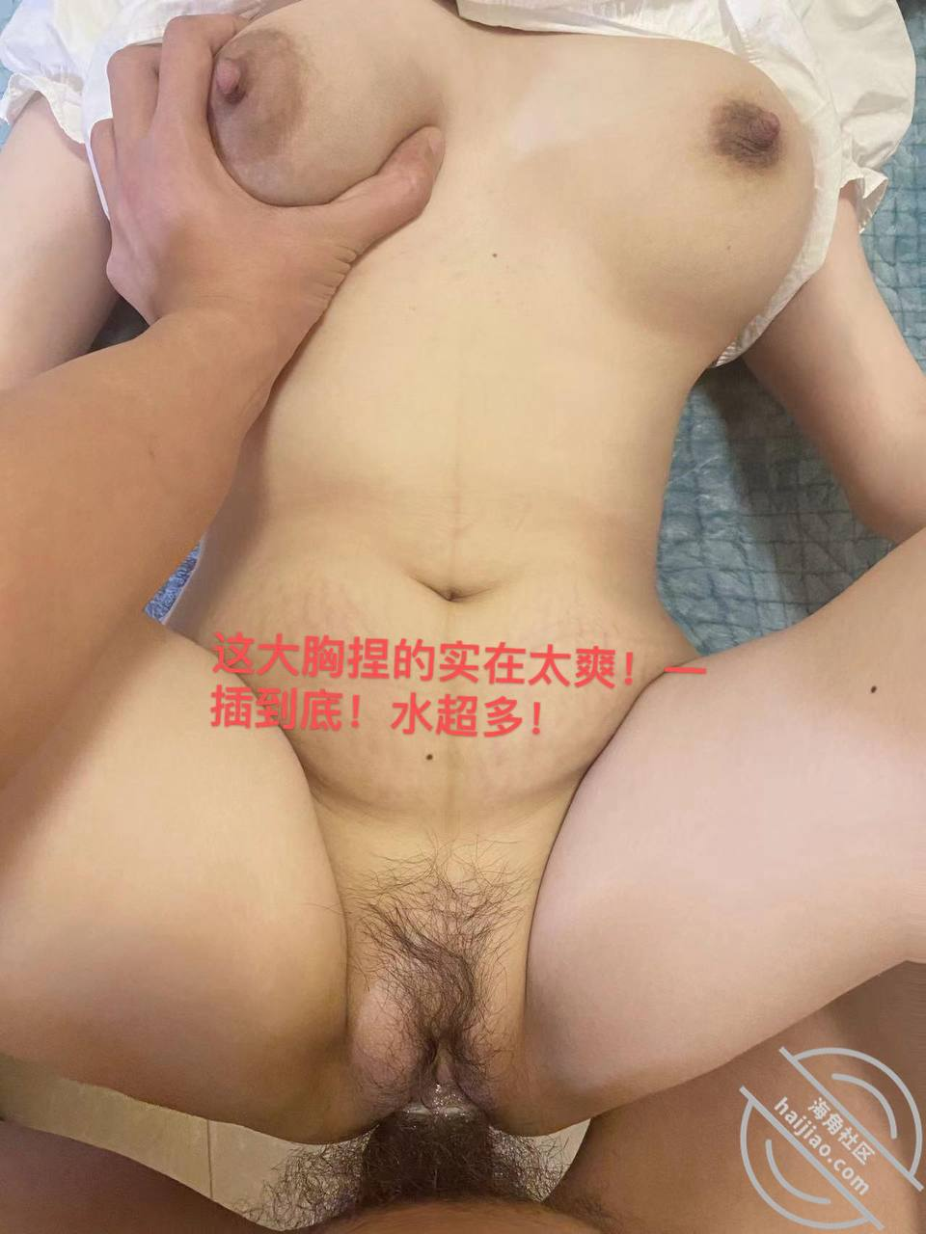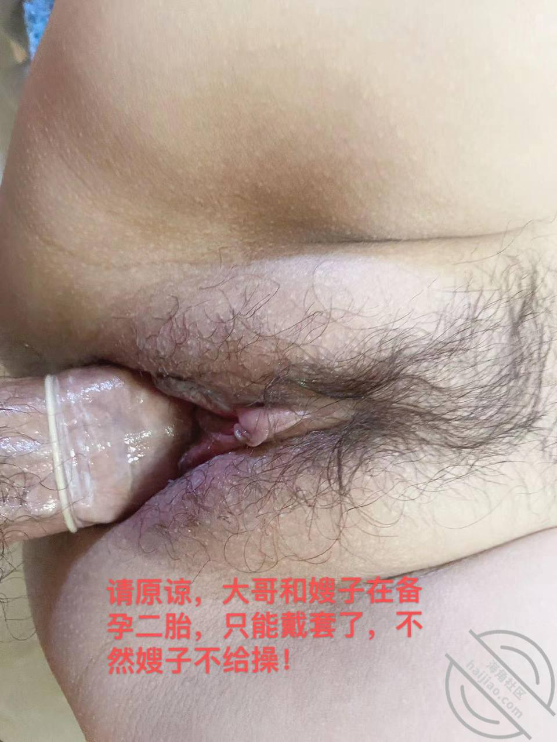

这两天还一直纠结啥时候嫂子才能穿上刚买的情趣内衣！本来今天也没抱希望了！结果听到楼下车子启动的声音！急忙从窗户看去！大哥走
好奇之余发信息问嫂子大哥大半夜去哪！原来是去朋友家奔丧了！离家里有三百多公里路程！机会来了！
给嫂子买了四套情趣内衣！选了其中一套职业装套巴黎世家丝袜！开档内裤！兄弟们应该都懂！哈哈。
不得不说，穿在嫂子身上和以前买穿在女朋友身上完全是不一样的感觉！女朋友适合萝莉御姐型！嫂子则是成熟气质型！这也太爽了吧！
今晚和嫂子草了两次！录了第一次！本来想第二次也录！侄子醒了！嫂子边喂奶我边从后面躺着进！不好摄影！就没录了！
不过我觉得这已经够用了！绝对是有史以来最有感觉也是录得最成功的一次！嫂子高潮到忘记自我！尽情淫叫！被草得语无伦次了！不断求饶！我还没爽压根不会停！
兄弟们看视频吧！记得脱裤子看！！！
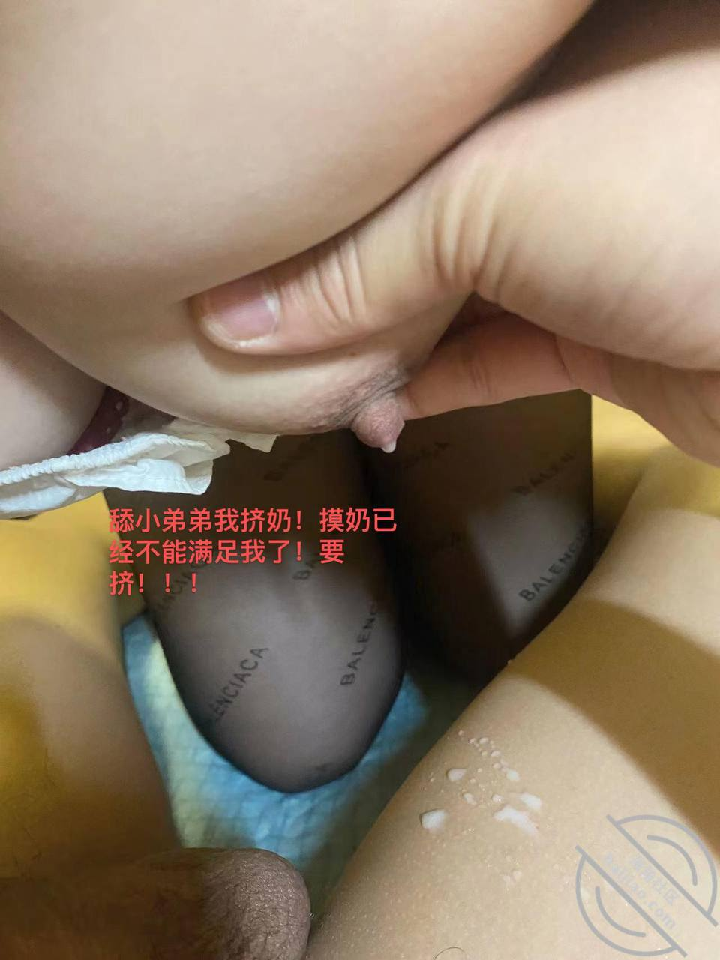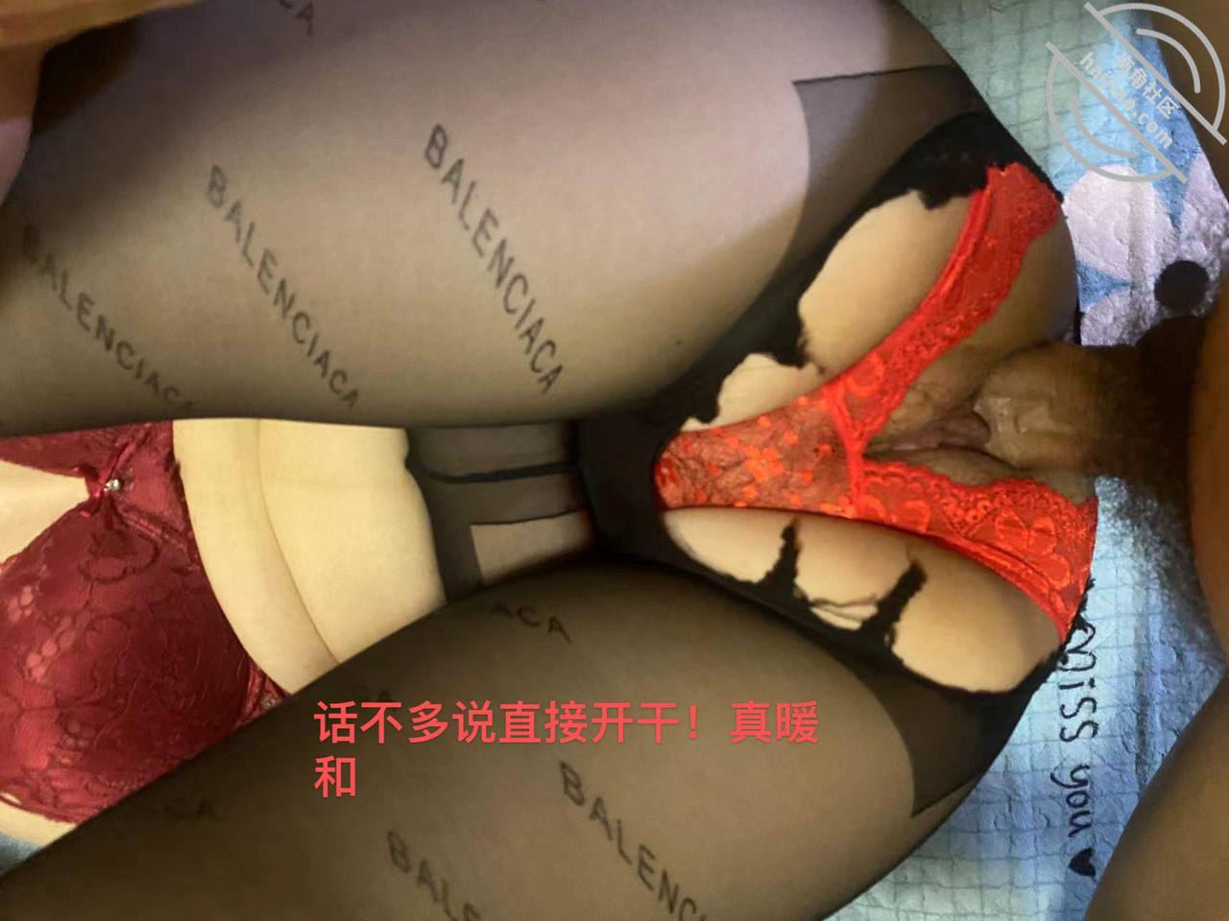

兄弟们，迟来的更新！不好意思呀！老规矩，先上图！
没办法，我也很想更新，但是家里人都在。不敢像之前那么疯狂！大哥这两天虽然说要出去工作了，但是爸妈都在家，也不方便！就出来租房住了！
本来还担心嫂子不会去租房，今天我直接把车开到小区地下车库，嫂子还以为我要车震！又是一顿唠叨！什么白天之类的，总之就是怕被人看贝
直接拉着嫂子上楼，他还以为我来哪个朋友家呢！哈哈，进去 看都是空的！我昨天特意拿被子床单去铺好了，情趣内衣也放租房里了！在租，房里也就是图个安心，操得放心！
果然十多天没草嫂子。嫂子也还是挂念着我滴，只是感觉女人比较能忍！第一次觉得嫂子这么骚，淫荡！呻吟声也出奇的大！

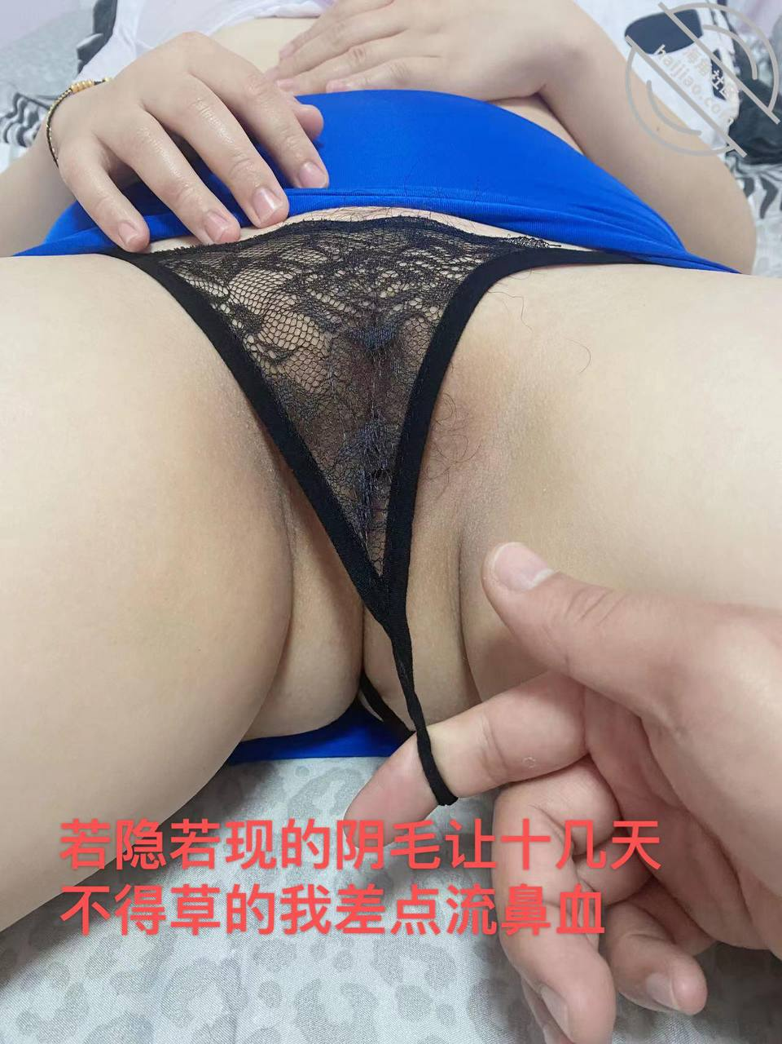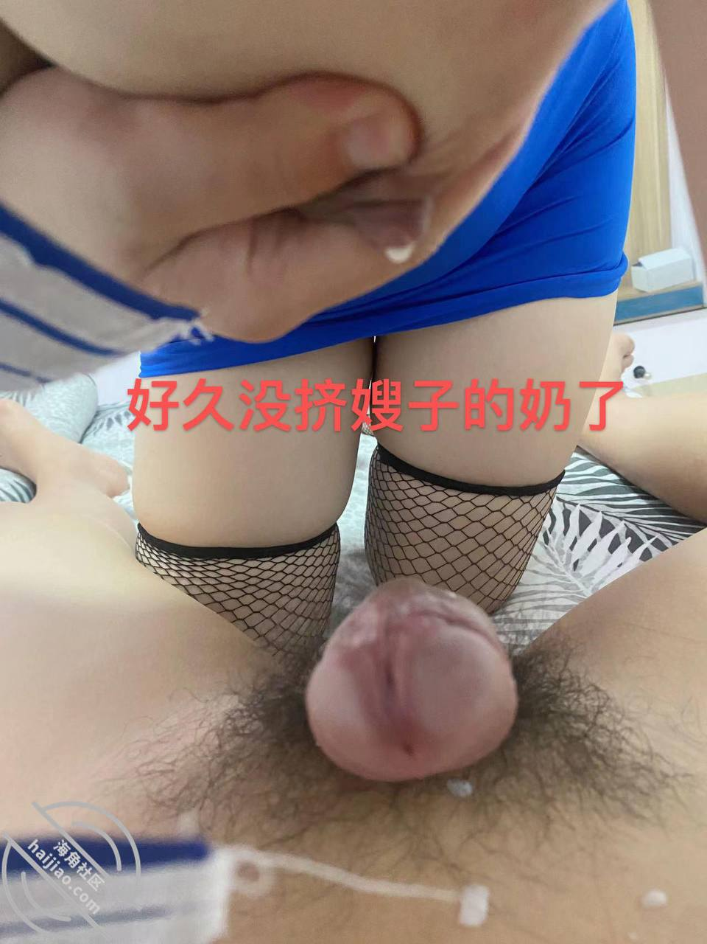

兄弟们，来更新了，今天估计是和嫂子乱伦以来操得最舒服的时候，老规矩，先上图！
不得不说，租房是个正确的选择，既不用担心和嫂子乱伦被发现，也不受约束，最关键的是嫂子越来越挺好，放得开，操的自然而然就爽啦！今天钓鱼嫂子叫回来修电路，顺便约嫂子来租房草，虽然大哥不在家.但是看过我之前帖子的兄弟都知道，我嫂子的房间在爸妈房间的隔壁，好几次都虚惊一场！
虽然兄弟们可能觉得少了点刺激，但是安全起见，也只能这样了，如果家里没人安全的情况下，我也会努力在家里干嫂子的！每次都是操完就回家了！像酒店一样，哈哈！
今天最让我意外的是我恳求嫂子想内射，嫂子停顿了一会儿竟然答应了，说是安全期，这是我没想到的！和嫂子69等等，各种各样姿势感觉都玩了个遍！哈哈！舒服！
内射了感觉还不舒服，趁着小弟弟还没软，又直接插进嫂子的嫩逼里，别提这感觉了。嫂子抽插的水声清脆悦耳，呻吟声更是不像往常刻意压制，听着就很兴奋！
草完两次后，要回家了，因为侄子是给老妈帮看的，嫂子说出来买东西.叫开车送！因为我们家离县城也有四公里这样，别说矫情o，都是机会！
第一次和嫂子一起洗澡，这感觉不要太爽，嫂子说之前都是和前男友或者我大哥一起洗，没想到和小叔子也共浴了，哈哈，听嫂子一说，我又有点感觉了，想厕所再来一次嫂子说该回家了。小孩子久了会醒闹！
多了不说了，不了解缘由的兄弟可以看看我前面的帖子！老规矩，兄弟们看视频记得脱裤子带纸巾，有女朋友的洗澡准备！一起感受嫂子迷离悦耳的呻吟声吧！一起感同身受！
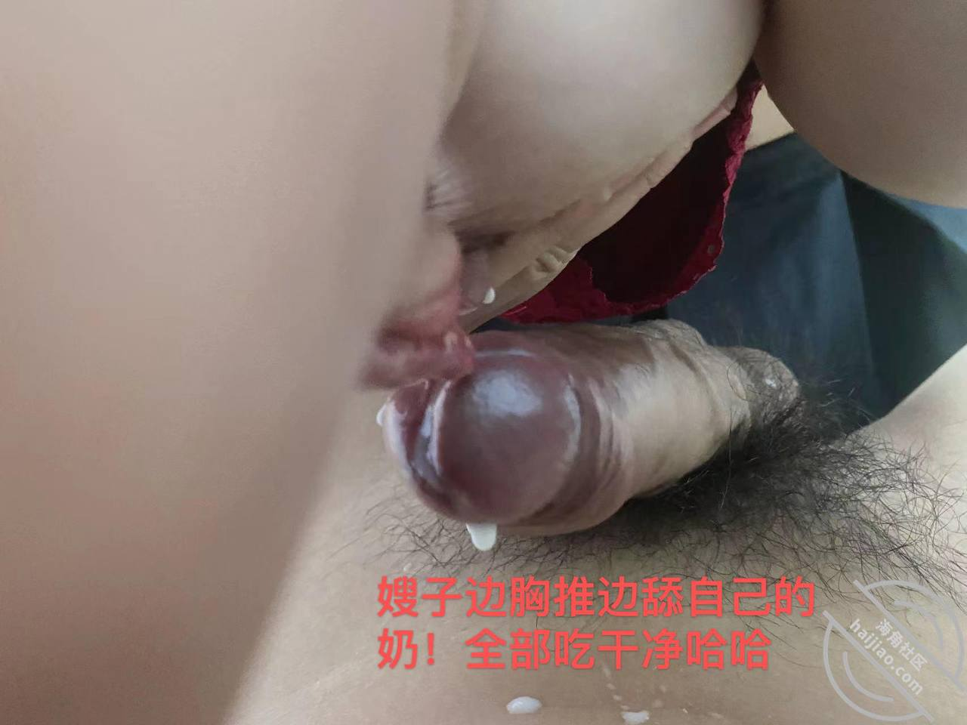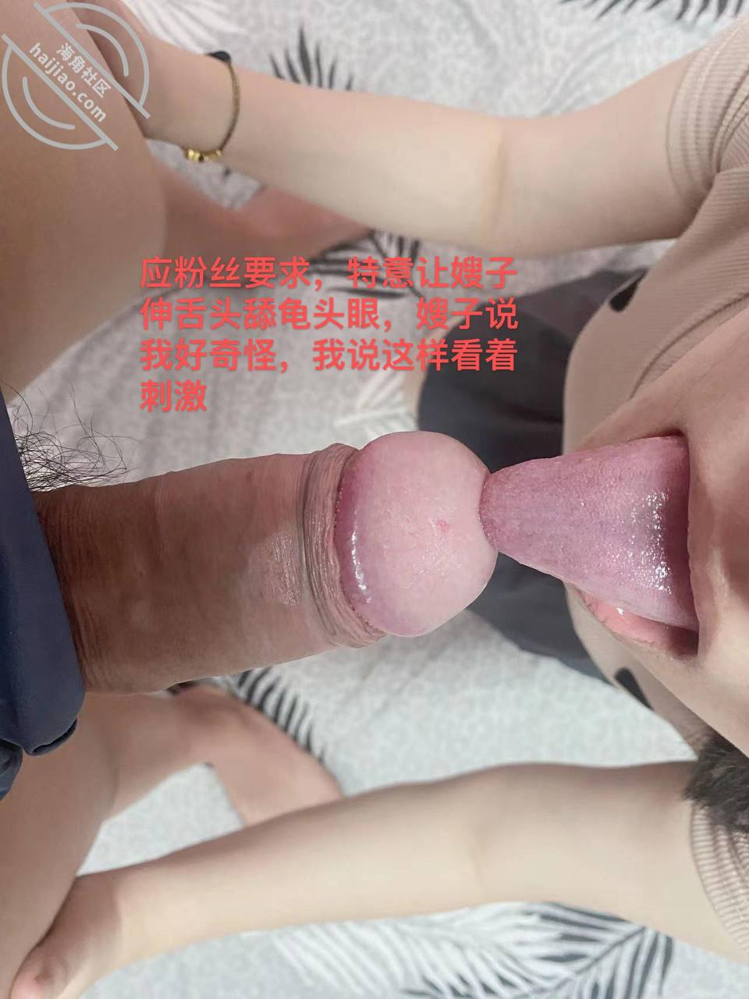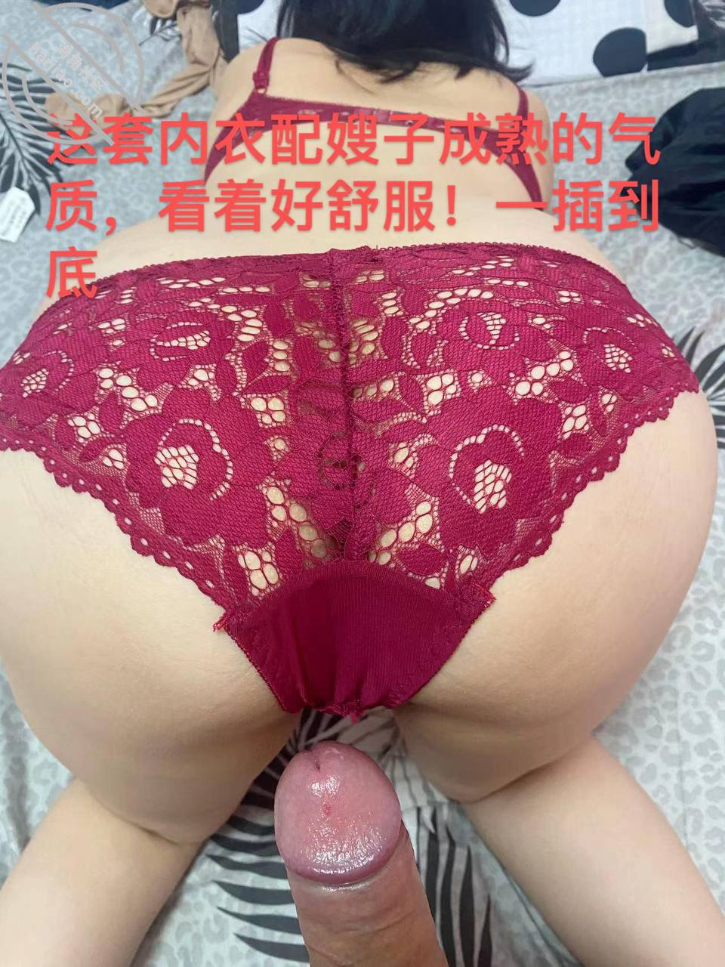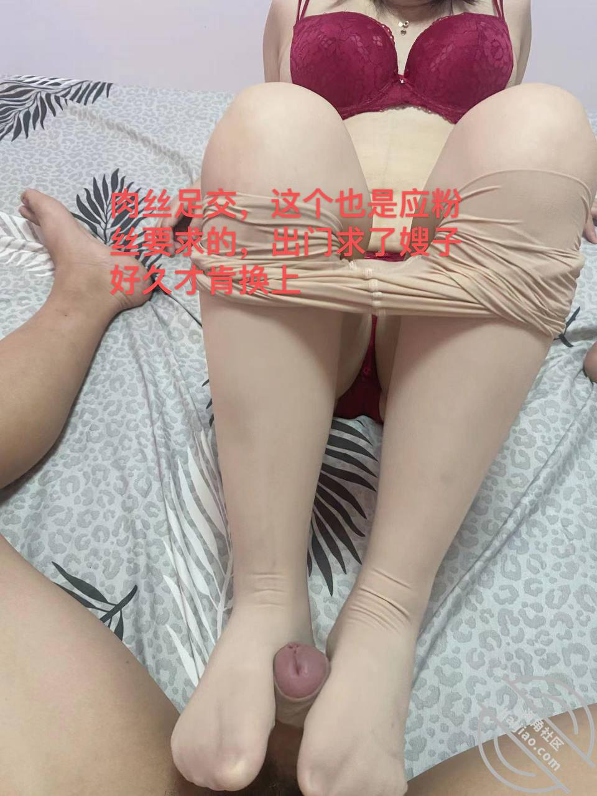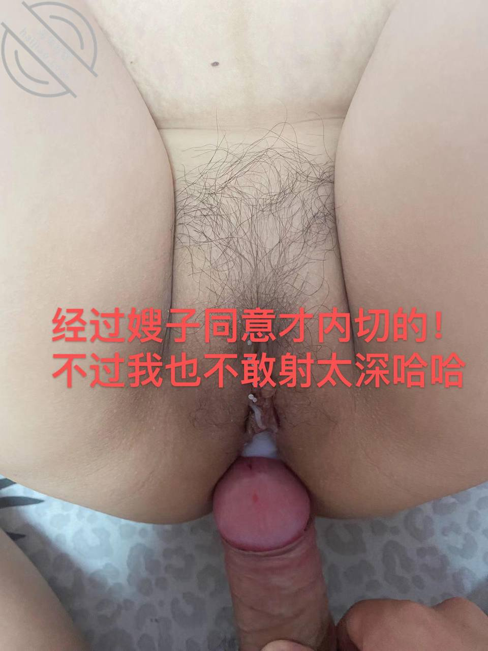
兄弟们不好意思呀。来更新啦，视频是昨晚拍的，但由于昨天和大哥出去喝酒了，回来有点迷糊！就没剪辑！
老规矩，先上图吧
昨晚和大哥去跟他朋友喝酒，我酒量好，大哥是又菜又爱喝，所以去哪喝都喜欢带上我，方便拉他回家！
送他到房间睡觉，嫂子正在给哄小孩睡觉，我懂她没洗澡。因为今天的裙子都没换呢！漂了她一眼她也看我一眼，然后我心恋不舍的上楼了！大哥更是一躺下就着了！哈哈！机会，都是机会！
我们哥俩喝得有点晚。十一点多才回到家，爸妈是肯定睡了的！上来我就在房间伺机等候，不敢给嫂子发信息，怕有时候她带小孩忘记看！
果然差不多过了半个小时，嫂子带着换洗的内衣上来！我再也压不住内心的浴火，跑进厕所关门反锁一气呵成！嫂子都吓坏了！哈哈！
不过这骚货嘴上说不愿意，身体是十分的诚实，刚跟嫂子接吻两下。她手就自觉摸我下面了，迫不及待给我解腰带！蹲下就晗嘴里！
真他娘的刺激，自己亲哥，爸妈都在楼下，而我却在厕所搞大嫂！每次冲动过后都很后怕，精虫上脑这个真的天不怕地不怕的！
嫂子被操得眼睛都迷糊了，草了差不多四十分钟，由于兄弟喝的有点多了，拍的时候露脸太多，剪辑掉了！
刚刚自己看了一次，真他娘的刺激，又自己撸了一炮，兄弟们也别着急，等过几天看看大哥出去了再带嫂子去租房好好草一回！
最后感谢兄弟们支持，有什么建议都可以私信我，都会看的！善意提醒，兄弟们观看的时候记得把裤子脱了，纸巾备好。有女友的让她洗干净等！哈哈！不说啦，看视频吧！
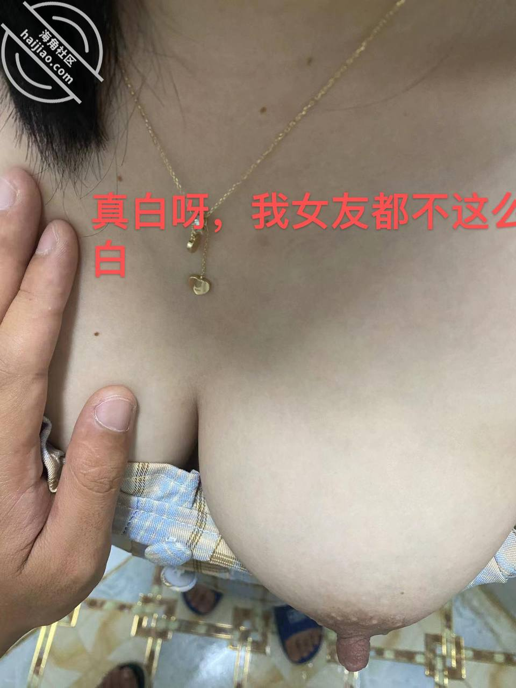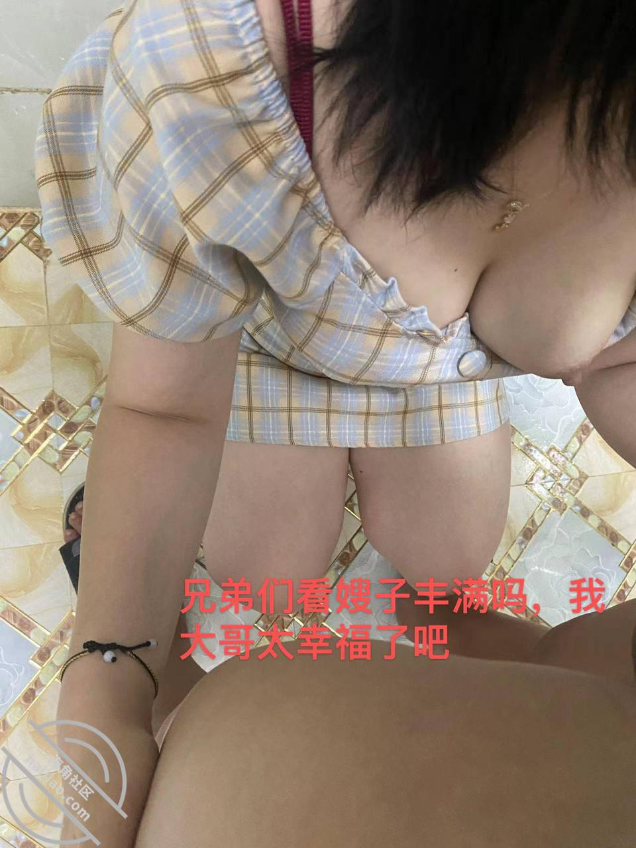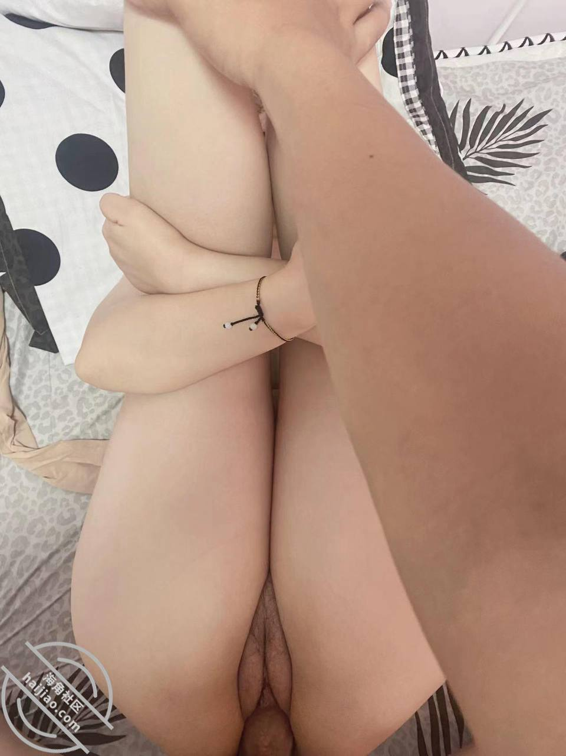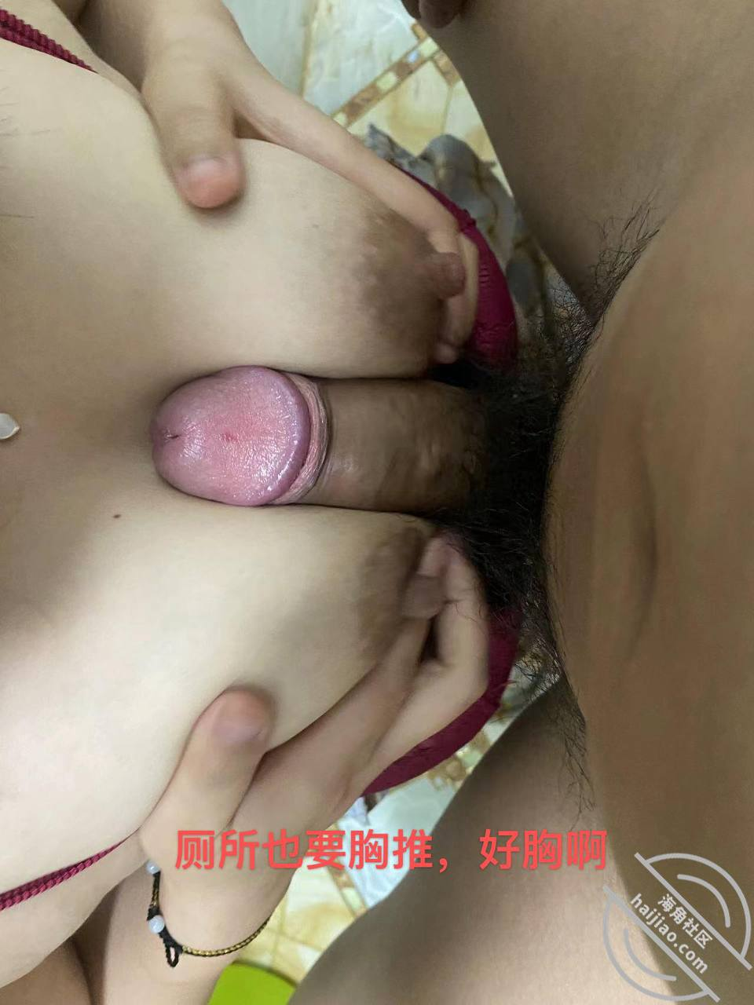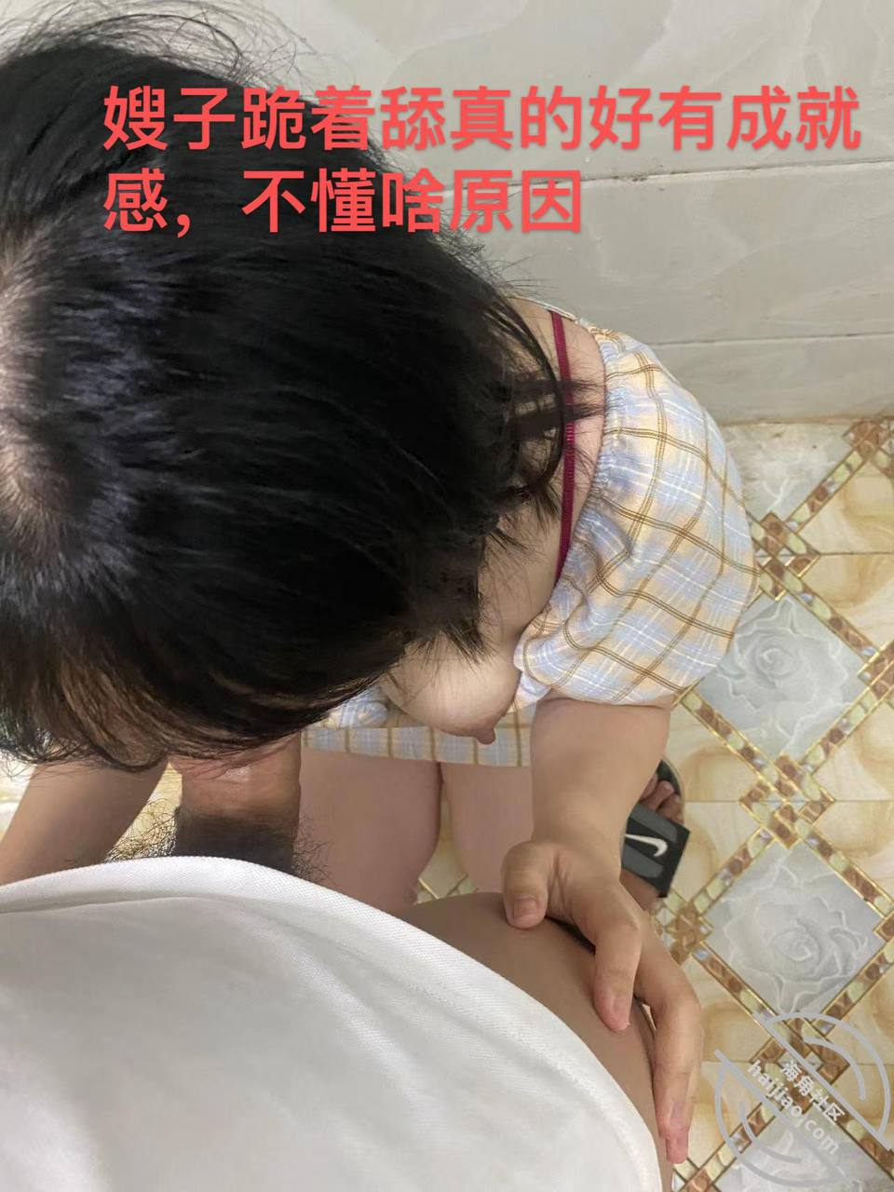
昨晚和嫂子真的是翻天覆地，我也使出我会的所有招式了，嫂子积极配合！真的好有成就感！
搞了四次，差点以为我会一夜七次郎，哈哈，大哥不在，做弟弟的我也没让嫂子独守空房！嫂子满意的不要不要的！
一个劲的求饶说不要搞了，受不了了，爸爸爸爸老公的叫！别提多刺激！
这么说兄弟们可能感觉不到多少，但是你们想想我们一大家子每天一起朝夕相处，和大哥大嫂同一个屋檐下同一个饭桌吃饭！就能联想到a片里的情节了，但是没里面夸张！心理都是一样的！哈哈！
昨天拍完这个后面做的嫂子就不给拍了，要我认真做！在我胯下呻吟，在我身上尖叫！最后在我怀里依偎入睡！早上起来又干一炮！
真的无法用语言形容我内心的感触，视频里可以感受得到！多的不说了，兄弟们看视频吧！老样子，记得脱裤子备纸巾或女友！感谢观看！不会让你失望的

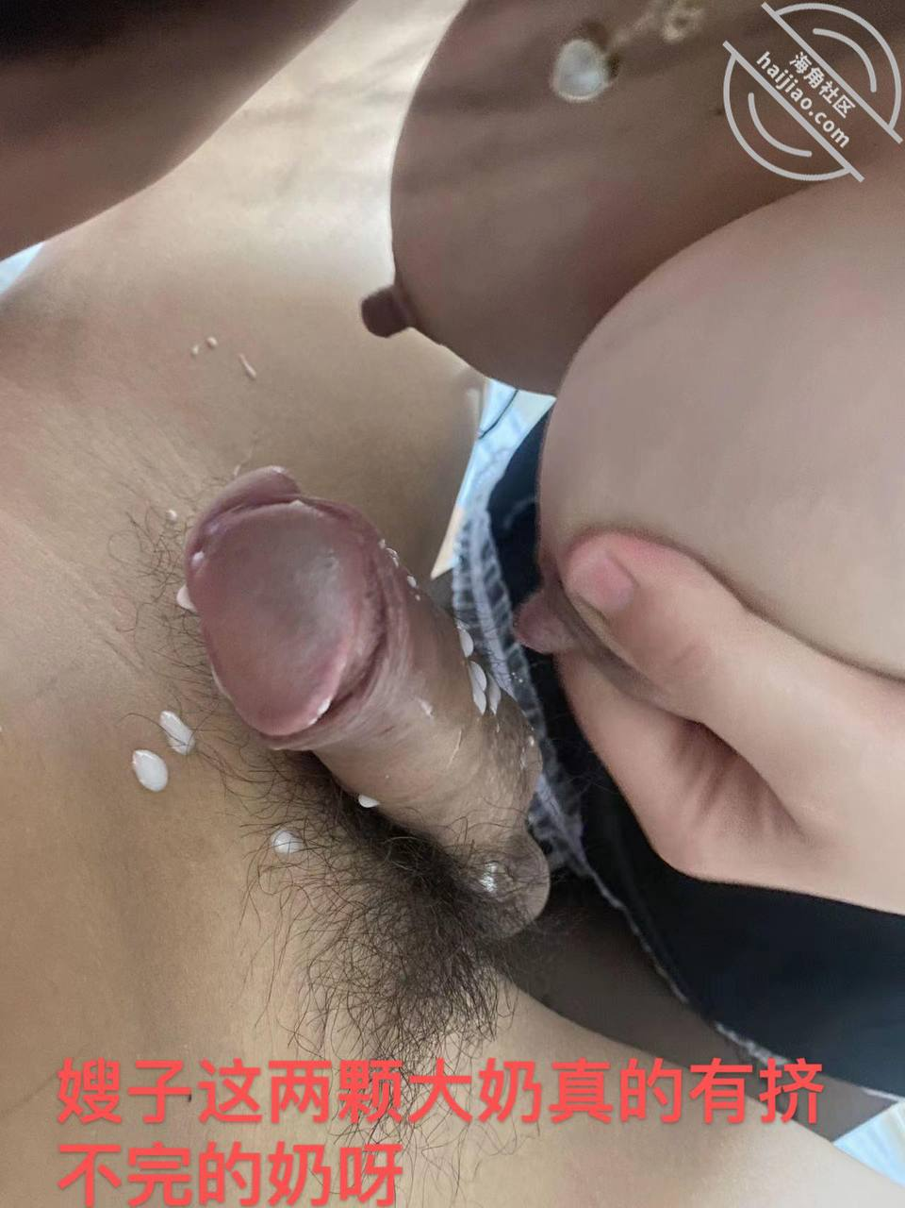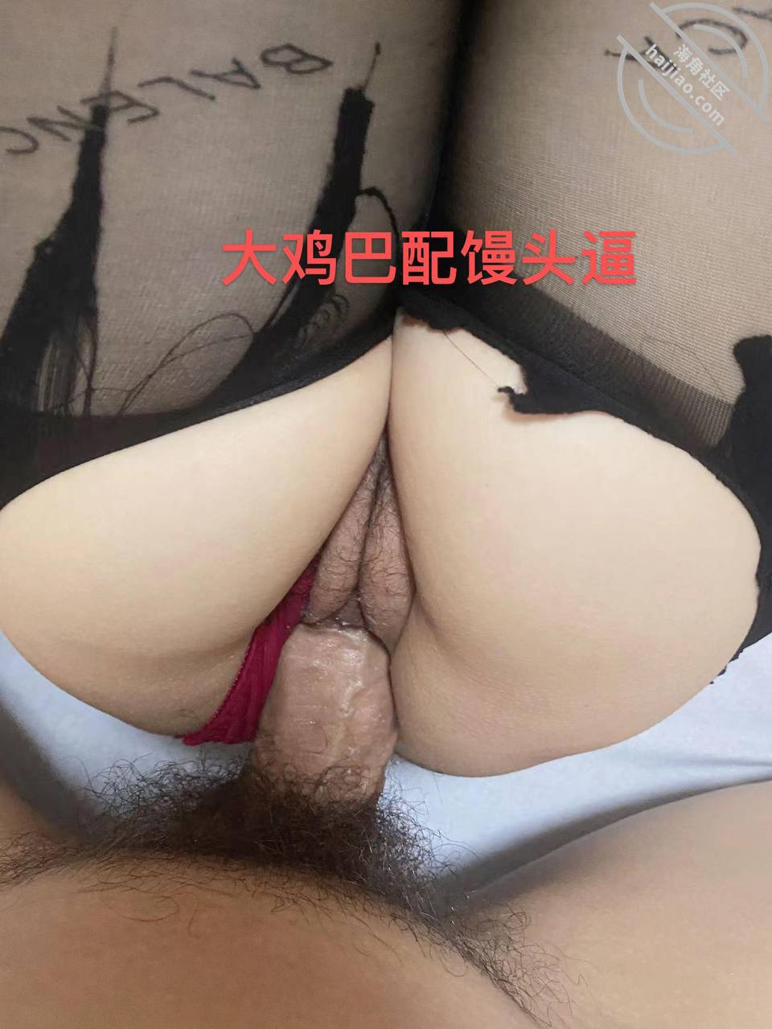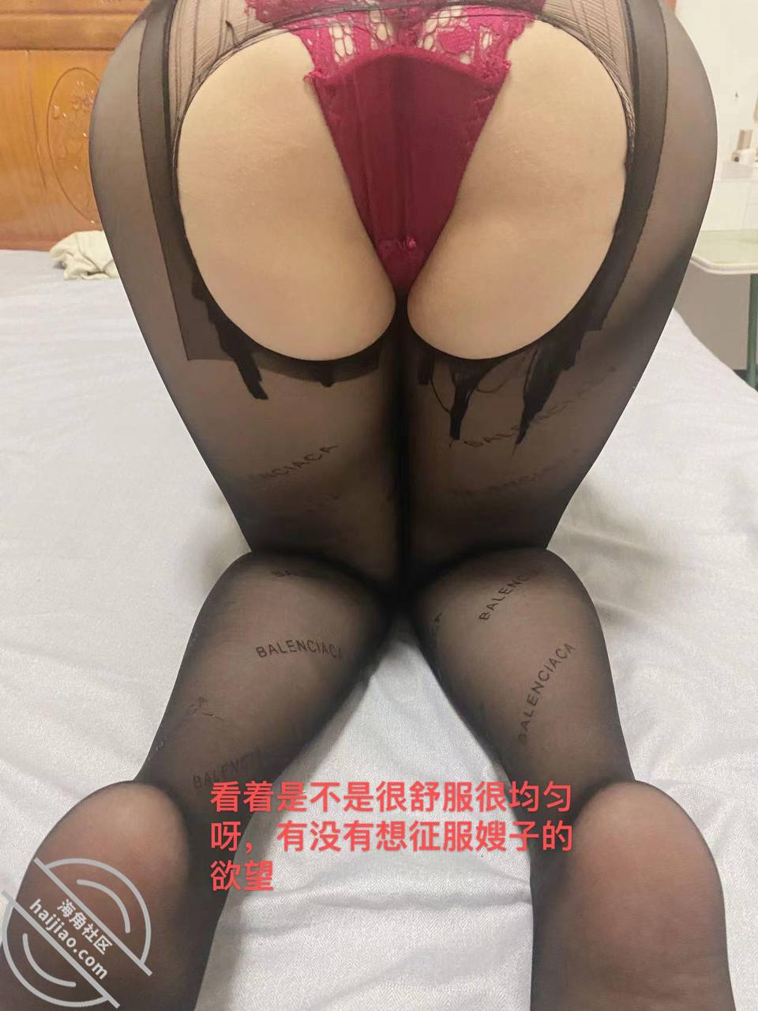

妈耶，又犯错了兄弟们！唉，真的头大，我太冲动了！
刚下高铁，拼车到县城已经八点多了，打电话叫嫂子来接我，等待那十几分钟是真的漫长，迫不及待盼望嫂子快点来！想快点见到这骚逼！
其实回来的路上都是一直在幻想着怎么样操嫂子，来接我顺便先去租房操爽一回再回家！情趣内衣不在租房，上次拿回家了，因为爸妈都在家，舅舅舅妈都在，就没考虑回家了晚上再去嫂子房间！太冒险了！
等了差不多二十分钟，嫂子开着我的车来接我，刚想上车嫂子留下来让我来开，她不太熟练，驾照两年多也没开几回！看着嫂子穿的紧身连衣短裙，鸡吧当时都顶出小帐篷了，二话不说直接往租房开，边摸嫂子大腿边走，手也不由自主伸到嫂子短裙深处！嫂子也没反应，只是抓我的手拿开叫好好开车！一脸娇羞的样子，当时就想把她压在我胯下呻吟！
到了租房，嫂子上个厕所回来我直接按她再床上摩擦，不得不说，女人一旦得手后，都不再掩饰矜持，刚和嫂子接吻，嫂子的手竟然主动伸进我的裤裆里，把早就硬了的鸡吧拿出来迫不及待的吃起来！太刺激了呀！
因为这些天都是和大哥在车里睡，也没和嫂子聊天，不敢，哈哈，只是嫂子会发视频给大哥问我们到哪里的时候嫂子问我适应吗大哥给我拿手机视频一下！也不敢乱说啥！太久不得了，想死这骚逼了，嫂子衣服内衣啥的也没来得及脱，直接提枪上马了！
都没调情。这骚逼早就充满了淫水，很滑，一下子就进去了，不是嫂子松，真的是水多！看视频可以听见，抽插嫂子的时候有水声！哈哈，疯狂抽插。嫂子竟然主动抬脚放我两个肩膀上让我操！
她说这样容易高潮。我的又大又长，刚刚合适！成就感满满的！由于太久不得，嫂子蜜穴又淫水直流，再听嫂子忘我的呻吟求饶！我失控了！小老弟竟然忍不住喷了出来，而且刚好插在嫂子骚通最深处，罪过啊，射了才懂又内射了！嫂子一脸懵逼看着我，接着就是视频结尾的责骂！本来还想再来一次，谁懂搞出这一出，嫂子直接不给了！
哈喽兄弟们下午好！这两天大哥不在家，爸妈也能帮看侄子
今天中午吃完饭，我就上楼在沙发上玩手机，老妈抱着侄子去楼下逛，老爸也去下象棋了，嫂子把碗筷洗好，上来看到我一个人，看我一眼就想上楼！哈哈，没那么容易噢！
我叫嫂子来沙发坐，嫂子懂我意思，不想理我，连忙跑去拉她，抱在自己怀里看电视，手刚刚摸到裙子里，嫂子连忙起身，整个过程不到十秒钟，可以说是一气呵成，嫂子训斥我不要发疯，在家自己注意点！说着就起身要走！
可我小弟弟已经蠢蠢欲动，哪有那么容易放过她！连哄带骗，嘴巴像摸了蜜一样！我自己都不相信！哈哈，最终嫂子争不过我，答应跟我去一下。但是要快点！哈哈，这不就成了嘛！
开车出小区碰到老妈。老妈问去哪里，嫂子说侄子尿布没了，去街上买一点回来！哈哈。真机智啊！
几乎都是超速行驶，等电梯时愉拍了一张，不可能随时拿手机录。那样嫂子会觉得我神经病，就连拍原创证明看过我视频的兄弟都懂。我都藏在枕头下面，给嫂子口看不见才愉偷拿出来！哈哈，
今天嫂子穿的裙子，和平常在家穿的差不多。让我惊喜的是今天她竟然穿豹纹内衣，要知道三十几岁年纪的女人穿豹纹那是相当诱惑的。特别是配上嫂子的大屁股，真殷实呀！让嫂子躺着，我提着鸡吧直接插进嫂子嘴里，看着胯下嫂子一进一出的小嘴！成就感满满，回来路上嫂子说你这些奇怪的动作都去哪里学的，还夸年轻人活力足！哈哈，估计是操蒙了！
嫂子现在是越来越主动。接吻的同时她会主动帮我脱裤子，然后迫不及待拿小弟弟出来抚摸！然后口！好像很喜欢我的小弟弟噢！嫂子的大奶子胸推也很舒服，很柔软，特别加了点奶，顺滑好心情！
没多久小弟弟就昂首挺胸了，哈哈。尝试给嫂子爆菊，嫂子嘴里不愿意但还是配合我翘起了屁股，无亲嫂子后面没开发过，我的小弟弟也挺粗，才进去龟头，嫂子就疼得不行，挣扎开，我自然不愿意，想用力顶的时候嫂子竟然有点哽咽，要哭了，于心不忍就没进，看着嫂子一脸委屈的看着我说好疼。我也不敢再进了！下次再尝试吧！
视频都有，龟头进了一半，爽，我哥都没进过。让我开发就好啦！话不多说。兄弟们看视频吧！够撸几回的了！嫂子被操高潮到腿软，射了说起不来，躺床上休息！
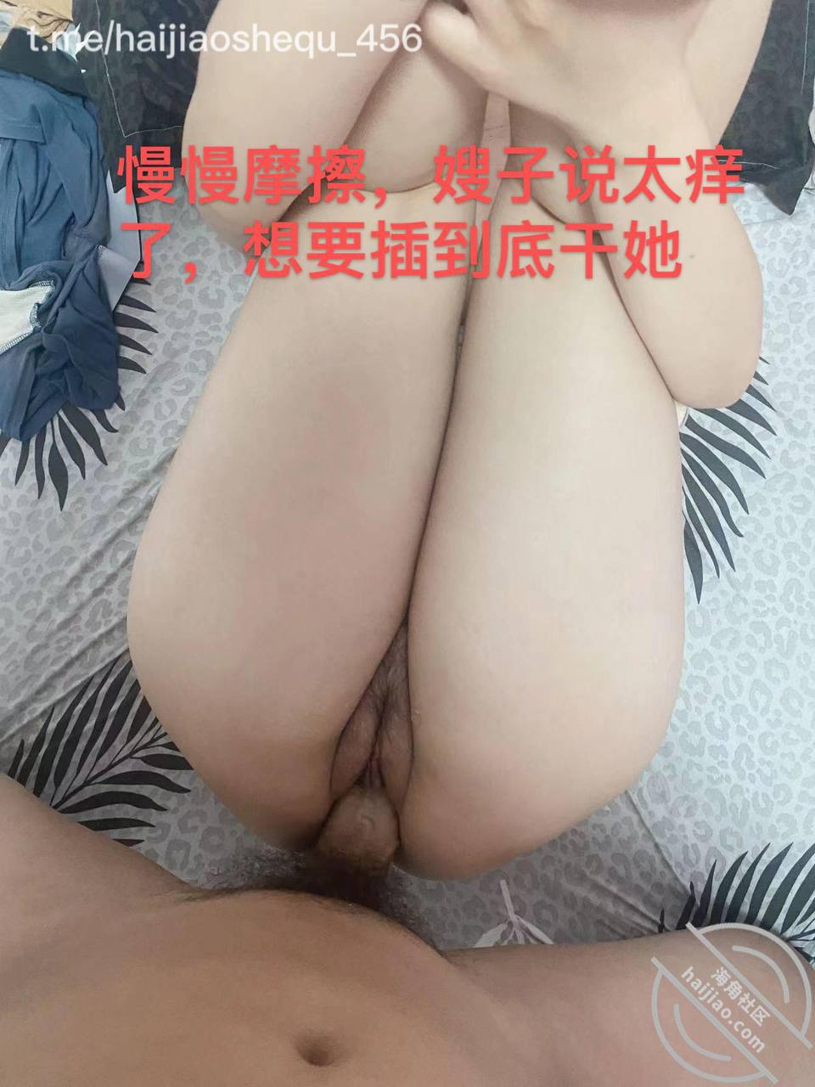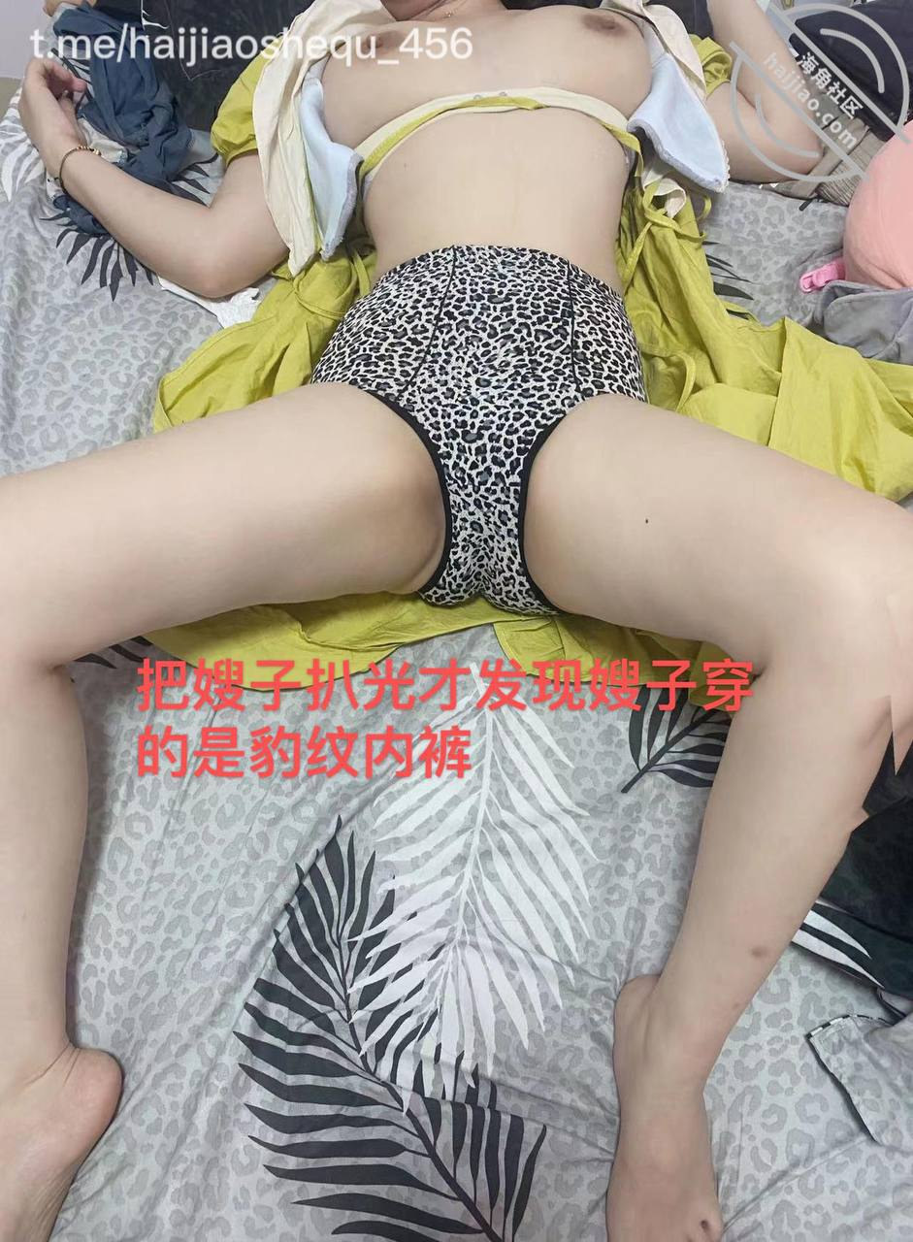

哈喽兄弟们，晚上好，老规矩，到家了，一起吃了个午饭，中途在桌子下面轻轻踢嫂子的脚，嫂子移了又踢，给我一个大大的白眼！哈哈，刺激呀！
她也明白我的目的，吃完饭爸妈我哥带侄子上楼了，我帮嫂子收拾碗筷，趁机摸了一下她，推开我跟我说晚点再说！
哈哈，过了一个小时嫂子假装到客厅叫我哥送她去洗个脸，说有活动。我哥肯定不去的，然后大哥说叫我送去，哈哈，恭谨不如从命呀！
就这样，一路直接到租房小区地下室，不敢半点停歇，路上也不停的抚摸嫂子的大腿。因为嫂子穿的是超短裤！一路扣，嫂子一路指责我，说我太大胆了，以后在家再那样她就真的不理我了！我哪里还听得进去，直接拉着嫂子就往电梯方向走！
嫂子也很饥渴了，大姨妈过后的女人实在是骚啊，一下子逼全湿了，进门叫我关门马上露出本性，脱我裤子直接舔，我也很急，但我理智告诉我必须得慢慢调情，让嫂子离不开我！
拿出前几天提前准备的情趣套装，给嫂子换上，嫂子身材真的好，可以说百搭，屁股穿啥都好看，再配上大奶子！绝了兄弟们！
小弟弟才摩擦骚通一会，嫂子就喘着粗气催我快点进去，受不了了！哈哈，这次小老弟也好久不得了，瘾大，也不管嫂子舒服不舒服了，拼命操，每一杆都到底，操得嫂子不停的呻吟尖叫！
估计隔壁楼上楼下都听到了！中途试了试嫂子的后门。这次嫂子没反抗，给我顺利进去了，无奈插不完，嫂子说太撑了，哭着求我拿出来！也很舒服啦！
以后再慢慢开发，兄弟们观看记得准备好女友，这一次可以说比前面所有的帖子都好，我说没用，兄弟们自己评判吧！记得给小老弟点个赞呀！还有就是这几天大哥可能没出去那么快，和嫂子可能不那么顺利！兄弟们耐心等待。兄弟我努力抓住机会！不打扰大家欣赏咯，跟大哥去跟他朋友喝酒了！估计在娘家憋坏了
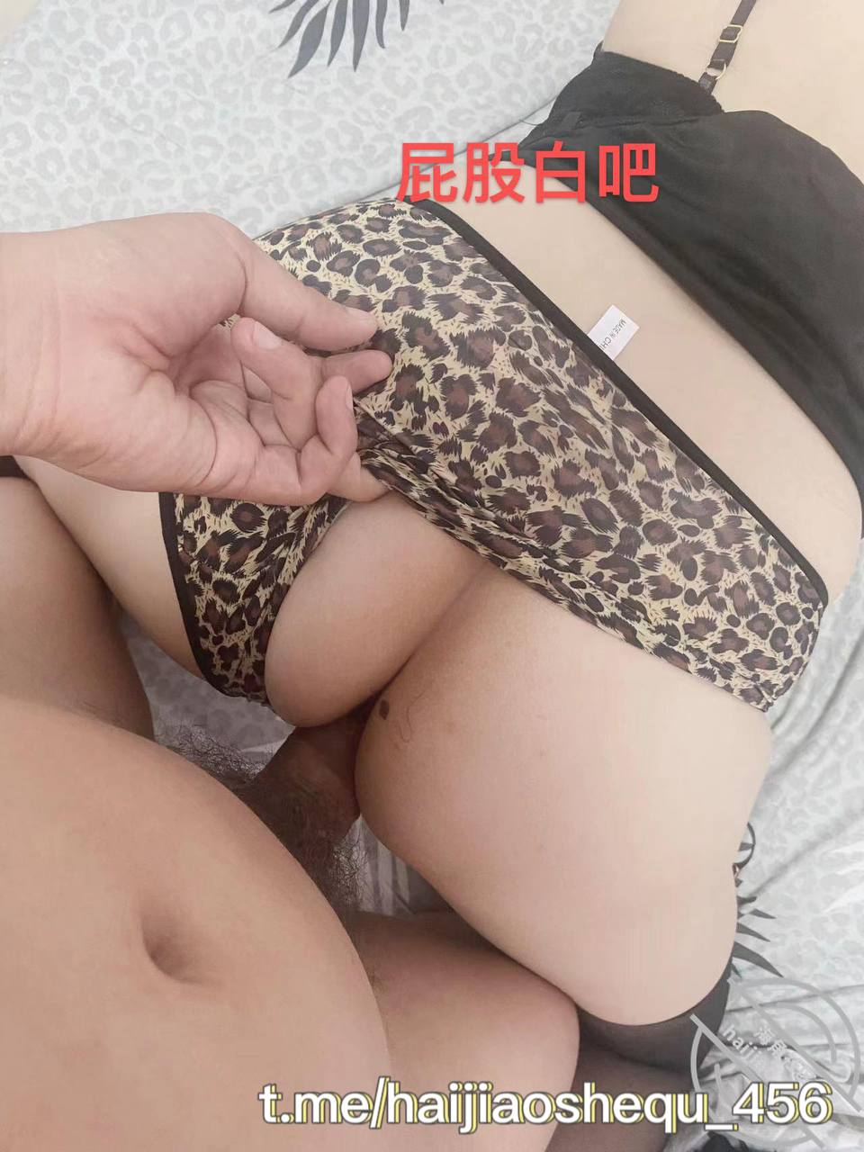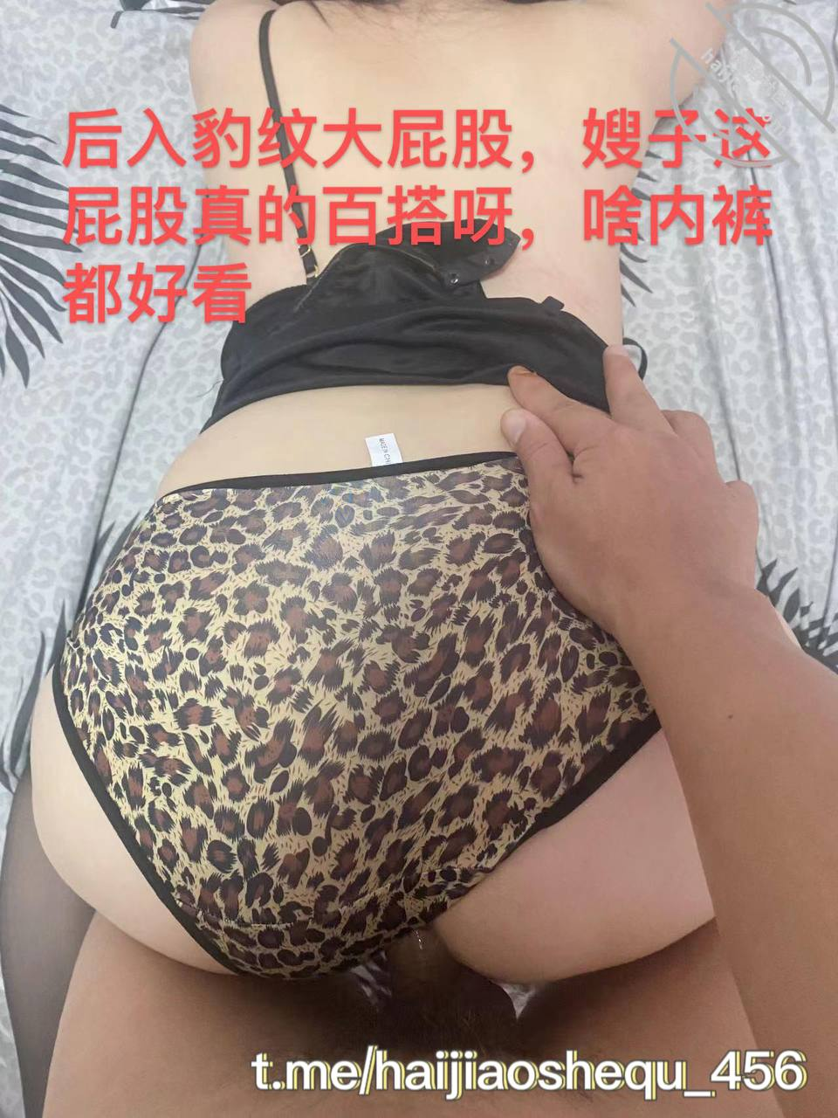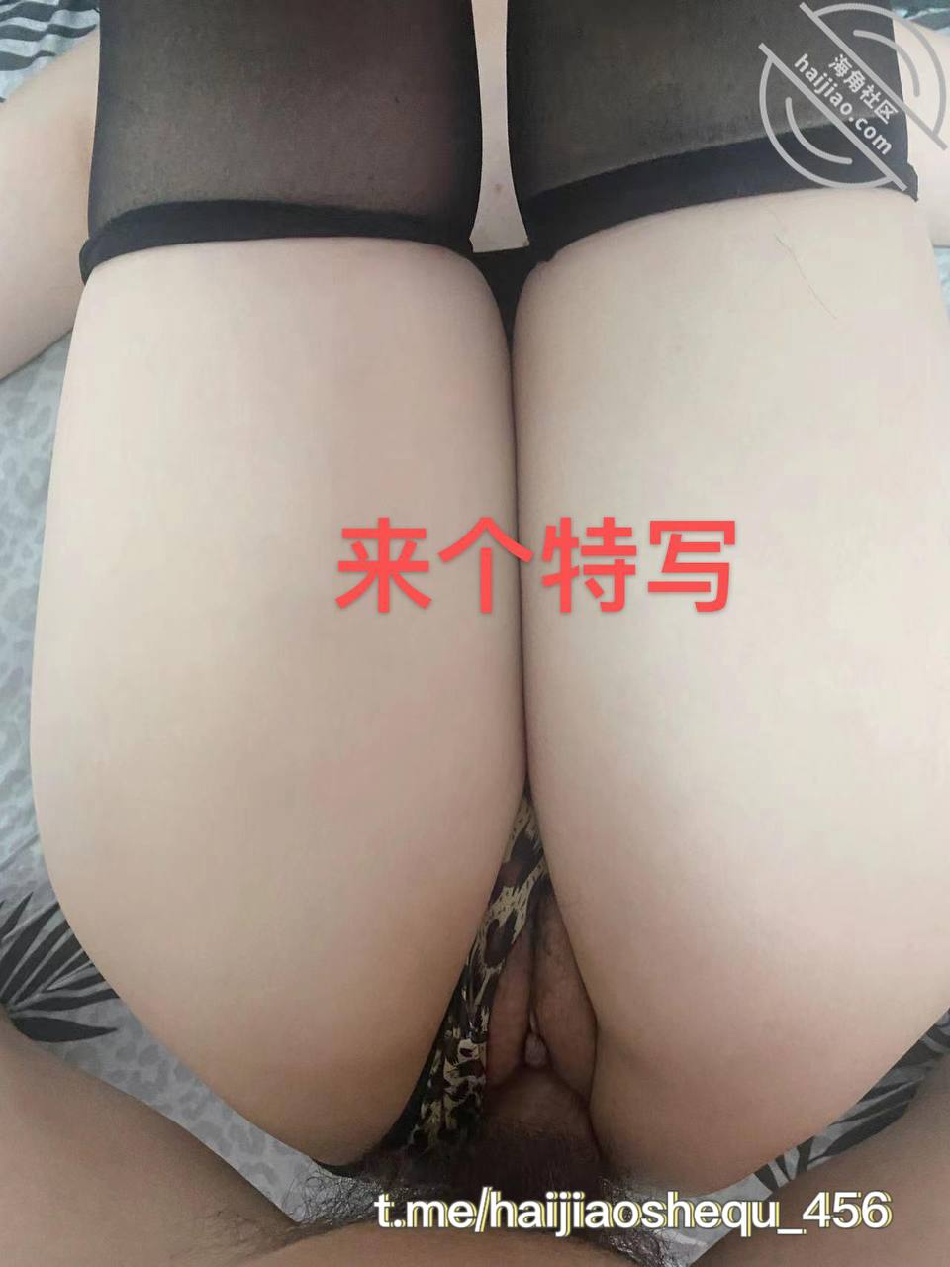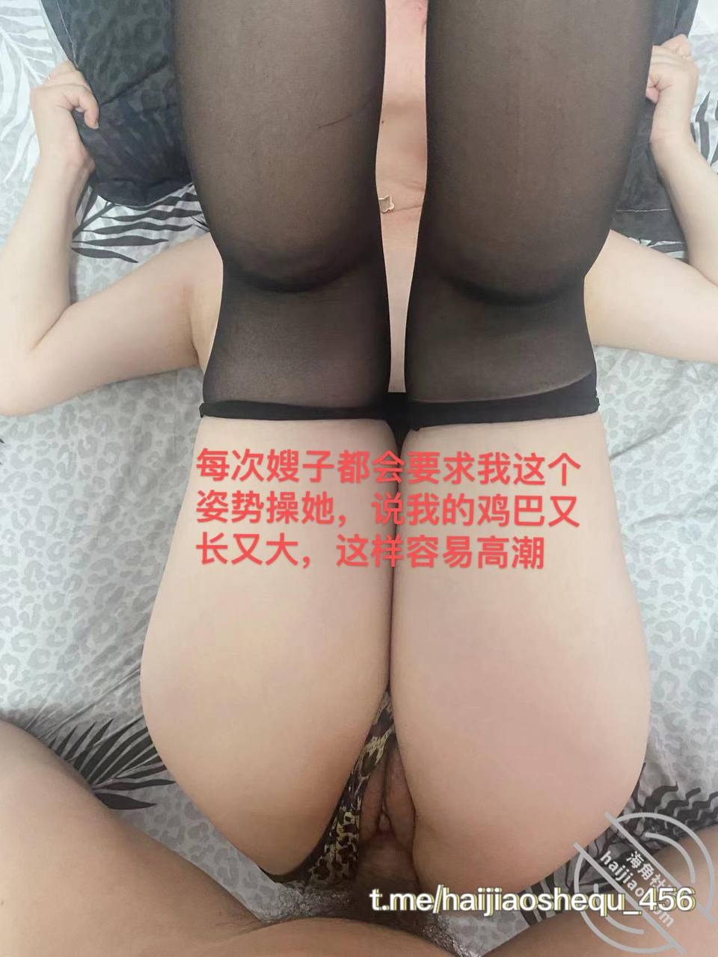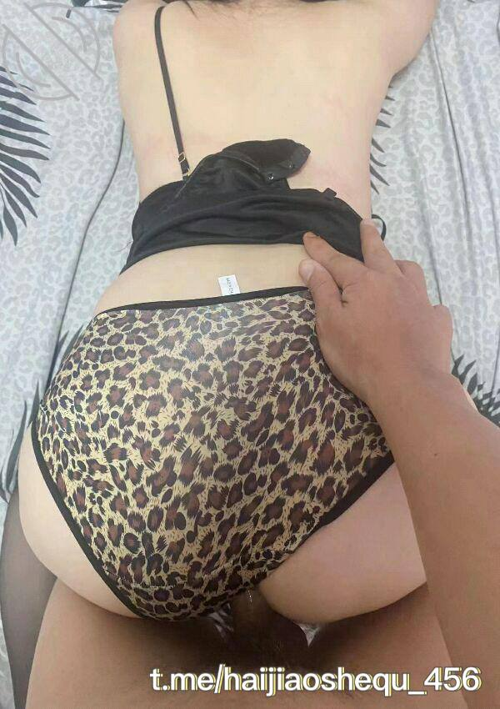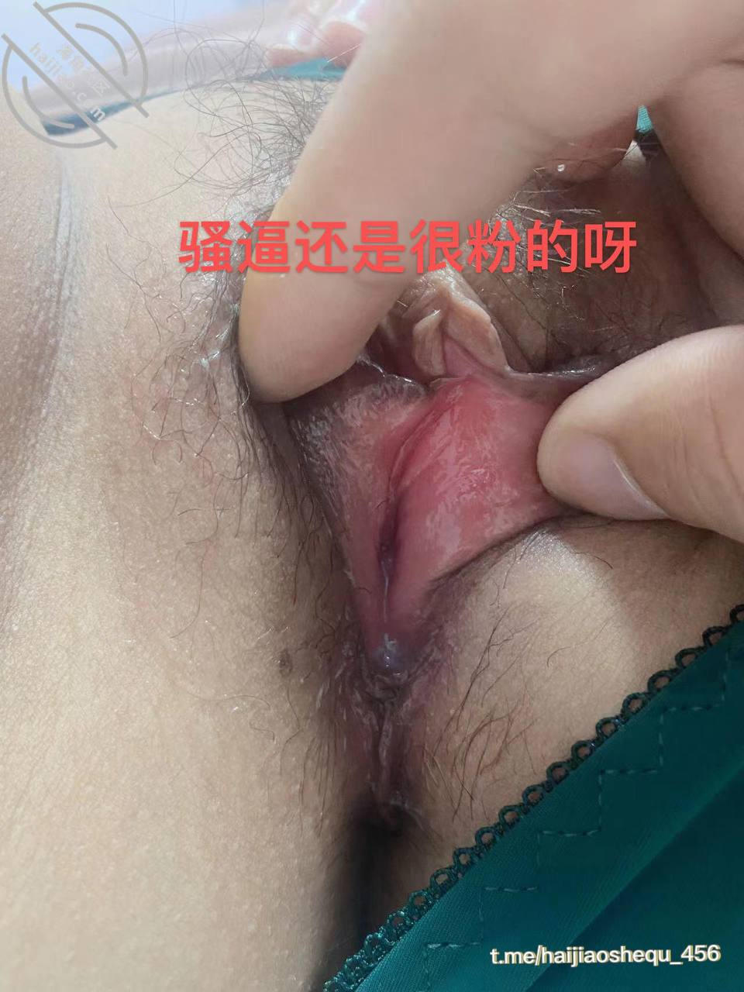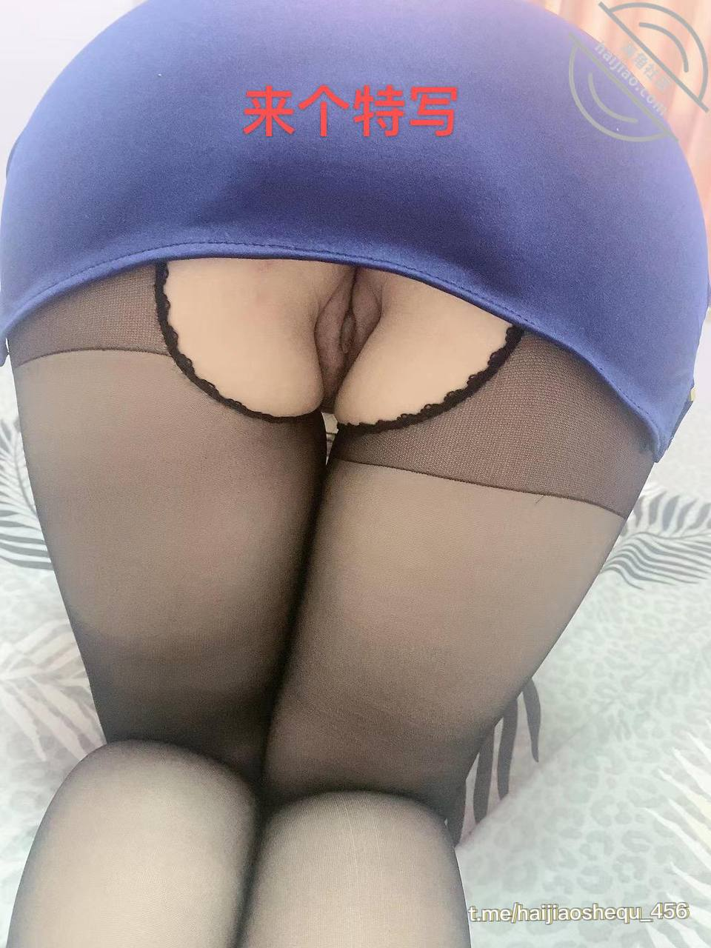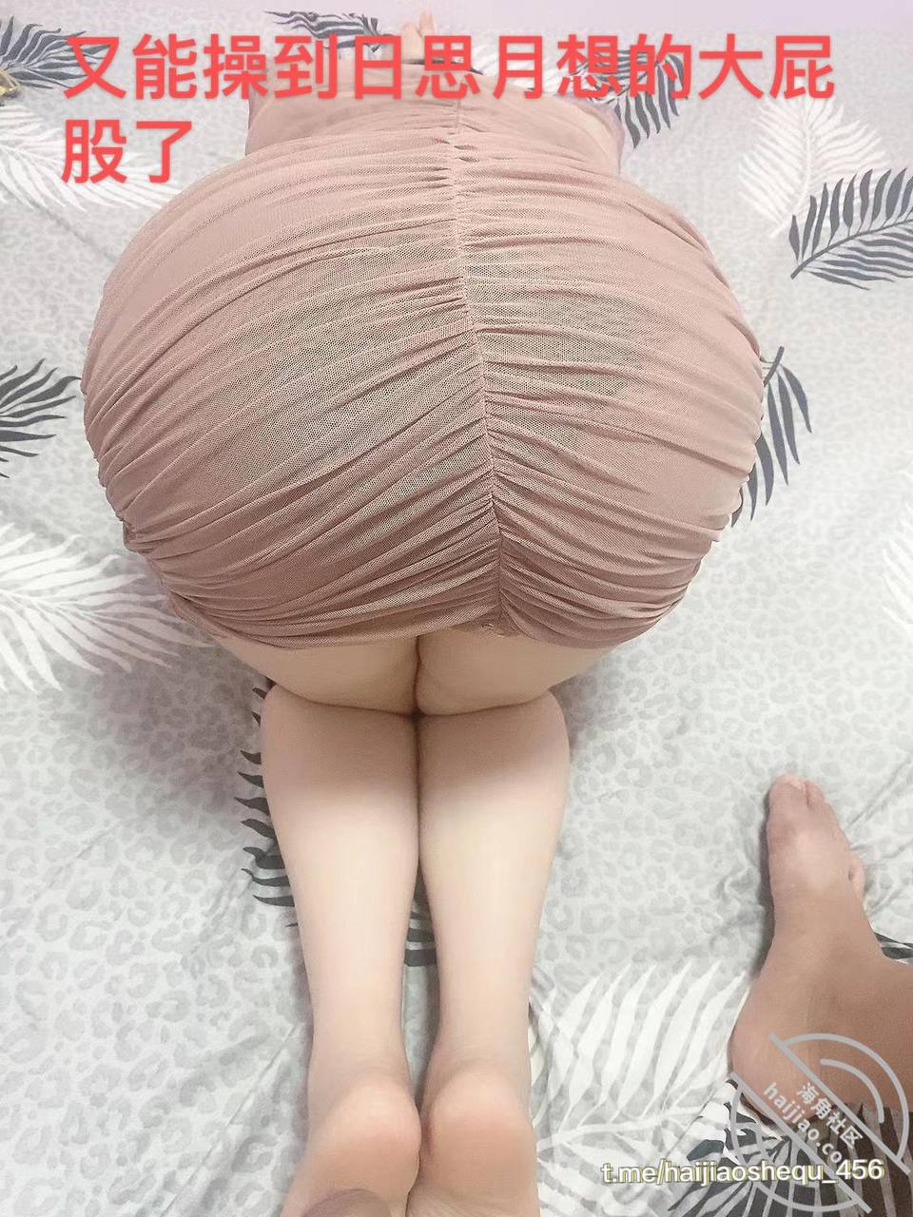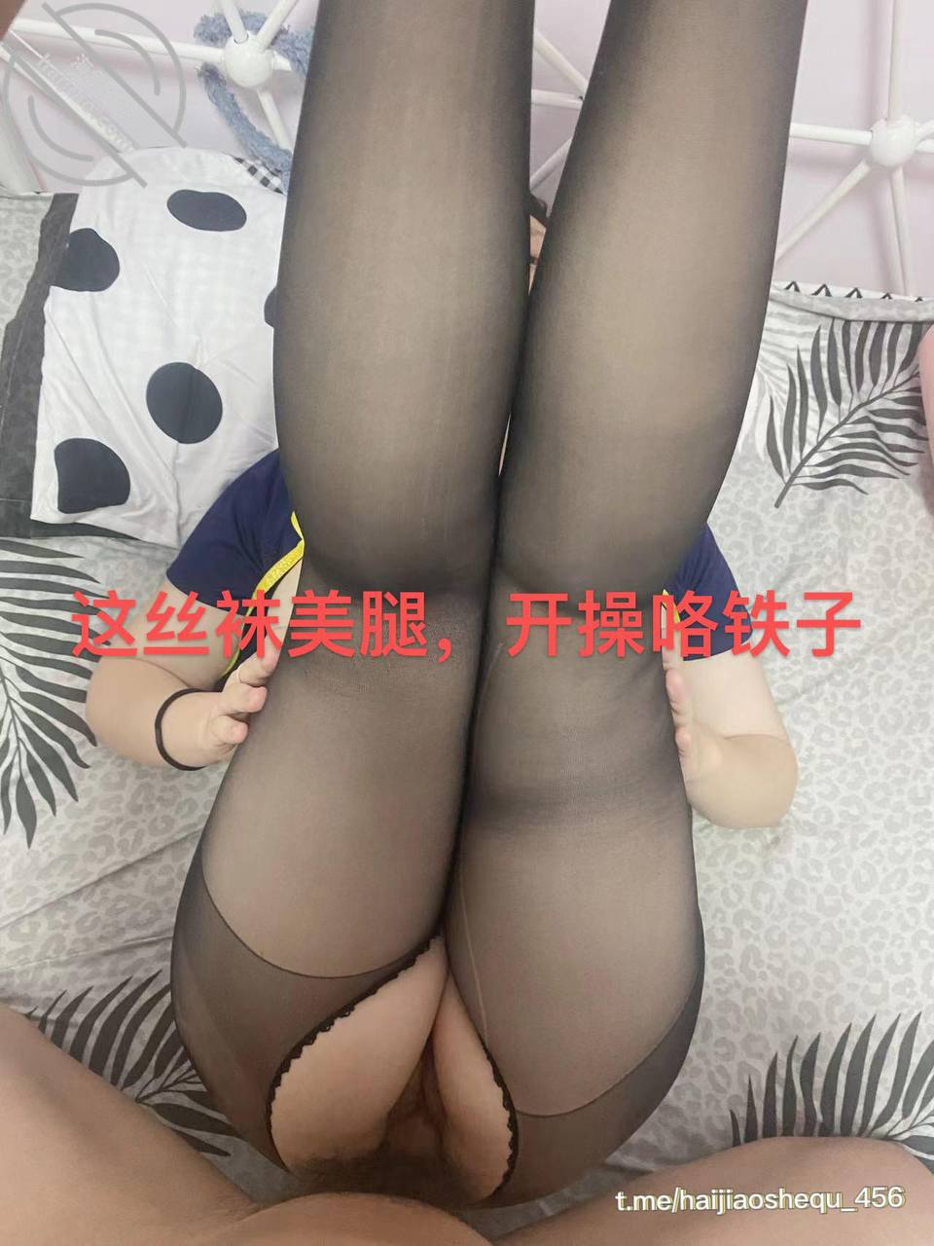

今天下午就和嫂子找借口来租房了！四点多来的，五点半才回去，本来想多待会的，大哥打电话问嫂子买好东西没有，回去吃饭了！
家里今天来客人，我老爸的一个朋友，我们兄弟两陪他们喝酒，有点迷糊了，刚洗完漢就抓紧时间剪辑了，但还是到了这个时候才发出来，跟兄弟们道个歉！
嫂子现在被调剂的越来越好啦。在租房呻吟声不断，没有顾虑呀，啥骚话都敢说，和在家里简直就是判若两人，一个劲的叫我再深点再用力点，再快点要高潮了！别提多舒服啦！
自从上次回去后嫂子说屁股很疼，今天就没有再弄了！不过兄弟们耐心等待。等我慢慢调教时机成熟了会拿下！保证完成任务，因为兄弟我也是第一次干后面。和女友基本不给。也提过，她总是说要操也可以，先让我买个假的鸡巴操你屁眼先！哈哈，这兄弟可还接受不了！
嫂子说啥也不给我舔骚逼。说太脏，兄弟们看过前面帖子就懂。今天说啥也不能再由着她了，强按嫂子舔！这骚货才舔一下子就受不了了，淫水直流！视频都有。兄弟们慢慢欣赏！
由于上次听到嫂子和大哥做爱的呻吟声，今天异常兴奋。拼命的操嫂子，嫂子有点吃不消，高潮了差不多十次，一个劲的叫我停下来不要了，精虫上脑，哪里听得进去。嫂子被操的尿都要出来了一个劲拍我快停下，不然忍不住了！
回来车上还说今天我怎么这么兴奋！是不是吃药了！哈哈！多了不说。兄弟们看视频吧，喝挺多的了。头晕，又说不对的地方望兄弟们海涵！
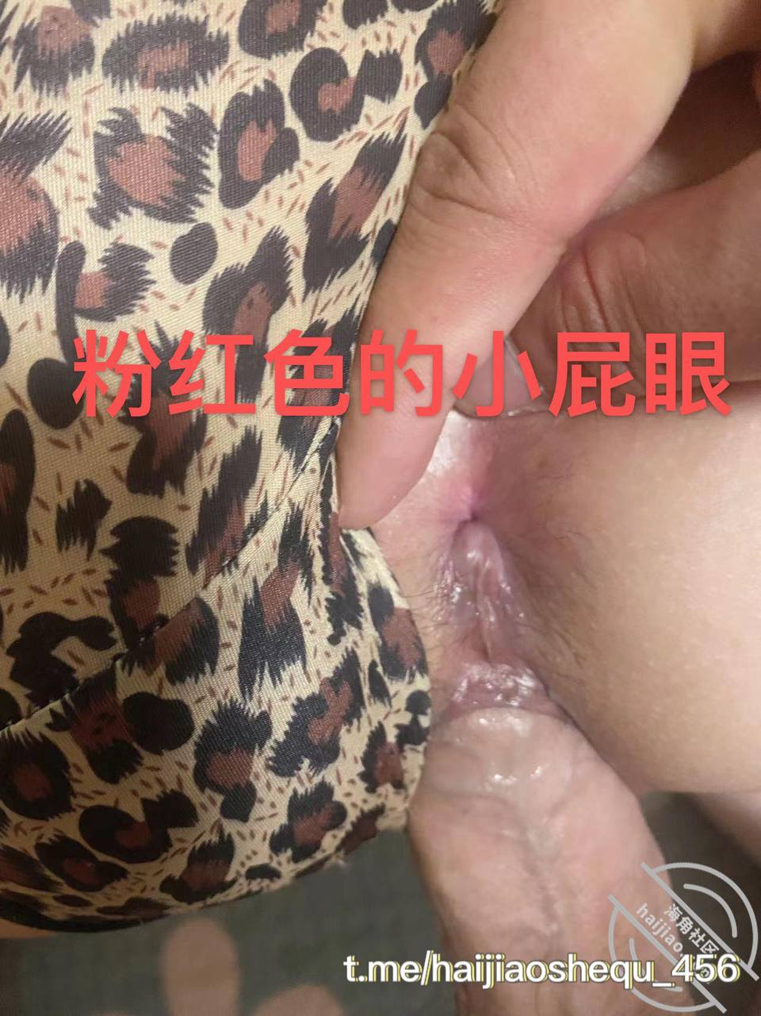

本来没打算更新的，因为大哥这段时间回家就没出去过，也很少有机会！十二点多，我躺在床上刷短视频！大哥发消息我问我要喝酒就去找他！我才发现嫂子和侄子自己在房间！千载难逢，酒只能改日了
赶紧起床穿衣服下楼，因为爸妈也在家，万一碰到尴尬多想。就穿了，因为大哥没回来，嫂子的房门是不会反锁的，推门进去，嫂子惊讶的看着我问我要干啥！估计也看出我的小心思了！总是催我听话快出去！
无奈精虫上脑，与暇听从，嫂子见我态度坚决，就催我那就搞快点，因为我懂大哥不会回来这么早，不然也不会叫我一起去！
几天没见嫂子骚穴了，翻开被子嫂子竟然穿着一套小裙子松领口的那种，好喂奶！也好让我摸，小裙子里面还有一件更小的豹纹小内裤，我哥给她买了四条，好巧不巧，我也买了两条给嫂子！哈哈，我们两兄弟是不是太有爱了！
几天不办嫂子，嫂子依旧风骚无限，才刚刚隔着嫂子的内裤抚摸骚穴，就开始呻吟起来，赶忙提醒嫂子不是租房，爸妈还在隔壁！全程我俩都是压着声音，嫂子的呻吟声都变了。最后被我操得实在忍不住了，突然叫起来，太刺激了，前所未有的感觉，为了满足我渴望的心理，嫂子叫爸爸我够了爸爸我还要！
不说太多细节了，给兄弟们观影有点悬念，撸点多，嫂子表情妩媚，特别是压着声音呻吟，别有一番风味还有高潮时淫语无章！血脉贲张！
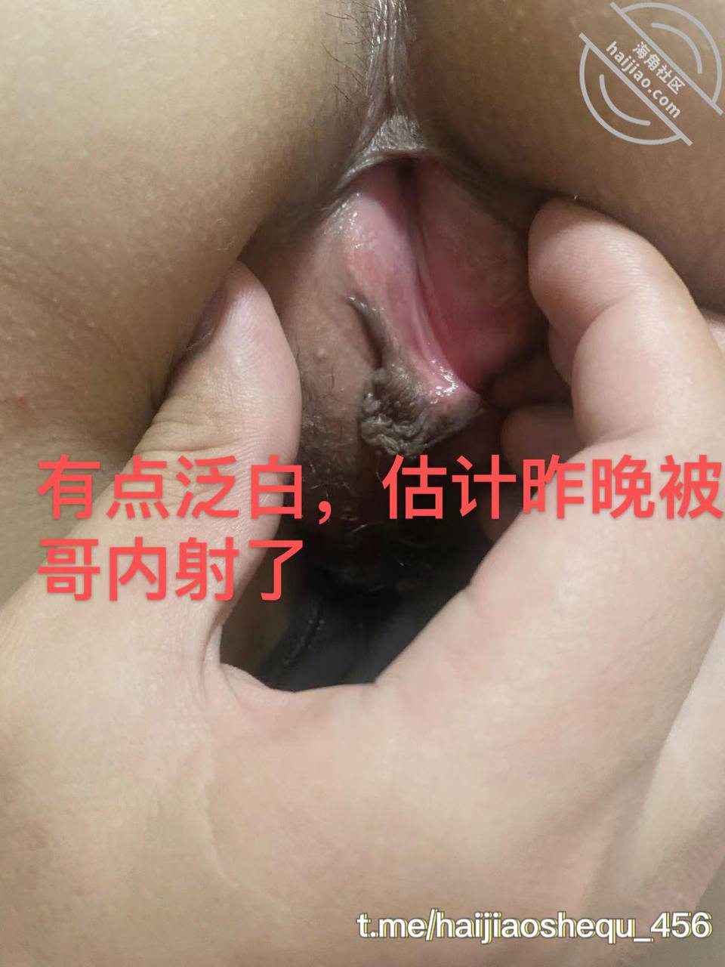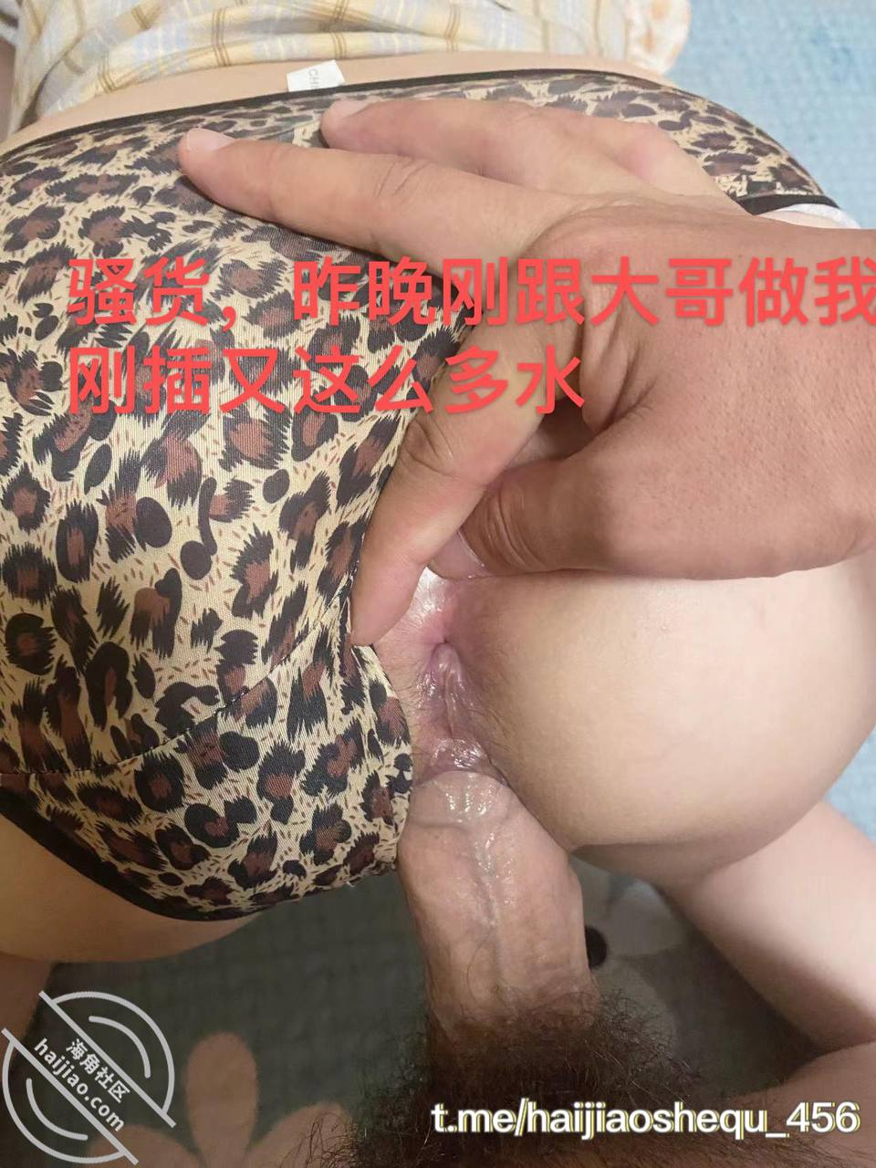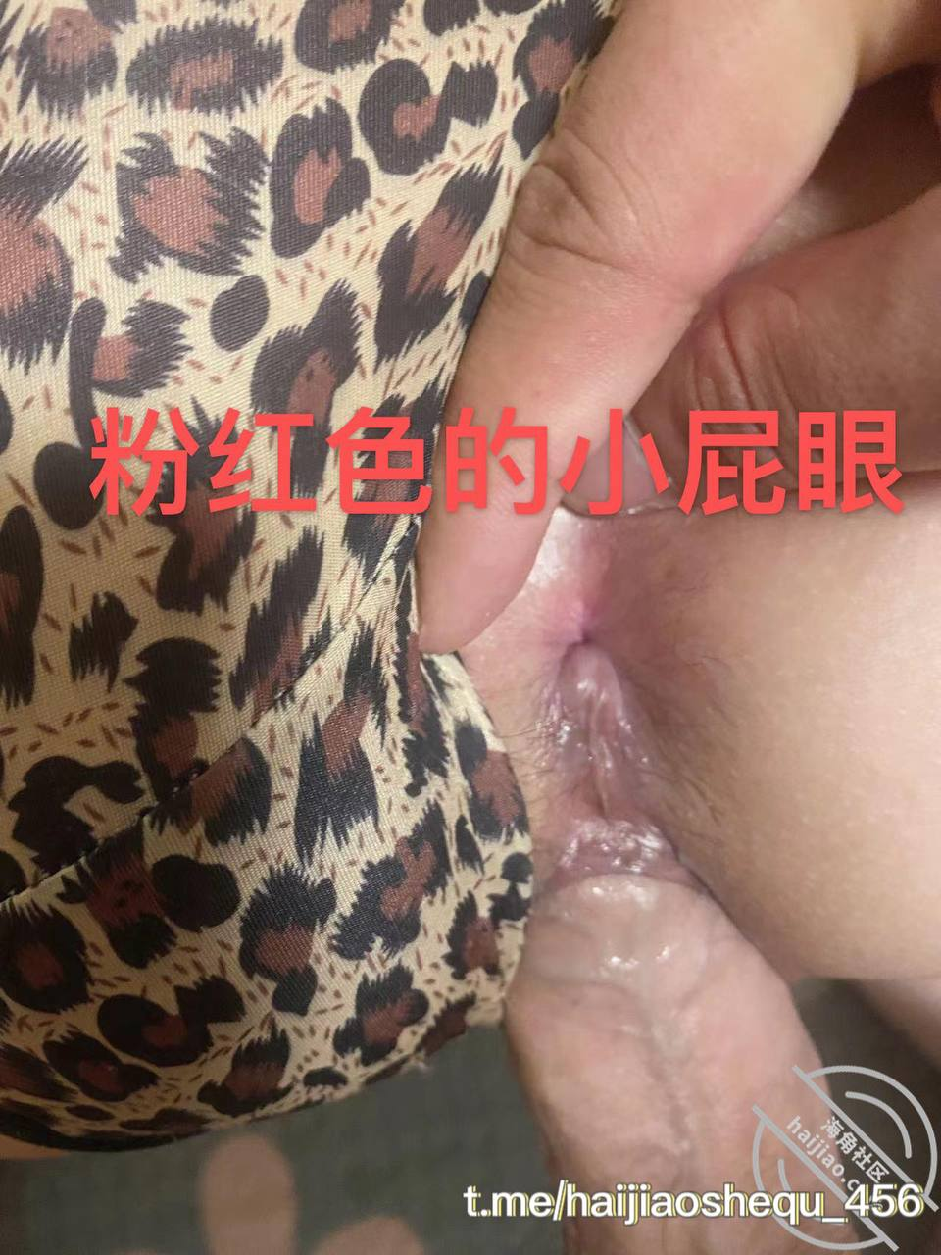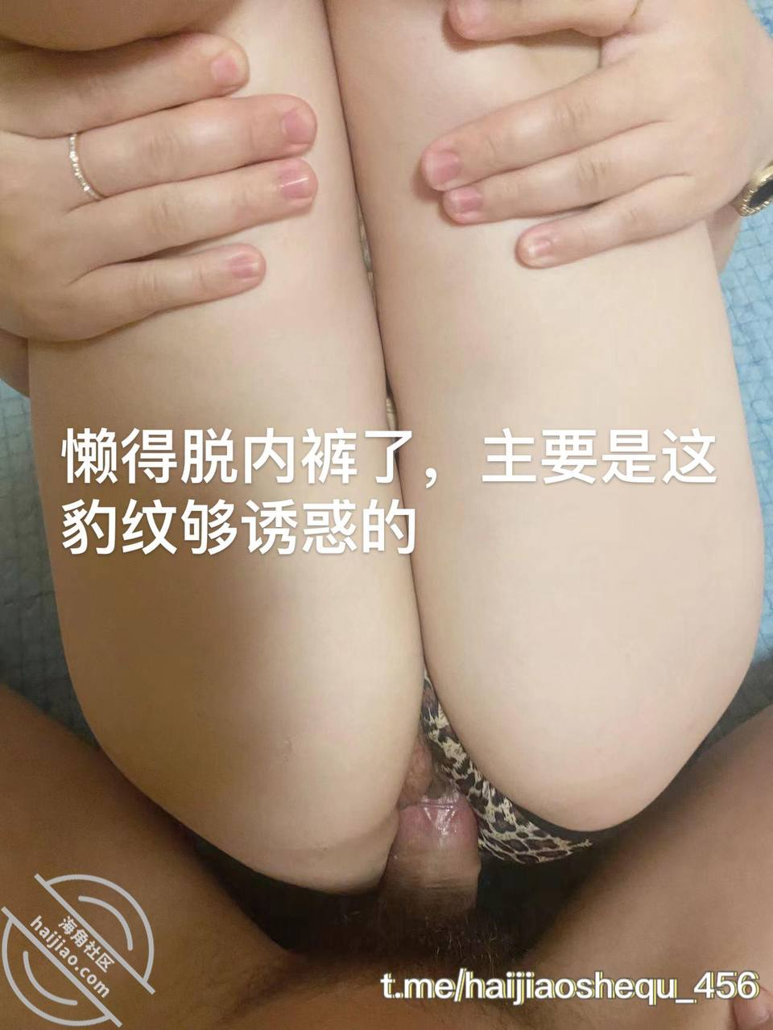

在犹豫要去嫂子房间还是带嫂子去租房，租房好久没去了，嫂子弟弟结婚那几天女友来找我两天，她不好意思住我家我俩就去租房住两天！为了让兄弟们感觉更加真实。这回我从地下室上楼开始录，平时我和嫂子从家里来都是直接开车到地下停车场。不敢过一楼，怕遇到熟人！嫂子应该懂我和女友来过租房，怪不得我说不用脱高跟鞋嫂子说下次你们睡不脏了嘛！同样的问题，女友来租房也问我说为啥离家这么近还会有这个租房，我國岡吞枣说这比酒店便宜，是日租房，就这样她就蒙混信了吧！要是解释不通就宣布凉凉了，还好机灵，嫂子今天这个打扮满分十分我可以给八点八分，这黑丝小短裙，今天可以说是这么多天来最释放的一次。嫂子也是，跟我说昨天都不怎么过瘾。

嫂子说昨天我两做完晚上大哥也做，这给我听的血脉喷张，不过她又说你大哥没有你猛，刚有点感觉就熄火了！操得嫂子骚逼淫水直流。要煮晚饭啦，就不说多了。兄弟们自己看视频啊！嫂子这次放的比别的时候都奔放！楼上都可以听到的那种！
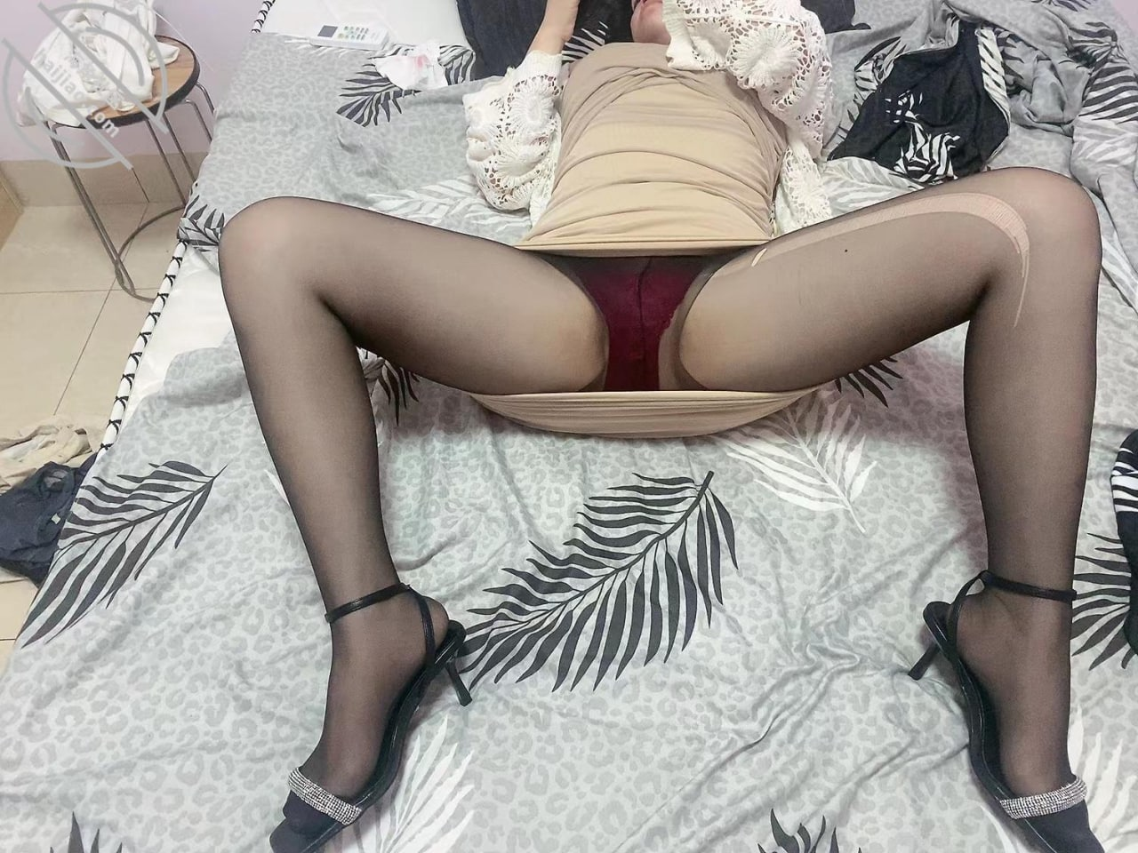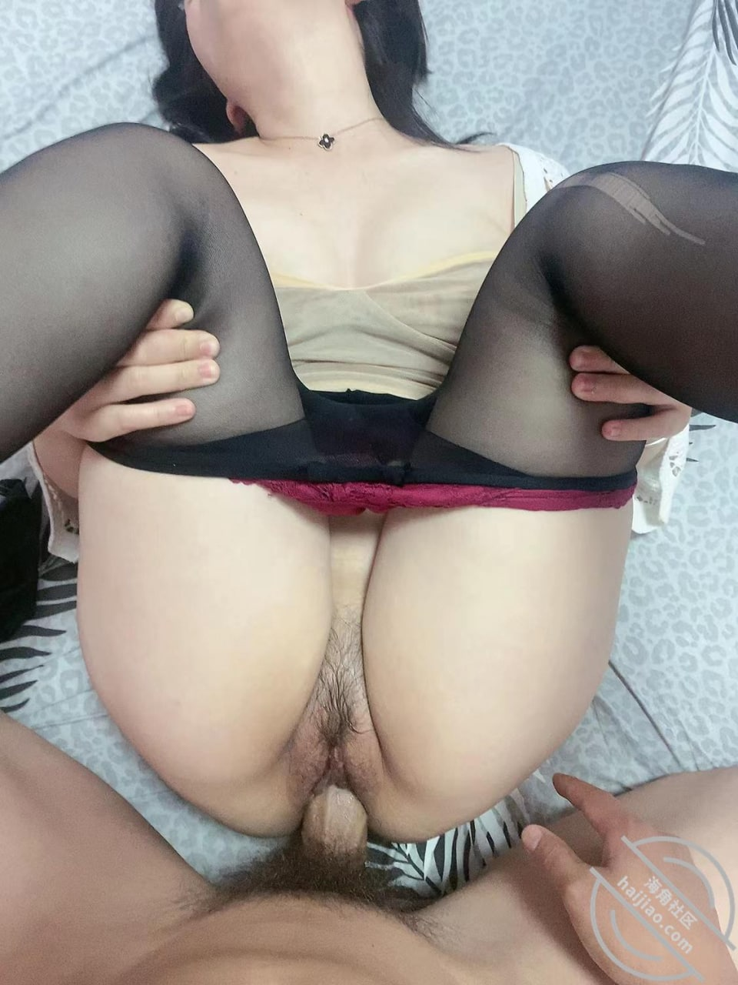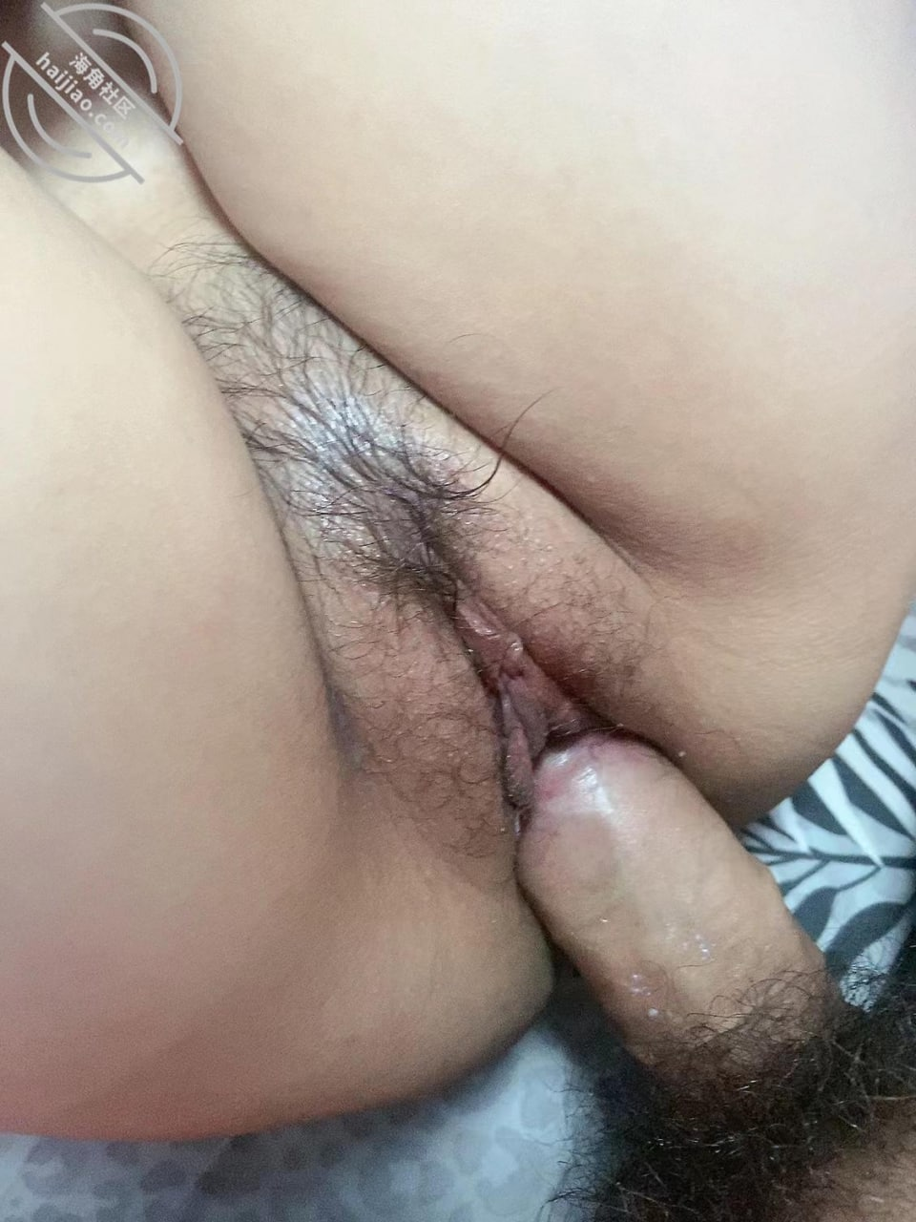

一回来就被干了，趁嫂子洗碗在厨房上内射嫂子！紧张刺激哈喽兄弟们，下午好！来更新啦！老规矩，先上图中午大哥嫂子回到家，一起吃完午饭。大哥就说想把车卖了，找个门面做点吃的生意。民以食为天，不管疫情咋样都要吃饭，嫂子也说停了这么久。卖了就卖了！爸妈也没意见，因为车的贷款我哥早就还完了！现在做不香了想甩手！大家一起吃完饭，爸妈就带着侄子到小区楼下跟大爷大娘们唠嗑去了。大哥则是去补办身份证，顺便更换驾驶证，下个月到期，家里就剩我和嫂子两个。一股邪恶的念头涌上心头，因为我爸妈基本都是一两个小时才回家，除非侄子拉屎或者哭闹才会回家！我打算赌一把！嫂子是一百个不愿意，极力挣扎，可她不知道。越挣扎我越想得到，在我百般坚持下，才勉强同意，一个劲催我动作快点！就连帮我舔也是舔几下就催我了！嫂子刚到家，衣服鞋子都还没来得及换就先吃饭了！然后又被我嘿嘿了！哈哈
很明显嫂子很赶时间。她害怕。很努力的在迎合我的进出！让我舒服点好射快点！第一次在厨房做爱。平时都是看黄片才有的剧情！别提多刺激了，我一下子控制不住加上这么久都是手动挡，很快就射嫂子骚逼里了！看的出来嫂子这些天和我一样也没得到大哥的滋润，骚通才摸一下全是水！真是尤物呀！话不多说了。我要下去煮晚饭了！兄弟们自己看视频吧！听听嫂子浪叫
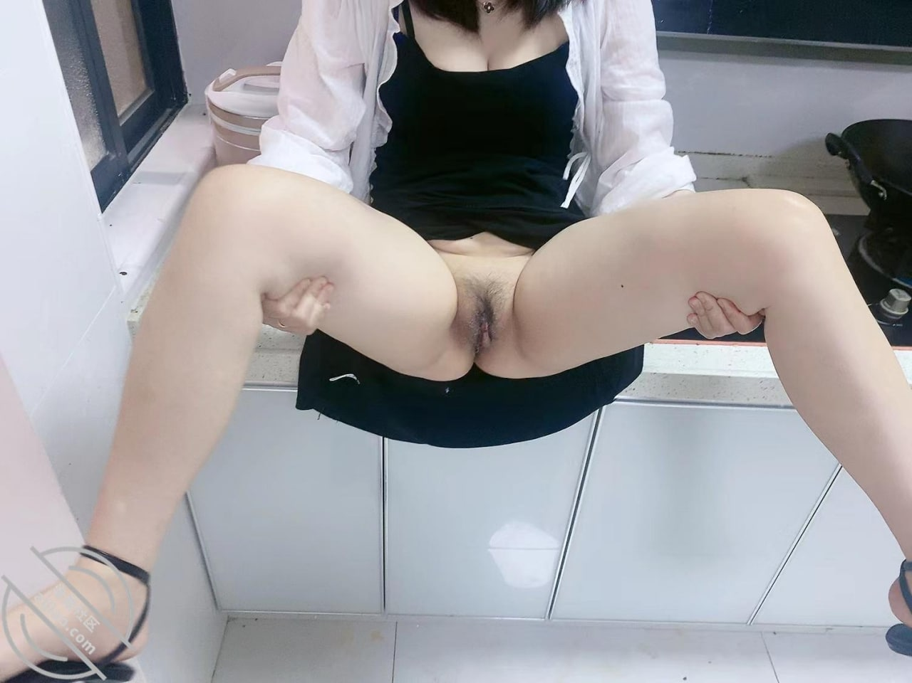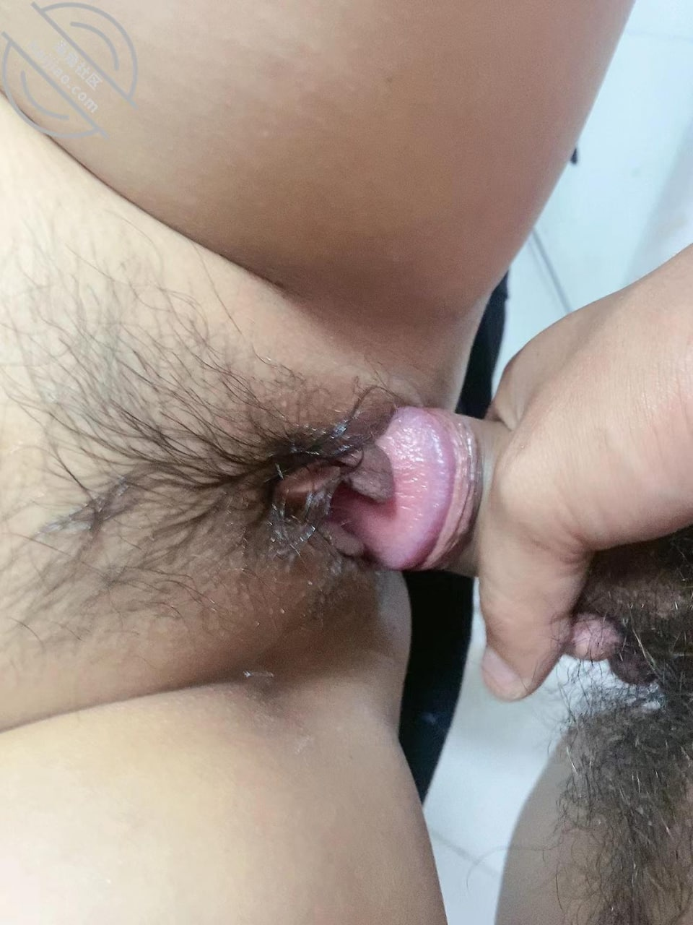

带家人来女友家定婚，趁哥哥去帮忙在酒店强上嫂子，舒服了哈喽兄弟们，下午好，好久不见啦！最近都不在家，太忙了，不好意思！更新我最喜欢操的两个女人！
这几天都和女友在试婚纱。拍婚纱照。昨天刚回家然后昨晚又连夜赶到女友的老家这里，爸妈哥哥嫂子都一起来了，主要是来商量订婚我们需要准备的东西，主要目的是想让双方父母提前见一面！
所以最近都没得和嫂子在一起，在这里跟大家说声抱歉啊。没得提前说一声。很多兄弟都空等了，昨晚刚下载海角，看到很多兄弟私信！今天更新啦！
十点左右老爸老妈和大哥就去女友家了。她们有个风俗，就是老人谈事的时候小辈不能在旁边，所以我就没去，女友怕别人说闲话也没来酒店跟我，嫂子和侄子没睡醒又怕侄子太闹。也没去，我们昨晚开了三个房间，我自己睡一个！
十一点多来大哥发消息说让我们点外卖。我才懂嫂子没去，心想着机会来了。来敲嫂子门，可能是习惯了。和嫂子独处的时候总是控制不住。嫂子还一个劲的阻拦，哪里还受得了，这么多天都没操她了！
进来看到侄子也睡醒了。不管太多了，当着侄子的面操她妈，嫂子这骚逼嘴上说不要，其实小骚逼早就湿了！
不得不说，三十多岁的少妇性欲是真的强啊，进来看到床边还有好多纸巾，是哥哥和嫂子昨晚交流感情留下的，还没来得及打扫，而且还是内射，羡慕死我了！
昨晚来的车上我就一直盯着嫂子意淫，咩想到机会来的如此之快，掰开嫂子的小骚逼。里面竟然还有一点大哥昨晚的精液，问嫂子才懂大哥内射了，后面才流出来的！零零散散！
真刺激呀。我也没让嫂子去洗，直接用小弟弟再次插进哥哥残留精液的骚通，再次操起来，不懂兄弟们能不能感受到这刺激的画面！两兄弟的精液射在一个逼里！
操得嫂子语无伦次，我也追求刺激一直问嫂子我和我哥谁厉害！嫂子也被操的迷糊了，双眼迷离，可以说语无伦次了。可能太久没感受这么凶猛的性爱了吧，一个劲叫爸爸用力操我。操深一点。又说妈妈快救我。我在床上了！
快感无限呀，兄弟们我不啰嗦咯。你们自己看视频感受吧，尽情的撸起来。不知道这个视频后啥时候才能更新。不过兄弟们放心，一有机会都会更新的！只要海角不倒兄弟还会在！！！时间也差不多了。
我和女友订了个饭店，晚上请两家人亲戚吃个饭！定好日子了我们回去准备东西就来正式订婚啦！祝兄弟们撸得愉快呀
一大早强上嫂子，差点被在楼下帮忙的哥哥发现，忍不住内射了，真是有惊无险！今天我们小区有邻居举办乔迁宴，邻里邻居的爸妈我哥和我都一大早就去帮忙准备菜！嫂子则在家带侄子，大概十点多我回家拿烟！上楼发现嫂子房间是开的！
瞬间起了色心，因为已经几天没性生活了，而且嫂子每天在家都穿的很性感，特别是她婀娜多姿的大胸还有屁股！肤白貌美，老弟实在是难受！加上还没正式订婚，女友要待在家，不能跑来。过几天要出发正式订婚咯！彩礼啥的我爸都准备好啦！十八万八！不懂我们这边是不是贵了点还是便宜了点！
言归正传，我也是想着女友没来家里住之前珍惜和嫂子的时光，毕竟以后女友在多半不像现在这样自由！可以说困难重重！
嫂子见我这么饥渴，也没有过多阻拦我的行动，只是抱怨几句看看我走不走，其实她也懂，以前经常失败的她选择让我快做快射！哈哈！
不得不说，这一次真的把我吓个半死，和嫂子做到一半，嫂子还在上面观音坐莲，突然听到有人上楼的声音。而且还是上三楼，当时差点都吓痿了！以为是大哥回家了！
当时都已经打算随时抽鸡巴躲床底下去！有惊无险，听话是我爸或者我妈上楼晒衣服！嫂子也被吓得想让我出去，不给做了！可是鸡巴涨的难受，哪里能说走就走，拼命干嫂子，嫂子被吓怕了，呻吟也没那么大声而且还不敢出声音，只是被我插得实在忍不住才不由自主喘息！
三言两语也说不清，兄弟们看视频啊。绝对不会让你们失望的。邻居要杀猪了，下去帮忙了！再见
和嫂子久别重逢，太久不做嫂子太骚，偷偷内射嫂子又梅开二度，把嫂子操服了哈喽，兄弟们。晚上好！不好意思啦，出差几天。没得更新，请见谅！
刚刚吃完晚饭就上来剪辑更新了，和嫂子急急忙忙在租房狂操！然后又去市场买点菜就回来了！不得不说，嫂子这骚逼是真的玩不腻呀！一日三餐都行！
才六七天没见，在床上就骚成这样，我还在吮吸嫂子那诱人的小嘴，手指慢慢抚摸进嫂子的内裤里，下面早就湿了一大片，话说我哥这几天都在家。昨天才出门！好奇的我问嫂子大哥这几天都没喂饱吗！嫂子说你大哥是送奶的！到门口就走！
这话听到我是心花怒放，这样嫂子就更离不开我了！我也好久没做了，女友最近都在家里瞎逛。叫她跟我出差她说疫情严重就不跟我去了！
急得我赶紧脱下嫂子的超短裤，才发现嫂子今天穿的竟然是我最喜欢的豹纹内裤，虽然是我大哥喜欢的！这内裤配上嫂子的大屁股！真的是美感发挥到了极致！简直气质与诱惑并存！
由于太久没做，没来的急调情太久。提着小弟弟在嫂子的小骚逼摩擦，忍不住插了进去！啊～太温暖了！不知道是不是错觉。我竟然感觉嫂子的小骚通比以前紧了不少！也可能是我哥的太小了吧！
才插了几下，小弟弟竟然缴械投降了，内射嫂子，但是我没停下来，趁着还硬也可能是太久没和嫂子做了。继续抽插，嫂子丝毫没感觉到我射了！爽啊！
又和嫂子缠绵了半个小时，和嫂子做了这么久。才发现嫂子敏感的地方竟然是耳朵，原来我是不懂的。前段时间和女友的时候不经意间往她耳朵吹了口气，她竟然反应很大。骚得不行！突然想拿来试试嫂子！
看得出来，嫂子很饥渴，我加上我欲擒故纵，让嫂子自己动，嫂子竟然拿着我的鸡巴疯狂在她小骚逼外摩擦，而且还高潮了！一个劲的说快进来，用力操我！高潮了表情十分享受愉悦，总之给了我满满的成就感！男人的自信感！
不说了，兄弟们看视频吧，朋友叫去喝酒了！绝对不让兄弟们失望的一次，一起来看看嫂子到底有多骚！保证能撸两次以上！
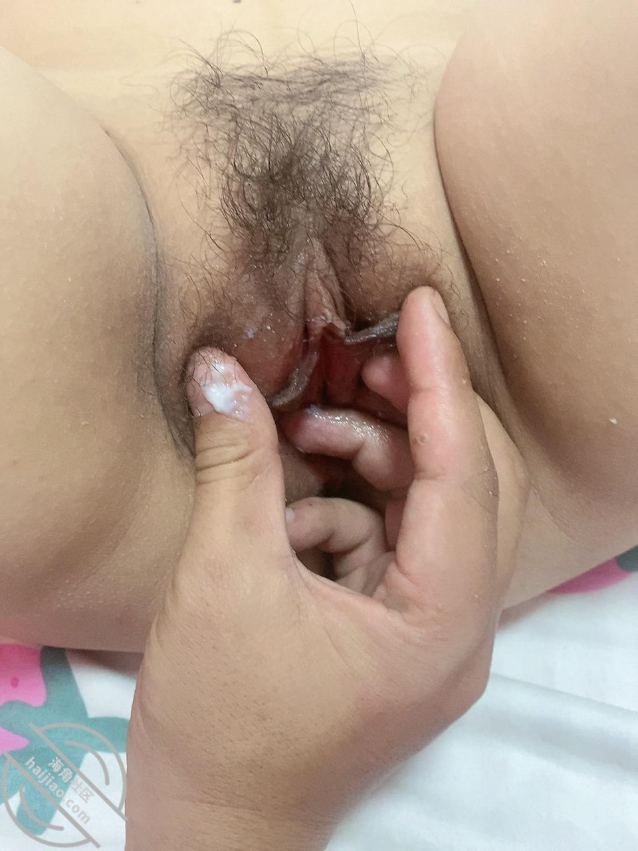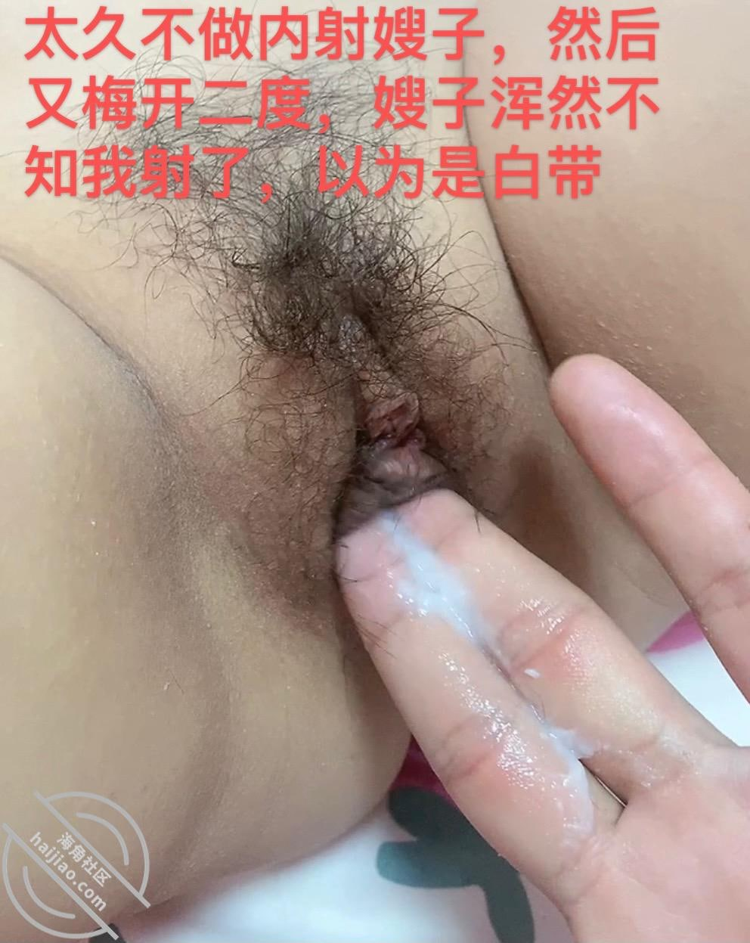

终于得到嫂子菊花的第一次了，嫂子疼痛难隐，泪流满面，既心疼又快感十足兄弟们晚上好！本来应该是前天更新的！但是手机死机坏掉了！下午刚修好！抱歉！
讲一下当时的体验吧，前天下午和我嫂子约好去租房，嫂子现在就我而言已经被我干服了！准确的说我能给嫂子的快感是我大哥给不了的！也有这么一句话。再强势的女人，操上之后都变得很温顺！趁嫂子在给我口的时候。无意间想到海友们说努力给嫂子开苞，我顺口一提！没想到这次嫂子竟然答应我可以试试！
但是，说如果实在受不了，要停下来，不能再继续！我连忙点头！就这样把嫂子小骚逼伺候高潮一次！然后连忙叫嫂子翻浑身来跪着让我试试后花庭！
我前几天买了顺滑油。不然相信我这么粗的弟弟应该是进不去的！在嫂子私处和屁眼涂了超多！鸡巴也放了很多！慢慢在洞口摩擦！
小弟弟是越摩擦越硬！感觉时机成熟了就进入嫂子的大屁股，不得不说，有了润滑油，龟头进去是容易了不少，但是还不是那么顺利，因为嫂子也是第一次！之前我哥要试，每次都被嫂子呵斥停手！估计是嫂子得不到满足，怎么样都不答应吧！
慢慢进进出出，大概过了五六分钟，才进去一半，但是此时嫂子已经叫声不断了。带着哭泣声。让我赶紧停下来。越近越疼了。我跟嫂子说再忍忍，一下下就好了，就慢慢顶进去，直到整个都进了，嫂子一点都不让我动了，可能太疼了吧，我也不断的往我们结合处放润滑油！
由于适应太久，我急不可耐了。不管太多直接动了起来，嫂子一手推我一手抻着，但是哪里能推得动我！太紧了，坚持四五分钟我就射放嫂子那诱惑逼人的菊花里！此时嫂子也泪流满面！一个劲的叫我快拔出来！因为手机可能录视频太久。主板烧了！导致部分前段没得保存就消失了。视频里我有一段解释了！下次嫂子亲戚过了我一定补上！
介意的兄弟务拍！介意的兄弟务拍！
嫂子穿上女友的黑丝内裤！韵味十足，毒龙口爆 波推插屁眼哈喽兄弟们，凌晨好！哈哈，不好意思，由于和嫂子玩得太晚。回到房间我还要剪辑！所以晚点了！意外收获！晚上无聊不懂干啥，女友今天在家帮忙太累了，也早早休息了！没有人聊天，加上疫情反复！挺害怕外出的目前！
和嫂子聊天，嫂子最近都让我感觉她在疏远我，忍不住直接问嫂子了！一大堆道理，不过嫂子最后也答应帮我口出来！因为太久没做了！实话实说，确实挺难受的！所以嫂子答应帮我口我就很兴奋了！更疏忽意料的是嫂子帮我口的同时，我把嫂子的浴火也点燃了，不断抚摸她！随口跟嫂子说想要，没想到嫂子爽快答应了！即使还有一点姨妈，还没干净！当时精虫上脑，也不管那些了！听到嫂子愿意给我操，我又想起楼上我房间里有女友网购的快递，昨天领回家的，女友现在快递全部写我们这边的地址了！过几天订婚后她也来我这边生活了！和嫂子得时刻注意了！还别说噢，不懂年纪的女人穿上同一款衣物，效果马上不一样！嫂子看着更加有气质，有种想必须占有的感觉！翻开嫂子内裤一看，好家伙，里面直接爱如潮水！
看着是真可爱！把嫂子操得忘记自己在家里。爸妈在隔壁，因为高潮太多加上兄弟我不愿意停！越听嫂子呻吟声越大，再配上巴黎世家！我真的在不断不顾！拼命的在嫂子柔软的屁股上疯狂的摩擦插眼！嫂子赶紧抓住我的手，示意我赶紧停下，要喷水了！当时没想太多，就想看看嫂子喷水，更加拼命的插！嫂子被插的头晕脑胀！不过也挺无奈！本来想再试试嫂子的后花园，可惜润滑油还在租房，这样肯定是进不去的，嫂子也接连求饶，说上次插屁股现在还很疼！死活不让我弄！说过几天好点再说！后天我大哥也回来了，要去女友家正式订婚咯！
由于视频里内容丰富！足以让兄弟们撸一撸！我就不在这码字了！绝对不会让兄弟们失望

大哥出门拉货，成功拿下嫂子菊花，第一次觉得爆菊这么爽！嫂子疼得撕心裂肺哈喽。
今天早上没去上班，爸妈午饭都在邻居家吃，就我和嫂子吃午饭。一直挑逗嫂子开心，哄了一会儿嫂子就答应吃完饭陪我去租房了！
但是我心里始终对嫂子的小菊花念念不忘！真的好紧好舒服！于是我就趁着嫂子收拾碗筷的时间。我自己跑去租房拿润滑油放车里留！再回来接嫂子！但是我并没有打算带嫂子去租房！因为经常上次也就是第一次爆嫂子菊花的时候，嫂子叫得撕心裂肺！呻吟也完全不受控制！怕影响周围邻居从而被举报！所以我索性提前开了个酒店！能拍拍屁股走人那种！大哥不在这两天，嫂子确实骚了好多。车一开出小区，嫂子的手就慢慢摸到我的大腿根部，丝毫没把我当小叔子看待。更多的是男朋友或者情人一样的！但是嫂子想不到的是我在打着嫂子小菊花的主意！刚开始，嫂子口得非常硬了，两天没得操这骚货了。我也忍不住直接推倒嫂子开干，先把嫂子小骚通操高潮一次！因为我懂嫂子一旦高潮过后都很听话。几乎百依百顺，上次爆嫂子屁股就是这样成功的！这，就是经验！
果不其然，很顺利的，嫂子就答应了让我再次爆菊！也可能是在电梯里看到我拿了润滑油早有准备吧！竟然叫我多放点！我本经过上一次开菊，这一次会松一点，更容易点！不曾想还是一样紧，嫂子此时也哭得撕心裂肺！又不忘记我插入带来的快感！呻吟声响彻整个房间！我停留在嫂子小菊花里大概二三十秒，嫂子慢慢适应了我的长度和大小，才小声说可以慢慢动了。告诉大家噢。操菊花很容易高潮而且比操逼爽，这是事后告诉我的！只是要准备润滑油多点。好点的！爆得嫂子淫语不断。还不忘抱怨说你哥都没得过，你是第一个得到的男人！不得不说，看着身下的嫂子被自己的大鸡吧满足。十分有成就感！多的不说了。兄弟们看视频吧！这回是全程无缺漏的爆嫂子菊花！开头到接受都是刺激撸点！尽情欣赏吧！还有就是兄弟后天正式去女友家订婚了。大哥明晚到家！然后天看看如果能给大家更新订婚视频尽量更！如果太忙只能等等了！订婚后女友就搬来家里住了！以后和嫂子的只能慢慢等机会！所以会不定时更新！最后，祝兄弟们玩的愉快！撸得开心

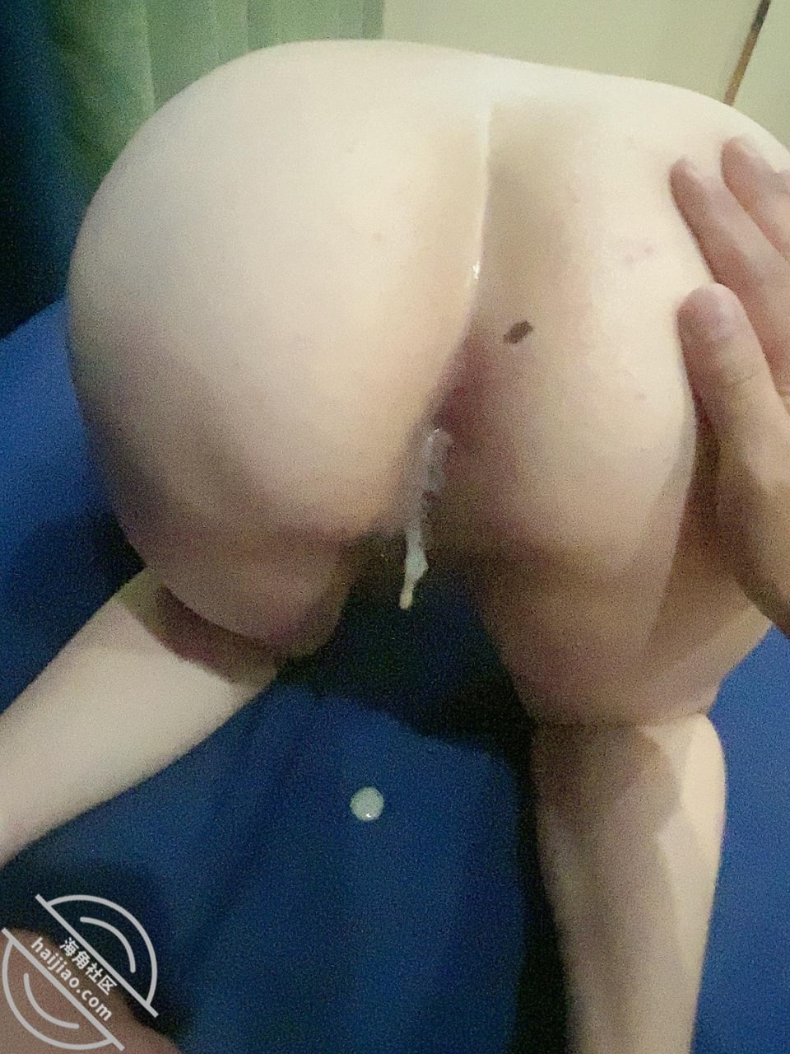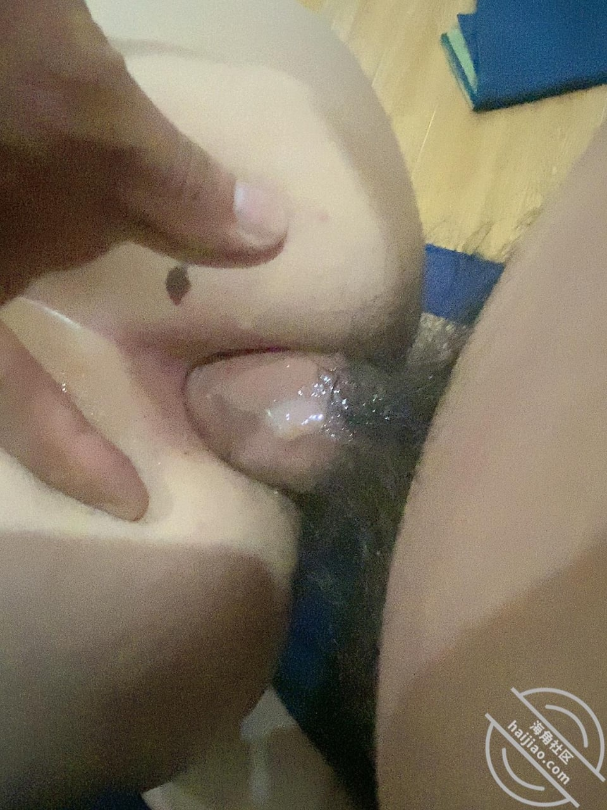

珍惜和嫂子独处的时光！潮喷了！嫂子说：原来操菊花比前面还舒服！视频是昨晚约嫂子逛街的时候顺便去开房拍的！因为租房已经退了！爸妈家里有亲戚来耍！在家多半不方便！
由于昨天拍完回来赶着处理公司文件，才能连休两天，等会儿要去接老婆来家里，这一次更新后不知道啥时候才能和嫂子了！所以嫂子昨晚吃完晚饭，嫂子很爽快的答应去街上买东西！
其实嫂子也懂，醉翁之意不在酒，哈哈！嫂子也知道，女友来了就没那么方便了！所以对我几乎是百依百顺，才同意我再次爆操菊花！
和之前不同的是，嫂子不在抗拒或者疼痛！菊花屁股已经适应了我小弟弟的尺寸！而且开始享受和操嫂子骚通一样的快乐！
不得不说，爆菊真的比爆通舒服，而且还是嫂子的菊花，我一个人拥有！做梦也没想到呀！之前总感觉爆菊不可能成功！压根进不去。因为我之前跟女友也尝试过，太疼所以只好放弃。为此我两还吵了一架！多不愉快！
看来等女友来后真的再好好哄哄她，争取也拿下她的小菊花！拿不下骚逼第一次。菊花第一次必须安排！征服她！操菊真的很容易征服一个女人，比操逼来的舒服，而且更加刺激！
原来女人爆菊也能达到高潮，而且这种高潮要来的更快更舒服，次数也多！因为听到嫂子带着哭腔的呻吟，又一次次说高潮迭起！而且竟然主动叫爸爸，快用力，再快点！我也开始沦陷！拼命的在嫂子的菊花残，满地伤里耕耘！
再加上疯狂抚摸嫂子阴蒂，大鸡吧操着屁眼！最终嫂子因为连续高潮太多次，直接潮喷了。虽然量不是毛片里那么夸张，但是嫂子的骚逼和阴毛，以及屁股还有沙发，全湿透了！再次内射嫂子菊花里！一个字！爽爆了

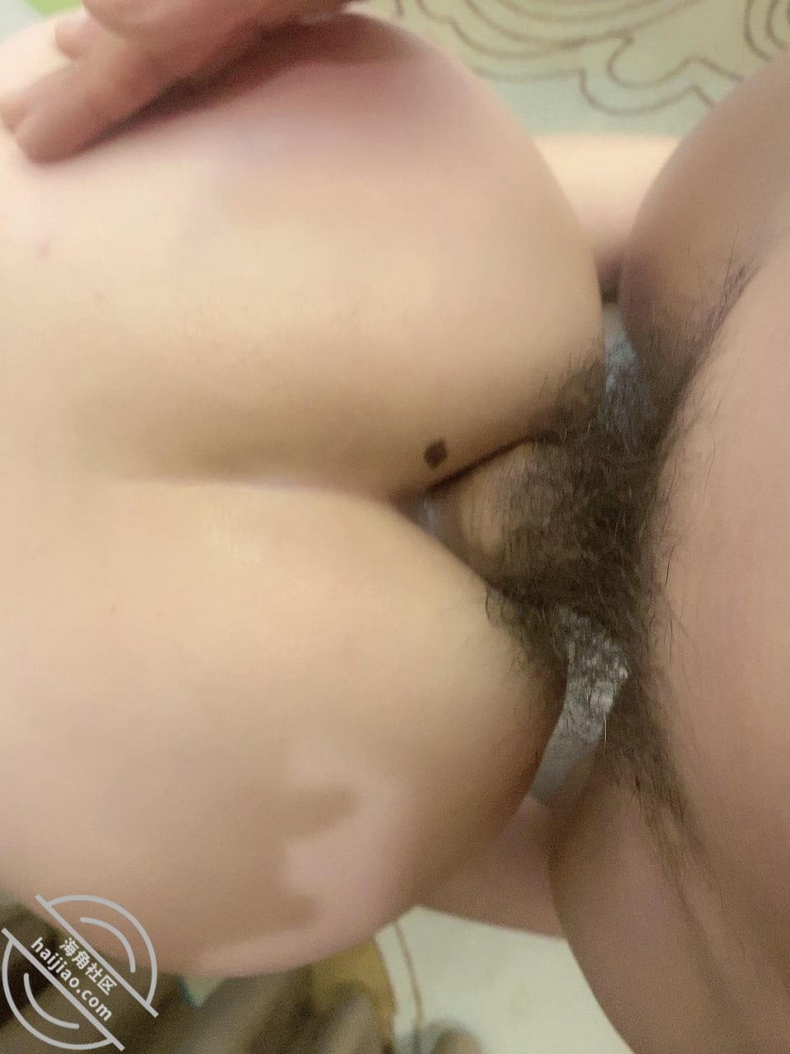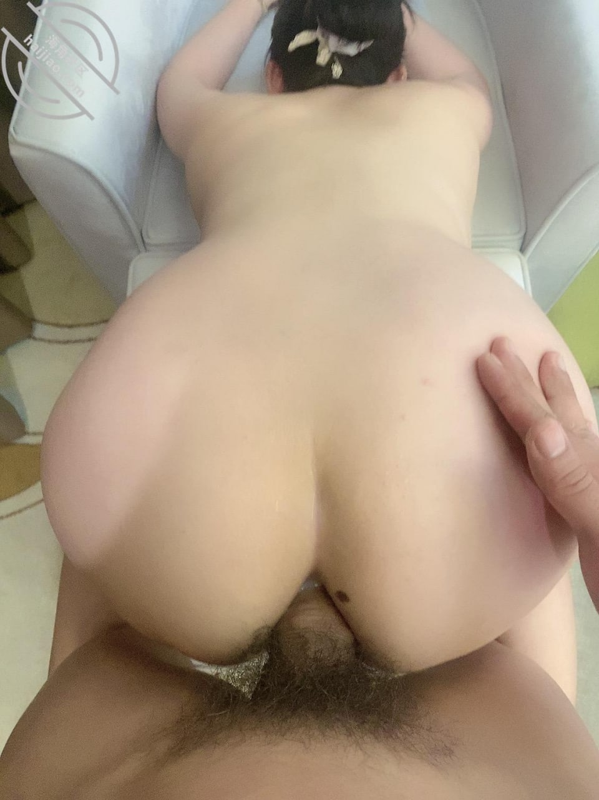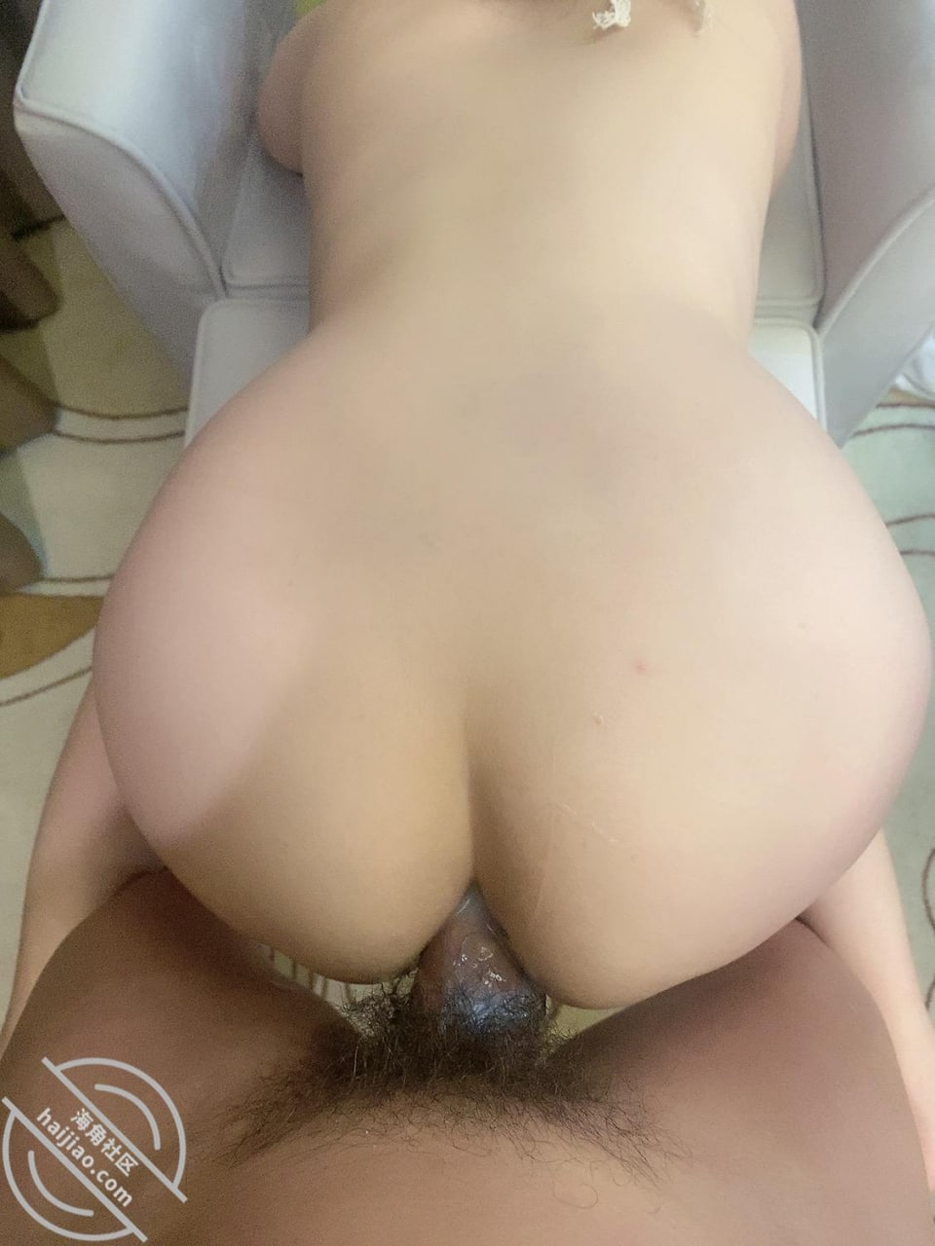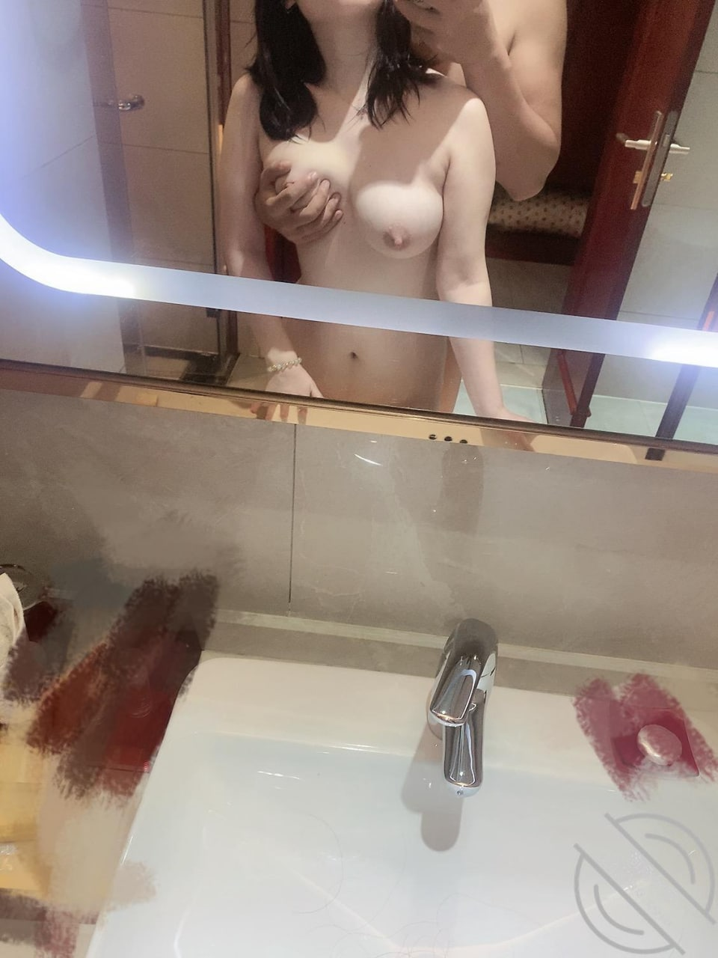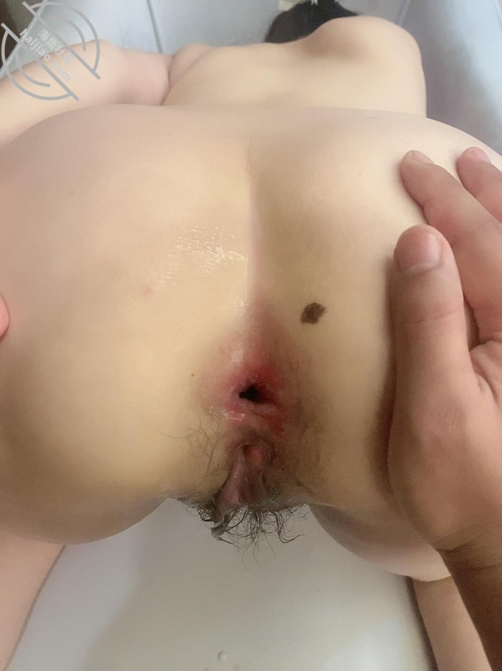

大哥出门老婆在家！狂操嫂子两炮，再次内射嫂子骚通，果然少妇的魅力是无限的。
其实大家也知道，我订婚后老婆就搬来我家住了。然后她刚来，对这边都不是很熟，啥事基本靠我一起才能完成。加上我们这边疫情复发，大哥也没能出去！没有和嫂子独处的机会！好在昨天大哥出门拉货！这一趟少说也得十天八天才回来！然后今天中午我和老婆在午睡，天气太热，嫂子想上街给侄子买点药！之前应该有说过。我家离医院有五六公里！如果开电车这鬼天气估计得晒够哈！所以嫂子叫我送她一起去，听完嫂子这一席话，兴奋的我满口答应，然后女友就在家带着侄子，爸妈也在，基本无压力！
一出小区，嫂子竟然主动伸手摸我大腿。慢慢摸到根部！这一波操作把本来有点反应的小弟弟直接撑起一个大帐篷！
我两不约而同订了个钟点房，就很顺利来到了酒店！妈的，嫂子这骚货。估计我哥没喂饱。才半个多月没操。骚逼没两下就充满了浓浓的液体！我也对嫂子充满了幻想。就连和老婆做也幻想在操嫂子！乱伦真的太刺激！连续操了嫂子两次，因为我们买药。赶时间回来，太久怀疑不好！再次内射嫂子，嫂子这次没有抱怨！只是去医院给侄子拿药的时候，顺便买了避孕药！太爽了！
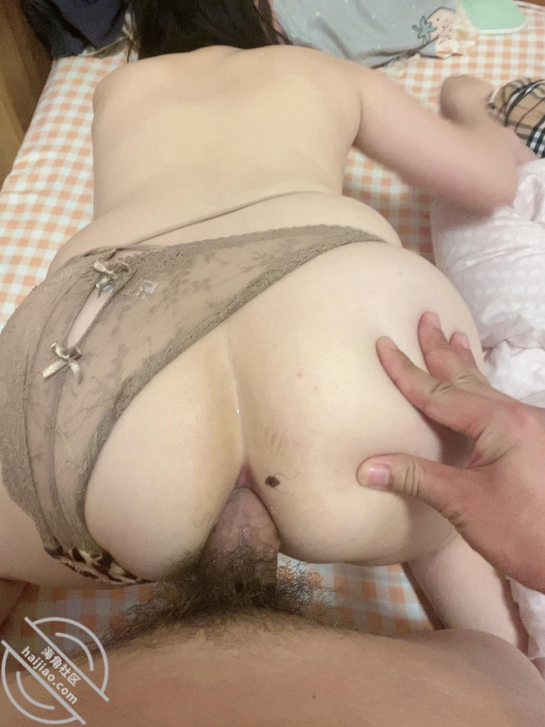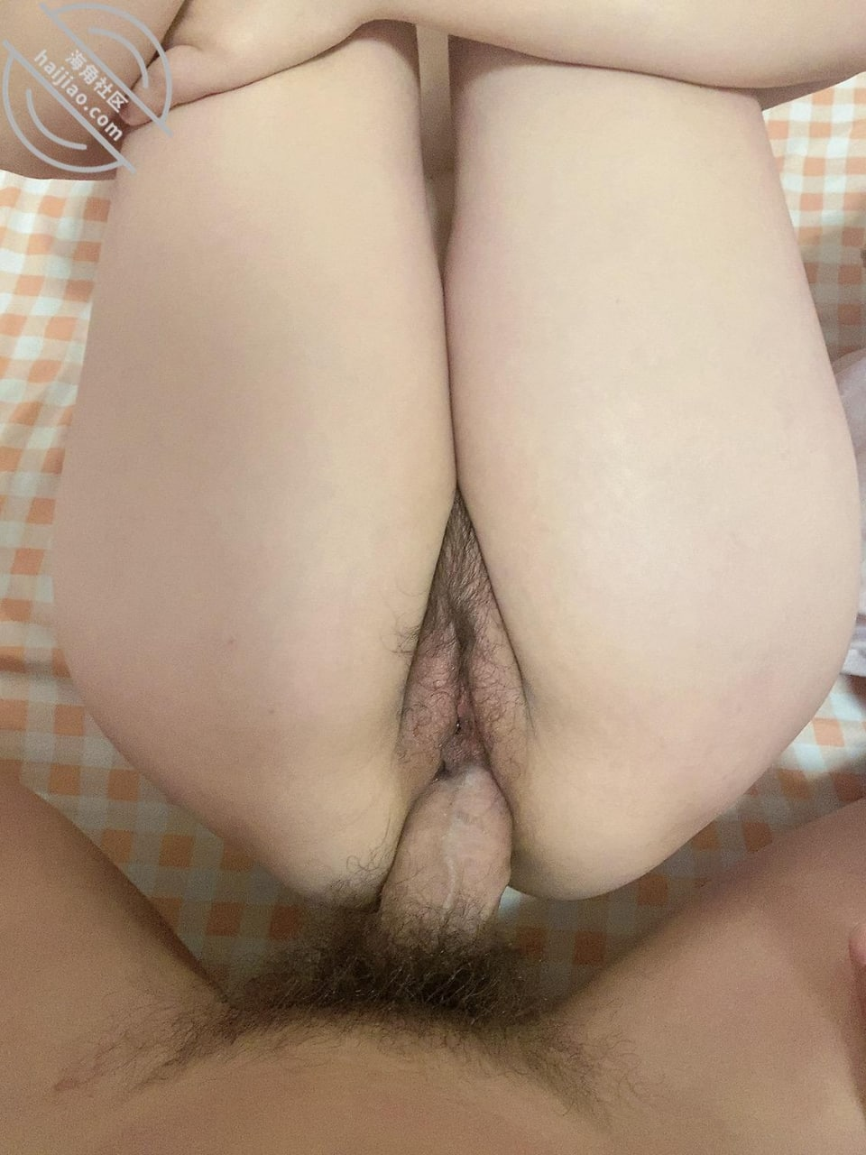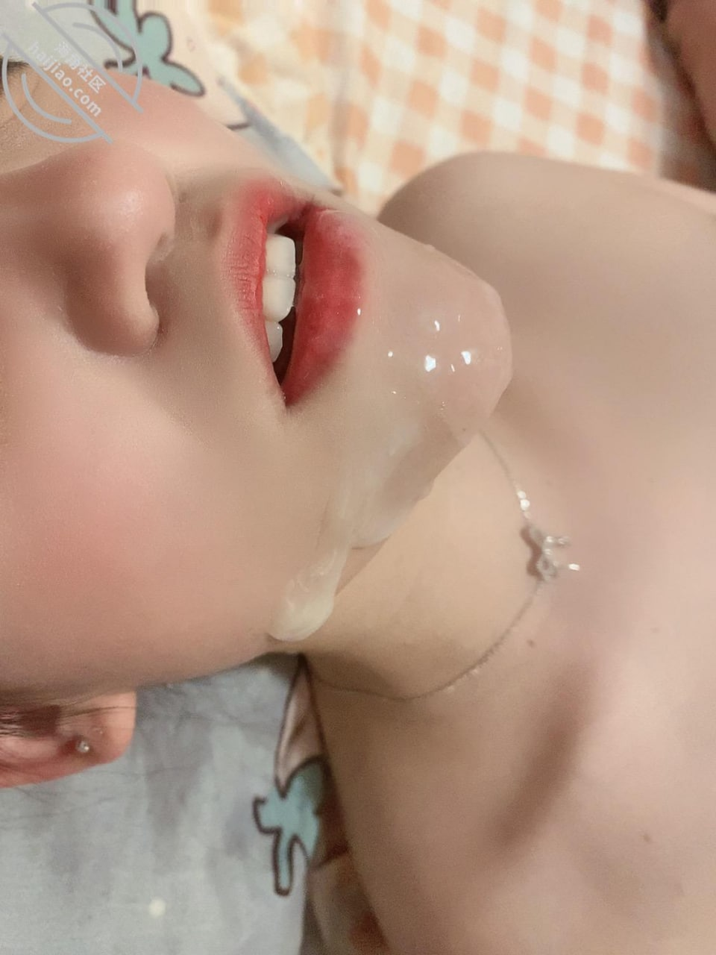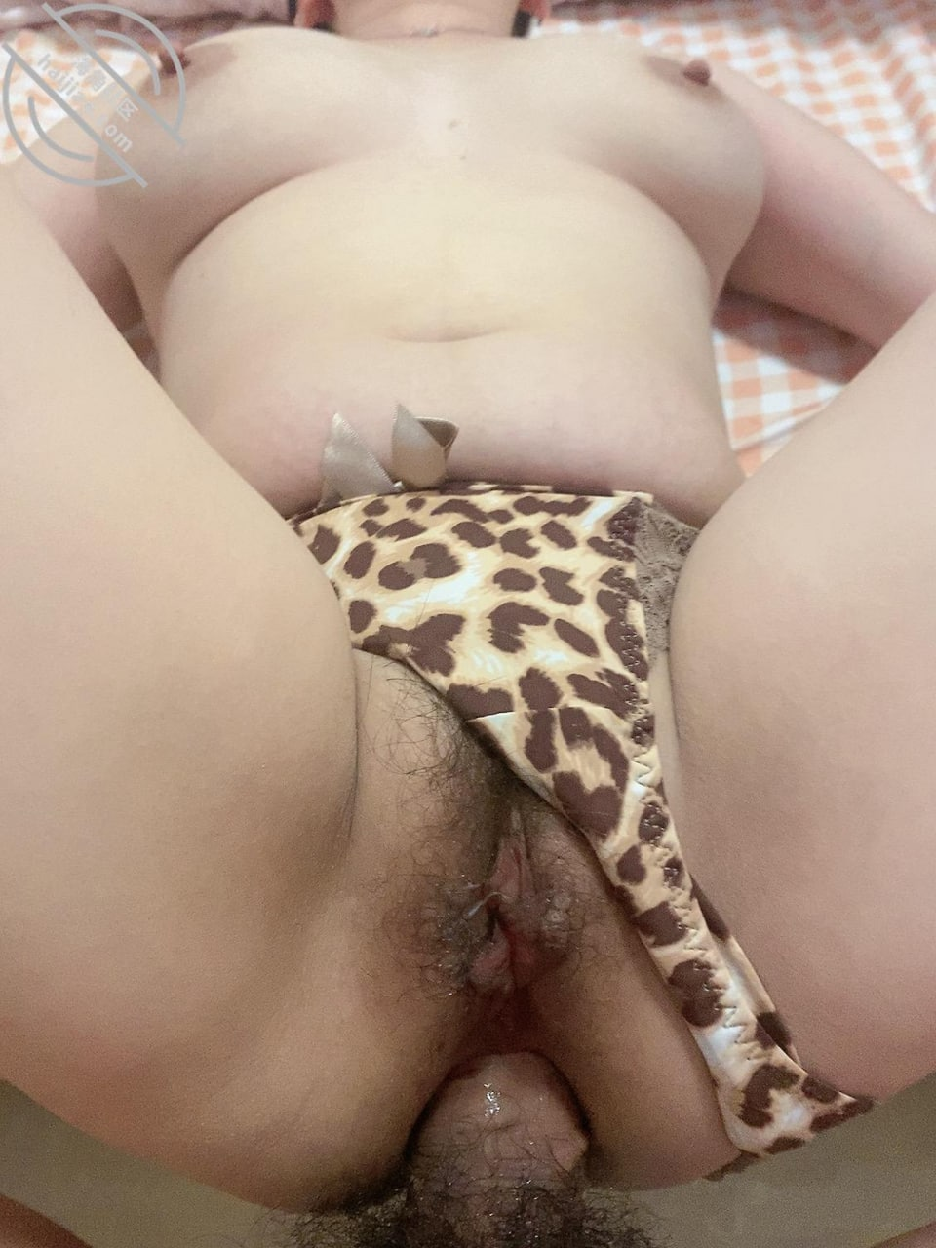
兄弟们，好久不见，这段时间一直没有机会更新，和嫂子压根没有独处的机会！兄弟们见谅啊！
昨晚女友和老妈去逛街，嫂子要在家带娃就没去，我躺在房间。最可气的是女友和老妈去逛街不跟我说，要回来了发消息问我要吃什么给我打包，我才懂她们不在家！斗胆跑到楼下嫂子房间！
我知道时间不多，但是这么久没碰嫂子了，真心想嫂子那肥骚逼了！我哥出去也有差不多一个月没回家！嫂子那骚货肯定痒得不行了！于是屁颠屁颠就跑下去了！
进门嫂子就懂我要干啥了，才多久没操，竟然又玩矜持，打死不从，被我通得没办法才无奈帮我摸一下，她以为帮我打飞机就没事了，连哄带骗又帮我口，口了一下又挤奶又胸推！哈哈，此时嫂子也被我摸的有感觉了,我手一把伸到嫂子内裤里,早就湿了一大片!
但是打死不从，不给操，还说大姨妈还有一点！我一再坚持要做，才松口让我戴我哥前段时间买的套来做！这骚货这么久不操，骚得不行，早了这么久,早就想让我干了吧哈哈!
连干她高潮两次！呻吟声不断加大！心里还在嘀咕会不会突然回来碰到，他妈的才过七八分钟，果然楼下就传来女友和老妈说话的声音！吓得我和嫂子目光呆滞，小弟弟也在嫂子骚穴里软了下来！我还想继续搞，让嫂子别出声，因为反锁了，过了一会，女友又来敲门说给嫂子买了一件衣服！吓死我，嫂子淡定的说在换侄子衣服，等会儿上去拿！这才蒙混过关！吓死了！兄弟们看视频吧，我蹲厕所发的贴！女友在家在哪更新都不方便，理解！
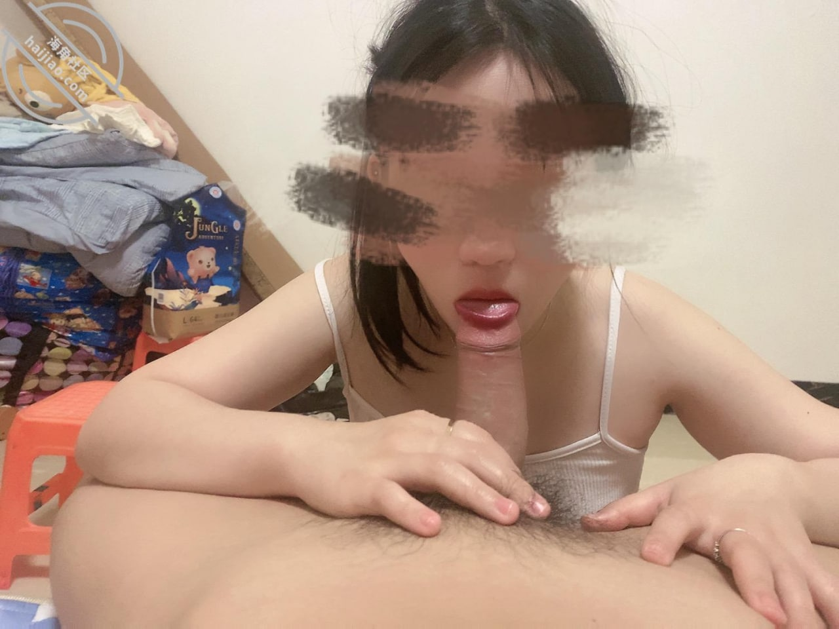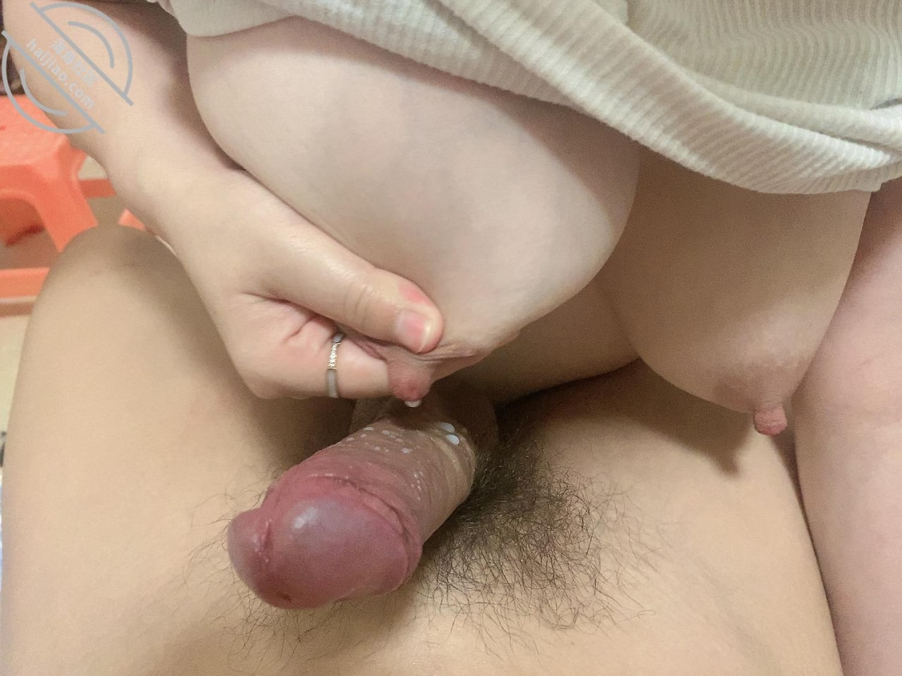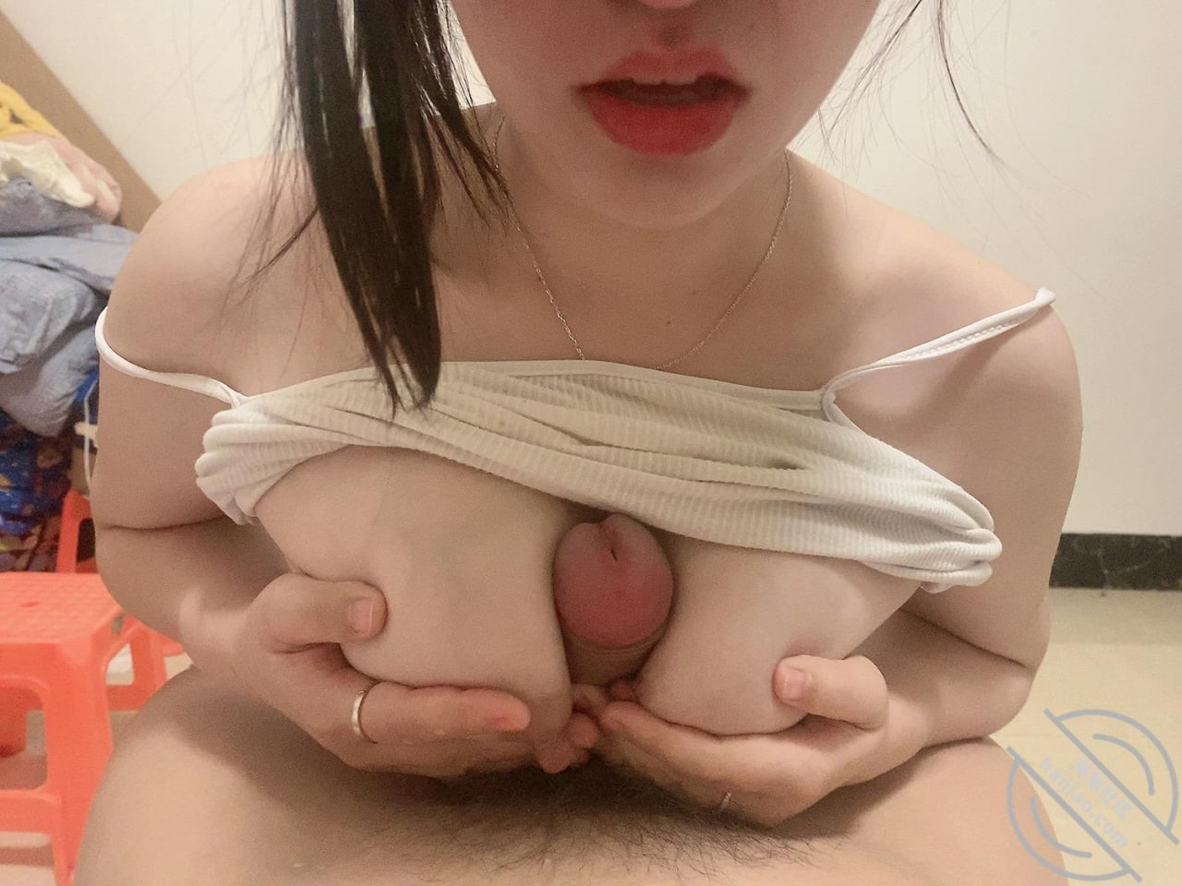

老妈带女友去吃酒，我偷偷约嫂子到酒店，再次开苞嫂子小屁眼
所以没来得及剪辑更新，视频在手机了实在危险，她今早拿我手机付款我死死盯着她操作，生怕她突然点相册，哈哈，多虑了，生病没那么心思！
老妈和女友前脚刚走，后脚我就到客厅叫嫂子，本来是打算在家里的，在客厅摸了嫂子一会儿，嫂子感觉不自在，又怕被撞见，本来打算拒绝我的，奈何我在客厅就把手伸到她那超短裤里了，搅动了两下出水了！要进一步的时候嫂子说不要在家里！
然后我才提出去酒店！但是嫂子又不跟我坐车去，让我先去开好，她自己开电车来！因为今天吃酒的亲戚老家很多人来！小县城撞见很容易！还是嫂子想得周到！
侄子老妈带去吃酒，所以我们两个做啥都比较方便！我还特意上楼拿给女友买的情趣丝袜，还有我和嫂子用过的润滑油，和女友有时候也用，不过不得操屁股！这很烦，兄弟们，但是我相信女友的屁股。我肯定会得！越操嫂子屁眼越紧，最后一股热流冲进嫂子屁眼最深处！爽歪歪！嫂子也累得一动不动！

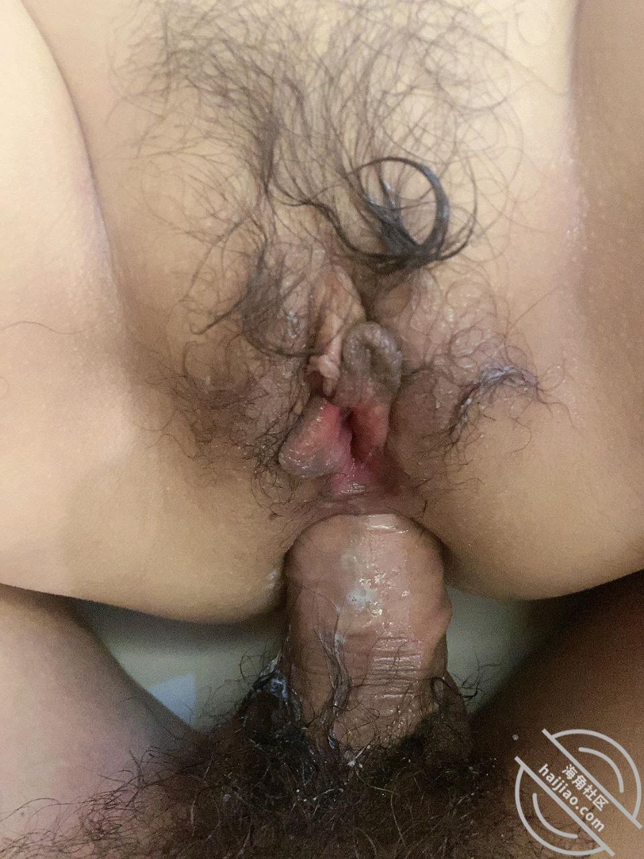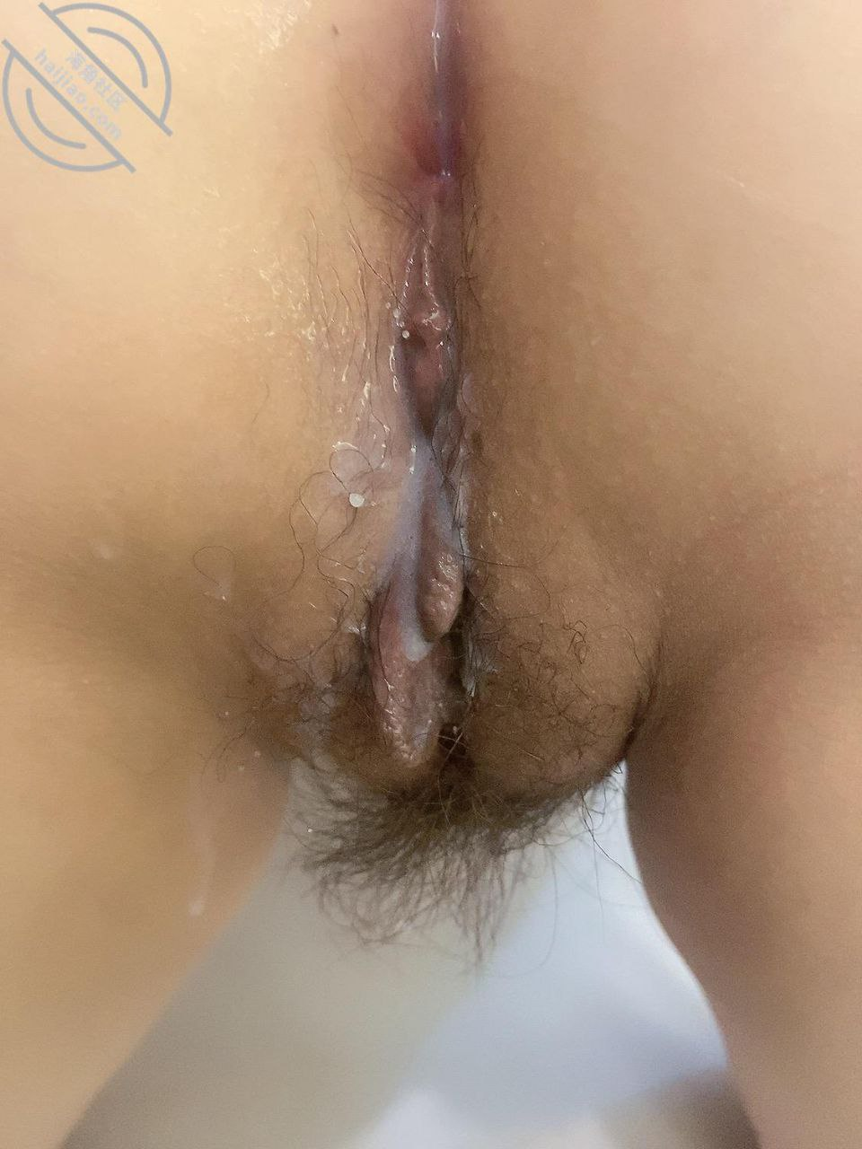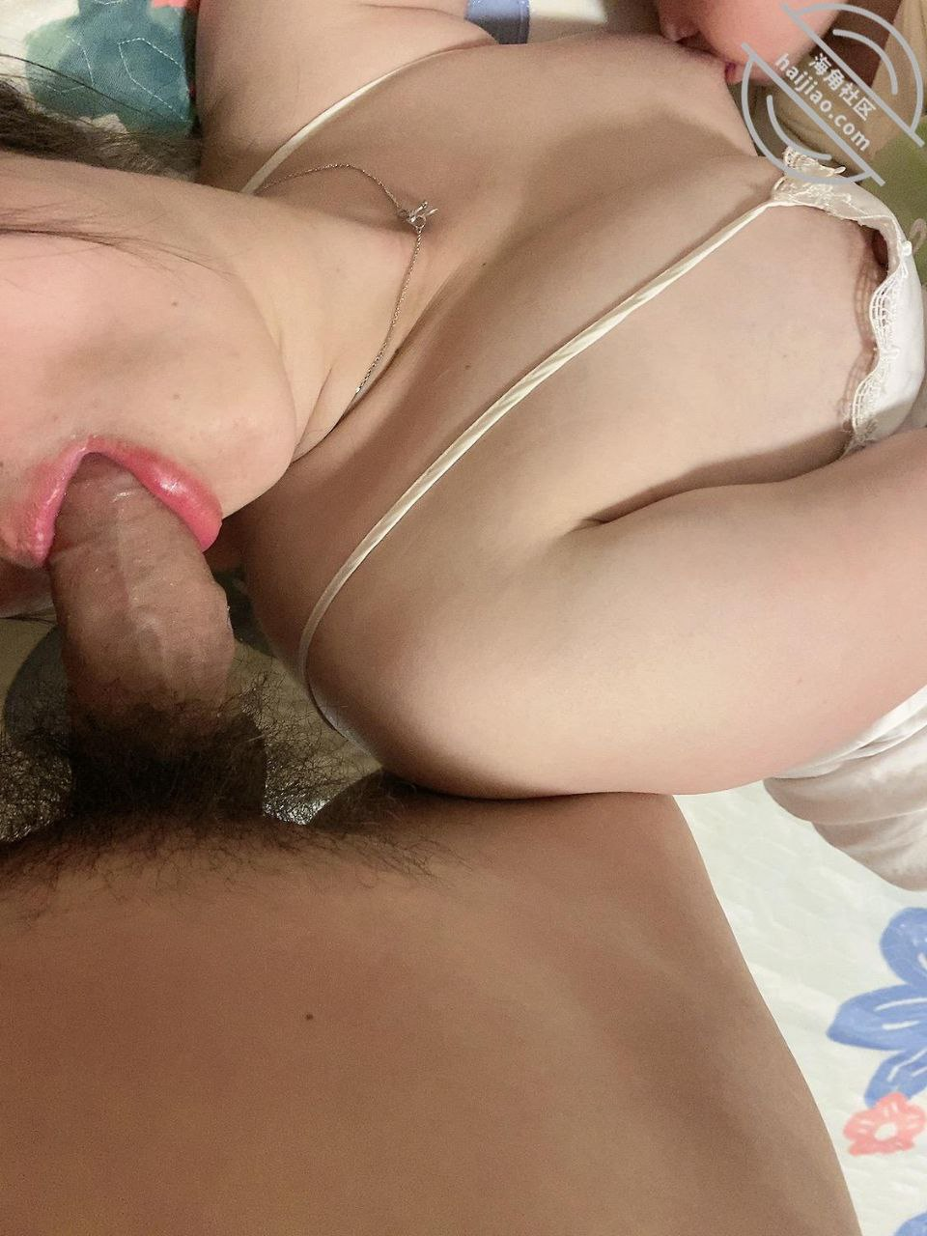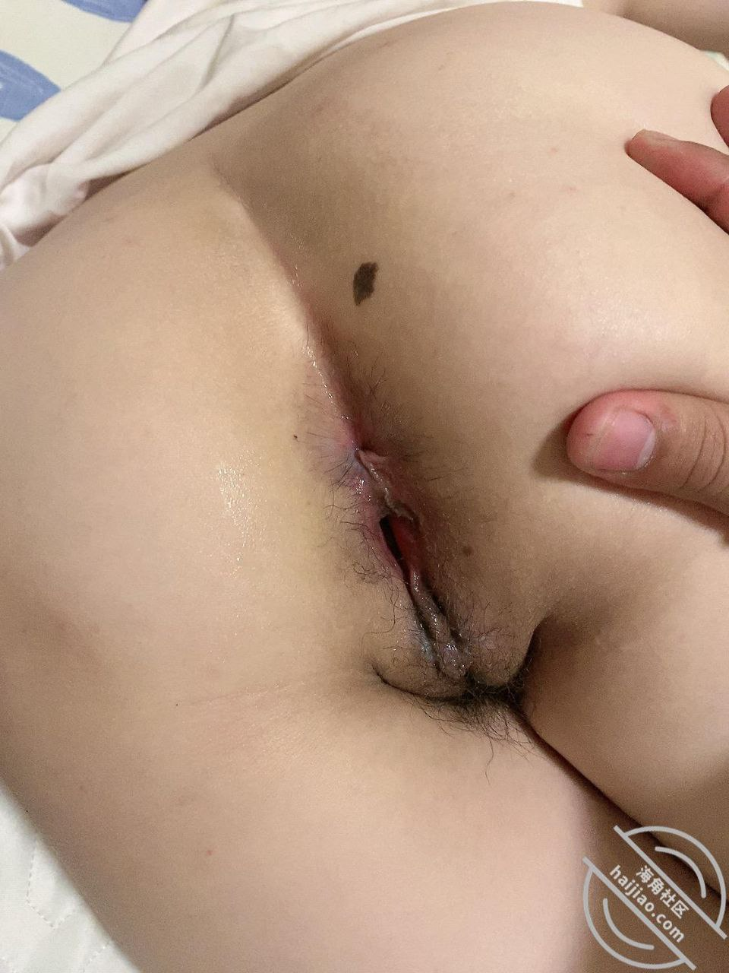

傍晚女友回来吃饭，顺便带老妈的饭菜去医院，一起吃完她就去了，晚上不回来，哈哈，然后机会就来啦！前脚刚出门，后脚我就放下侄子从后面环抱在洗碗的嫂子！全身摸了个遍，骚逼才伸手进去就湿了！本来想在厨房搞一次，嫂子说都是汗，忍忍晚上先！这可把我开心坏了！这些天没得更新，其一是嫂子因为大哥去上班，她顺路跟着回娘家半个月，前几天刚刚回来！但是女友又在家，寸步不离的，爸妈也在，和嫂子一直没有机会！直到昨天老妈去医院动个小手术，老爸也去老家邻居家办喜事，回去帮忙！然后嫂子又带侄子，只能女友去医院照顾，我男孩子不方便！所以说不好意思了各位兄弟！感谢支持！饥渴太久的嫂子，我也许久没得和嫂子共度良宵，也急不可耐，操到一半侄子又醒了，嫂子又叫我等，实在等不了嫂子就边喂奶我边在后面操！白了我一眼就随便我啦！两个匆匆上楼洗澡，给侄子喂饭！十点多才搞完，硬了几个小时，中途给侄子喂饭实在受不了当着侄子的面嫂子又帮我口了几下才继续喂！被我摸的也受不了！刚脱光就这么湿了！少妇好可怕！大家喜欢的挤奶视频！

嫂子从十一点一直索取到四点多才休息，太饥渴了，射了躺床上抱着聊天，不一会儿手又伸过来摸我小弟弟，慢慢接吻一下又帮我口硬又自己骑上来，反反复复！说她很好奇，两兄弟为啥我哥的那么短那么小，我的又大又长！哈哈！不废话啦，兄弟们看视频吧
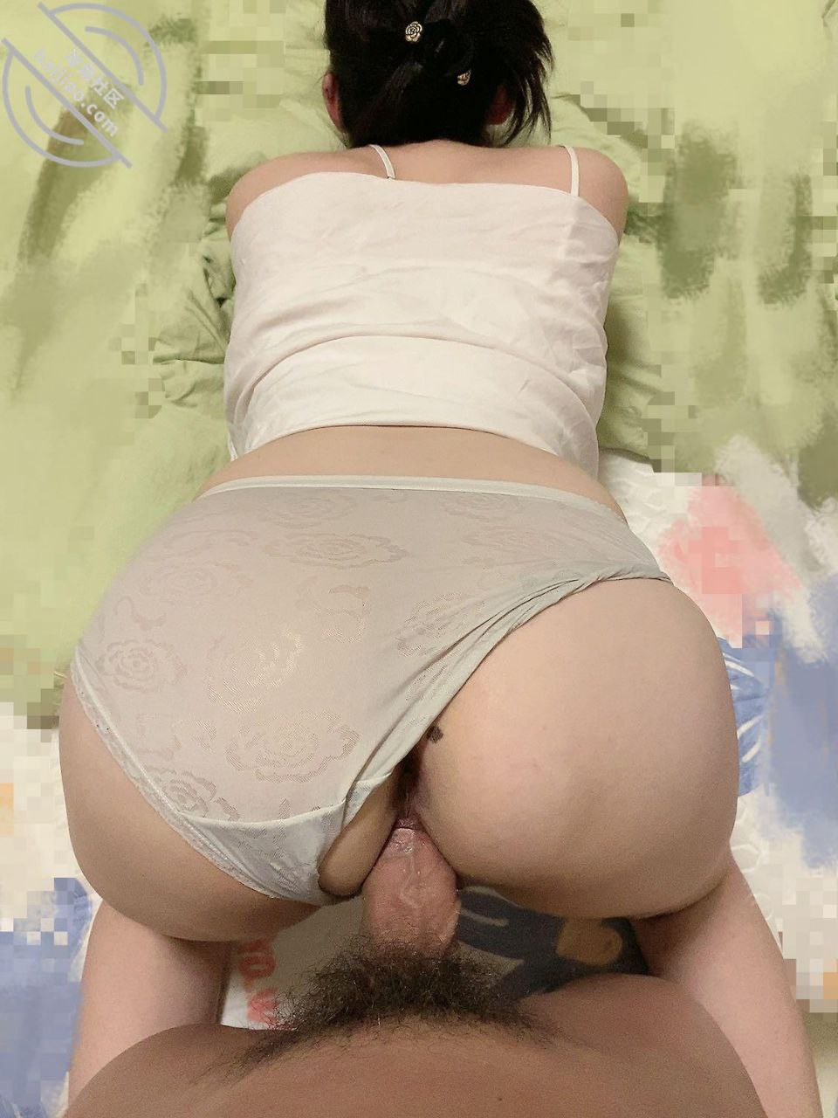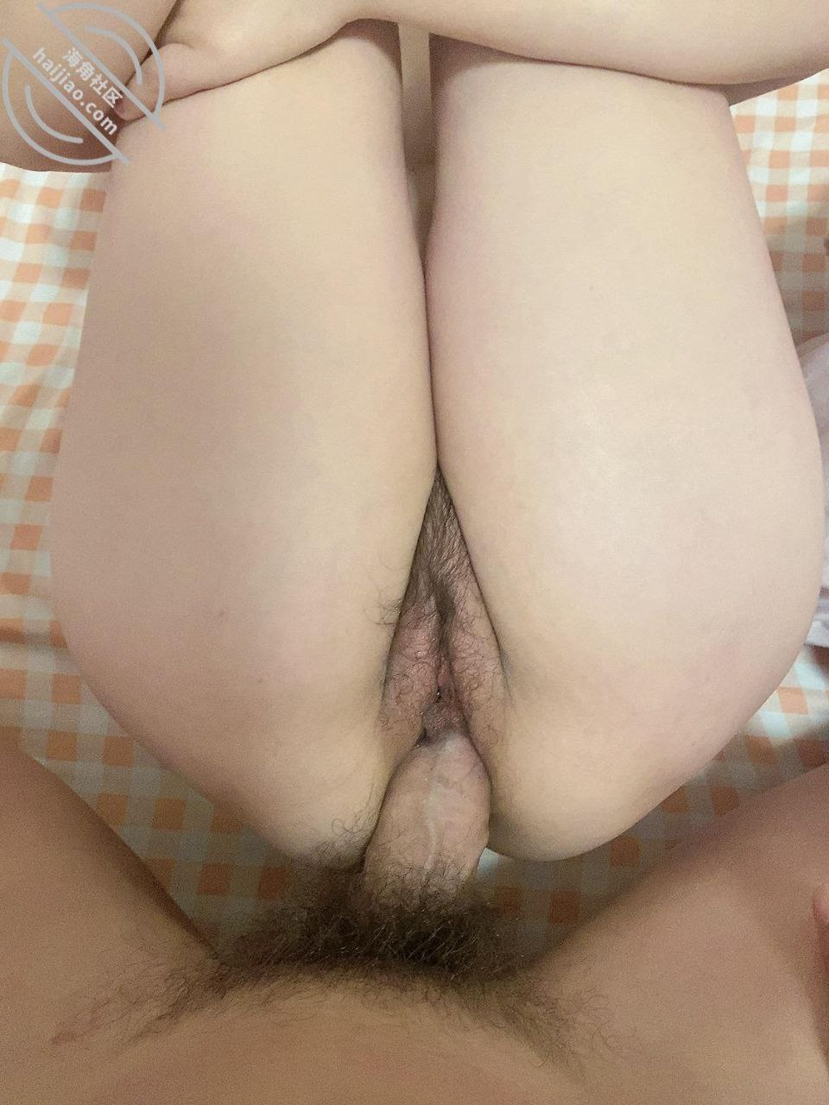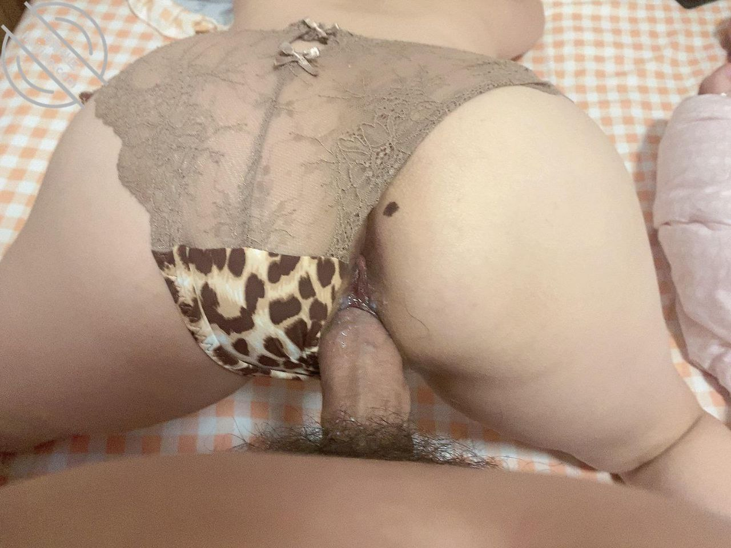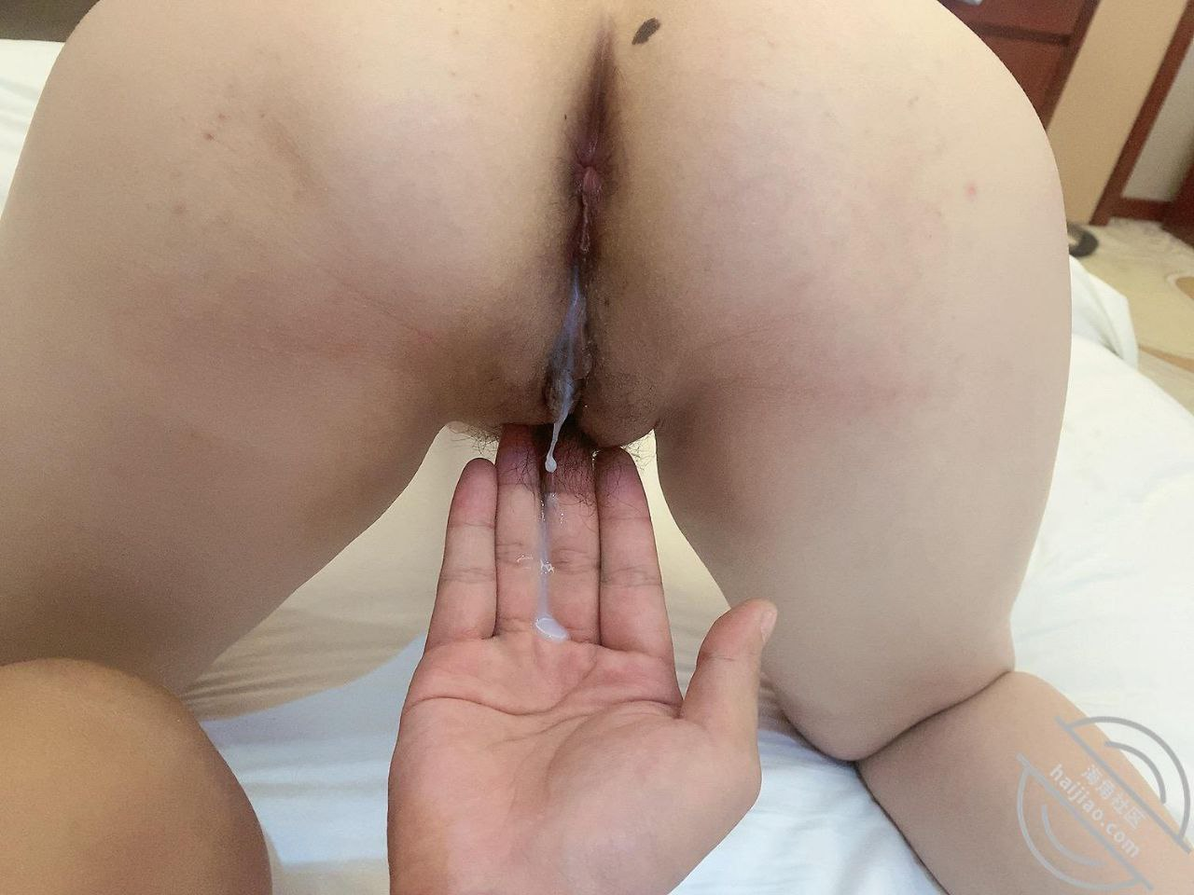

哈喽兄弟们，来更新了，这些天大哥和女友都在家，因为口罩原因，大哥也暂时没有出门！
所以和嫂子基本没啥机会。只能白天眼睁睁看着意淫，晚上拿女友发泄！但是我说心里话，嫂子和女友对比起来各有千秋，女友属于年轻漂亮但是没啥技术，而嫂子则的多主动，因为嫂子有需求，懂的也多，很会照顾你的想法！而且乱伦带来的快感！无与伦比！每天看着端正的嫂子在面前走来走去，想到嫂子在我胯下呻吟的表情，如痴如醉，所以我想对而言，更喜欢和嫂子一起！哈哈！
嫂子只要给个动作。马上懂咱们想做的姿势，而且很骚很主动！今天更新的是前天一晚上被嫂子疯狂素取四次的第三次，很累了，跟嫂子说休息一下，嫂子一个劲的说她还没够。要求继续。说着就慢慢的把手伸到我内裤里揉搓小弟弟！
不得不说，嫂子真的比女友会，下边手不停的上下抚摸，上边也慢慢靠近我的耳朵，慢慢的喘气，吹得浑身酥软，没等暖流吹完，嫂子又伸着舌头疯狂素吻，就这样几分钟。刚刚射完的小弟弟再也忍不住。再次抬起头来！
嫂子顺势褪下我的内裤，把小弟弟含在喉咙最深处上下运动，小弟弟变得无比坚硬，看着胯下妩媚的嫂子，忍不住再次把嫂子按在身下。对准嫂子早就湿润的骚逼！一杆到底！听着嫂子传来一阵长长的呻吟声！自豪感油然而生！
操到一半嫂子被我高频率的抽插下，呻吟声也原来越大，侄子又醒了，嫂子叫我停下来，我哪里还挺得，直接侧耥嫂子身后。再次插入嫂子黑里透红的骚逼里！很温暖！很爽！
最后忍不住，射了嫂子一脸！因为嫂子是危险期。四次都没给我内射！不过四次，嫂子的屁股，嘴巴还有脸，都被我玩了！看着嫂子一脸满足愉悦的表情，还不忘伸舌头舔我射出来的精液，顺势在脸上敷起了面膜！本以为就这样今晚就结束，抱着嫂子聊天差不多半个小时，嫂子手又不自觉放在小弟弟上！两人再次陷入纯情罗曼史！哈哈！

哈喽兄弟们，晚上好！为什么今天能更新呢！哈哈，我要结婚了，准确的说是先登记领证，然后找日子结婚！所以今天女友回娘家拿户口本了！本来丈母娘叫我一起去，但是我这几天都要忙！所以只能女友自己去了，这也是这么晚还能更新的原因！
不清楚什么时候和大家道别，走一步看一步！总之，能更新都会给大家更新的！这段时间大哥都在家，没办法接近嫂子，我也和大家一样，一到深夜就很渴望得到嫂子的爱！明天有个酒席，如果是我和大哥去的话那就没戏，如果我和嫂子去，可能得更新！因为我订婚了。所以亲戚把我们两兄弟都请了！不说了，很无聊就上来说说话！就这样吧！
和嫂子十点出门，本来酒席是十二点才开席，我到嫂子放间当着哥哥的面说咱们去早点，顺便看看新娘！哈哈，我哥还调侃我说想看自己娶！嫂子也看着我笑了一下！
十点半嫂子化妆打扮好，我们就出门了，估计嫂子也注意到我底下的小帐篷，一上车就嘲笑我说有那么饥渴吗！车子一出小区，我手自然而然的搭在嫂子那白嫩的大腿上来回抚摸！嫂子也很自然的把说放我手背괴
随后我跟嫂子说我订了个钟点房，嫂子立马看着我说就懂我没憋好屁！问在哪里开，别碰到熟人了！我说把车直接开到地下室电梯到房间！嫂子也没说啥，就白了我一眼！
一进房间嫂子说要先刷牙！哪里还能等，一把抱住边亲吻嫂子耳垂边抚摸嫂子！没多久嫂子就呻吟起来！一把抱起来往床上走！嫂子还假正经催快点！不然人家都散了咱们还没到！慢慢褪去嫂子身上的衣物，三下五除二嫂子就被我脱了个精光！看着嫂子那充满诱惑的骚穴，张开嫂子双腿就把头凑过去，闻了闻还带有点尿骚味还夹杂着嫂子淡淡的体香，疯狂的舔了起来！嫂子被我舔的浑身酥软，一直求着我插进来，我强忍着欲望，继续操弄，嫂子浴火被我彻底激发，主动骑上来扶着小弟弟就上下抽插！少妇多可怕多饥渴，兄弟们慢慢品！
最终因为嫂子太主动，我也太投入，小弟弟被嫂子刺激的控制不住，拔出来慢了，一半射内射一半射嫂子骚穴门口！被嫂子抱怨好久，吃完酒席嫂子自己去药店买避孕药吃，回到家大哥刚好起床在给侄子喂奶粉！殊不知弟弟和她媳妇腥风血雨回来，嫂子满面红光！刺激！兄弟们看视频吧，嫂子绝对不会让你失望！

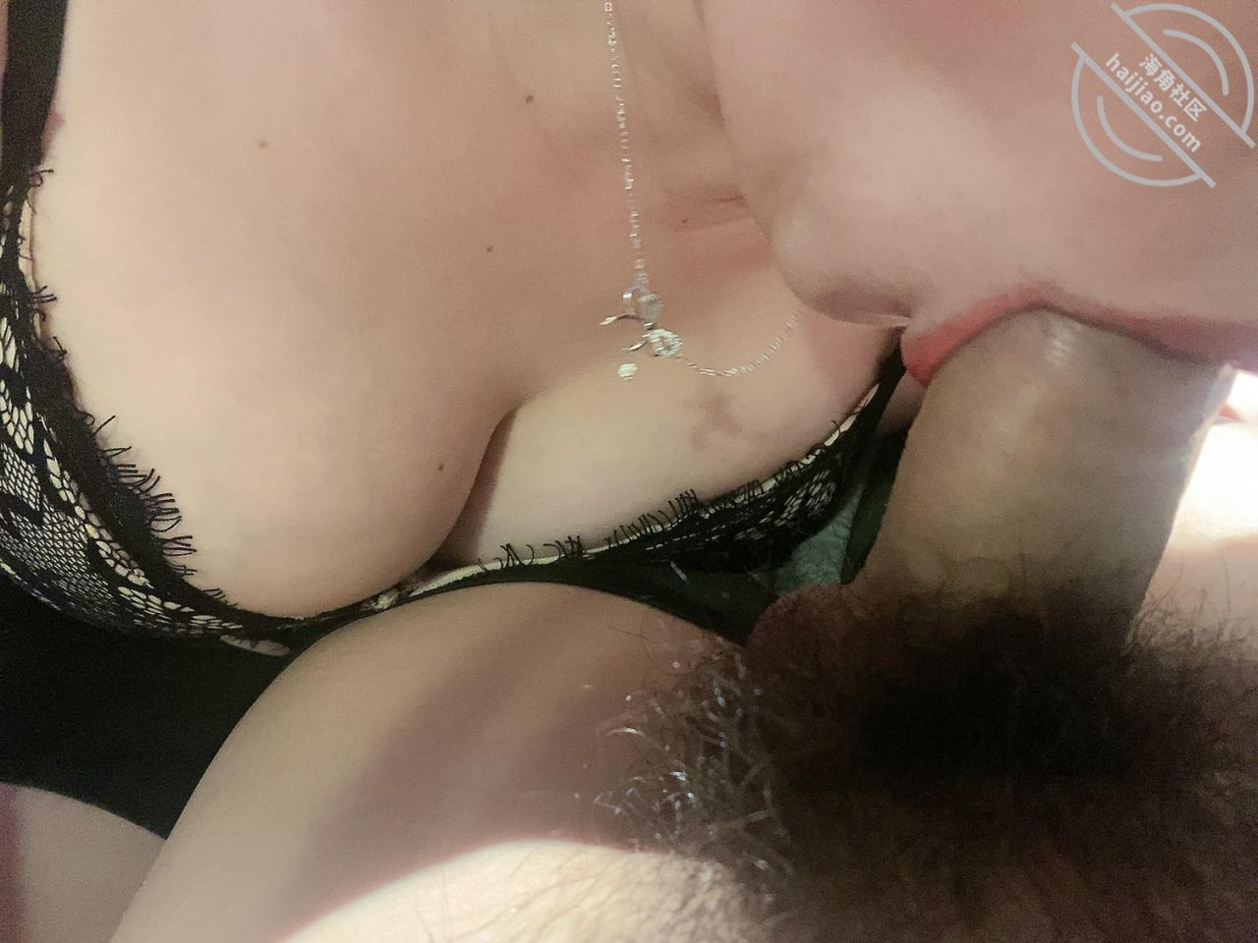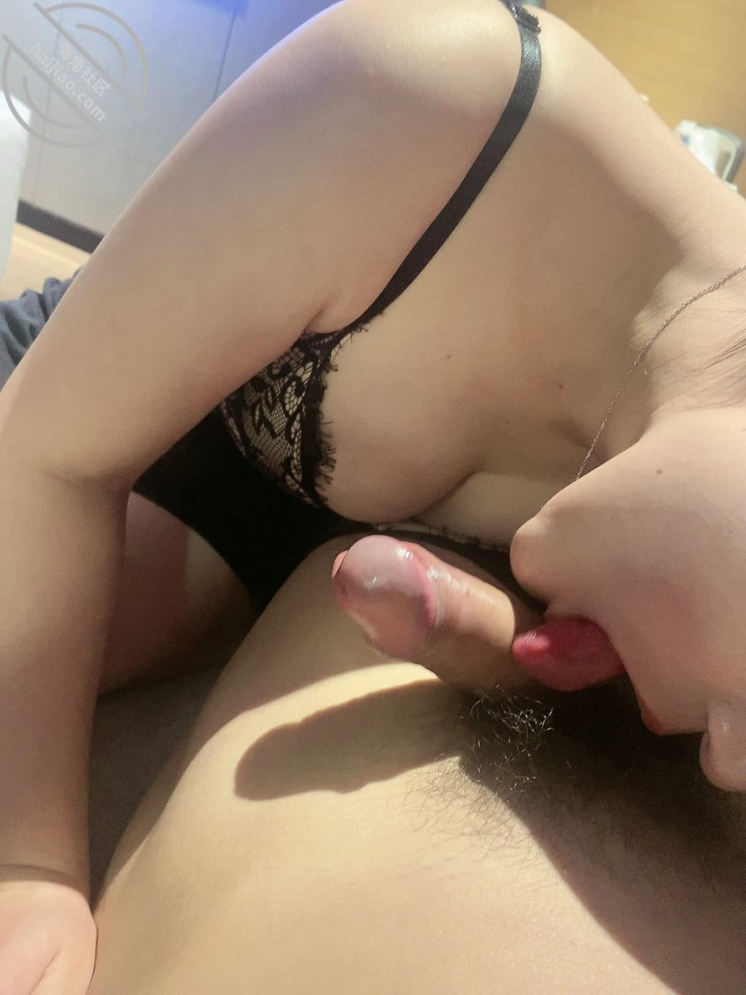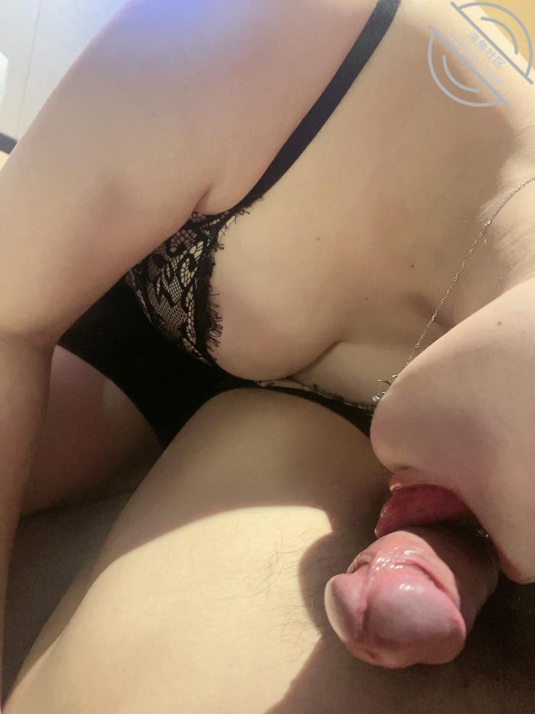
哈喽兄弟们，大家好呀！睡不着，太惊喜了！这段时间女友回家拿户口本还没回来！说想在家陪她妈几天！
所以这几天基本都是独守空房，爸妈又不在家，家里就剩我和大哥嫂子了！每天看着嫂子在面前晃来晃去，那丰满的臀部和那挺翘的玉乳！让我硬了一晚又一晚！
今晚吃晚饭，我跟大哥说喝两杯，因为又下雨太无聊了，大哥说明早出车，就不喝了！喜出望外的我一个人喝了两杯！不醉不醒更难受，容易失眠！现在脑海里都是嫂子裸体在我胯下呻吟妩媚的样子！小弟弟有有感觉了，但是我知道，我不能撸，等哥哥出门就有戏！一定把嫂子脱光光压在身下狠狠的操！哈哈，行了兄弟们，不意淫了！休息咯
哥哥早上刚刚出车，我和嫂子目送车子远去，然后就关门上楼了，刚上楼梯，走在嫂子黑色紧身牛仔后面，手也不由自主的伸了过去！可能和嫂子有过太多次乱伦，嫂子也不以为然！只是轻轻的拍了拍我的手就小炮上厨房！收拾我们刚刚吃早餐的碗筷！家里没人了，我不紧不慢的走到嫂子身后，从后面环抱嫂子，轻轻的从肚子慢慢往下抚摸，伸到嫂子内裤里。由于裤子太紧，只能摸到嫂子的阴毛！另一只手也不由自主的伸到嫂子衣服里隔着内衣揉捏嫂子这偌大的小白兔！慢慢在嫂子耳边吹气，嫂子也不由自主的轻声呻吟！
当我要深入抚摸时，嫂子抓住我的手，阻止我进一步发展！说别着急！你先回放假吧，我把这里弄干净了再上来！还对着我甜甜的笑了一下！爽呀！
回到房间大概十分钟左右，嫂子就上来了，听到嫂子高跟鞋踩着楼梯的声音！赶紧拿出手机录视频！哈哈，动作轻车熟路！一把把嫂子抱在怀里亲吻，嫂子竟然主动伸手到我内裤里抓住小弟弟上下套弄！看着不安分的小弟弟迅速有了反应，嫂子又把头慢慢往下移，小嘴慢慢把小弟弟含住了！开始上下舔！一个字！舒服！
舔了一会儿，嫂子说真的好粗，比我哥大了一圈。还说她很喜欢舔我的，我哥的她很少口！这话把我刺激坏了！真心想一杆进洞！我又问大哥今天出门，昨晚你们做了没，嫂子说大哥操了七八分钟就完事了！—点感觉都没有！
此时，小老弟再也经受不住诱惑，三下五除二直接把嫂子脱了个精光，好久没见嫂子裸体在我面前，直接一插到底！疯狂抽动，每一次都到底，由于我跟女友买的床经不起我们经常折腾，床咔吱咔吱的响，嫂子还笑我说你们是不是经常运动！我说你房间的床多结实！边聊天说骚话边抽查，成功把嫂子送上第一次高潮！此时嫂子很爽，我又趁机跟嫂子说我想弄后面！嫂子问我有润滑剂吗，如果有就可以！
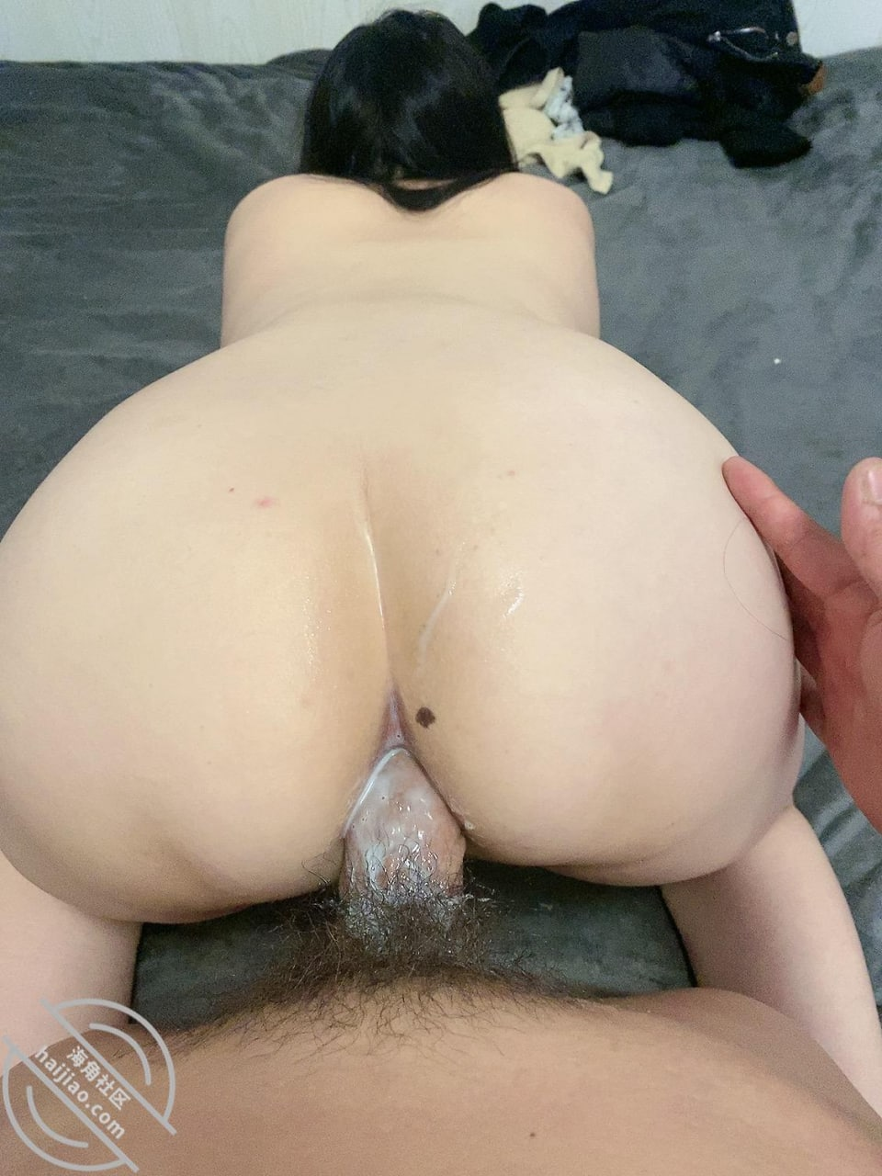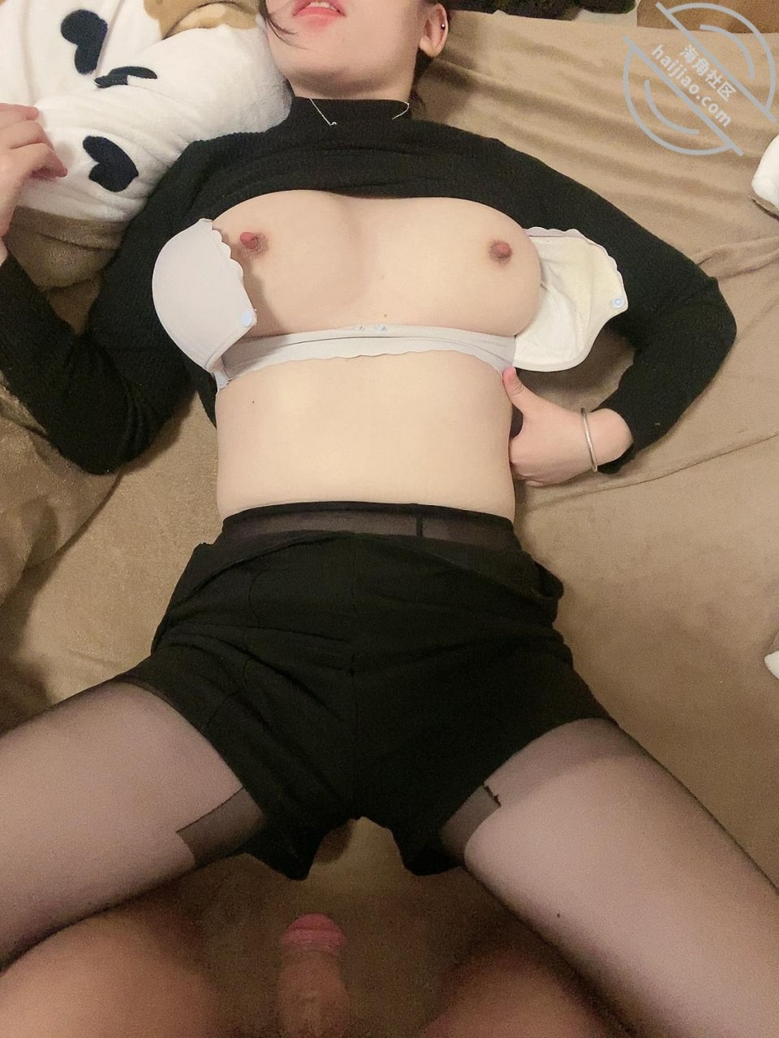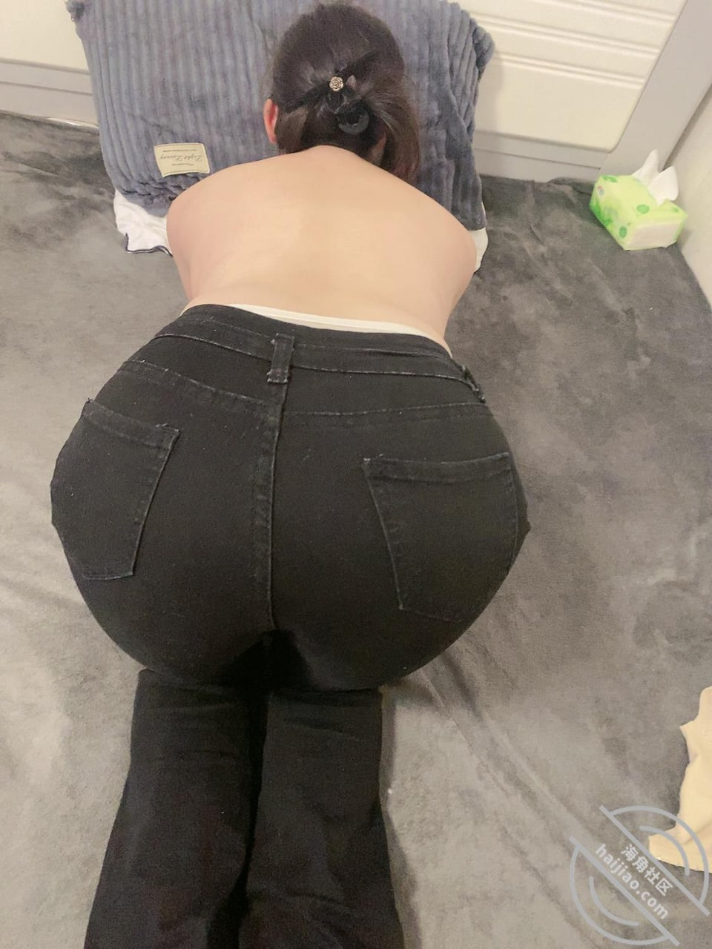

这些天家里只剩爸妈和嫂子了。女友回家拿本本领证结果被口罩影响回不来！回来需要隔商就没让她回！虽然这几天有和嫂子发生关系！但没得拍视频！因为嫂子每次都是半夜才偷偷跑我房间，我叫的，哈哈！我说我下来她说爸妈在隔壁她房间不方便！侄子自己睡所以每次都很匆忙！
言归正传，中午起床嫂子已经把饭做好了，周末不上班她们想让我睡晚点就没叫我，给我留菜了！爸妈吃完就去小区路口跟邻居们唠嗑了！嫂子在洗碗！看着婀娜多姿的背影加上丝袜！不争气的小弟弟又机灵起来！
很快吃完把碗递给嫂子的时候顺势搂住嫂子的细腰！嫂子想挣脱我怕邻居看见！无奈小身板没那么大力气，手也从小肚子上慢慢滑动，很快抓住嫂子雪白的大白兔！小弟弟也顶在嫂子丰满的屁股上！刚要伸手到嫂子内裤！无奈嫂子说不行。回房间等她！
就这样我带侄子回房间玩了半个小时，嫂子还是没上来，我又下去看，结果嫂子竟然坐在客厅玩手机！气死我了！强拉硬拽把嫂子拉回房间！嫂子很主动的把们反锁了！哈哈，房门关紧的那一刻，嫂子又属于我了！看着躺在床上的嫂子婀娜多姿的身材再配上丝袜！三下五除二把嫂子脱了个精光，嫂子也很主动给我口了起来！
忍不住一干到底，伴随着嫂子越来越大的呻吟声，把嫂子操得高潮不断，不过这次不同！嫂子被我高频率的抽插！竟然喷水了！身上床单湿了一大片！刺激得小弟弟喷涌而出！本以为就这样结束了！嫂子擦拭我遗留的精液后。依偎在我怀里，过了一下小手又放在小弟弟上来回抚摸！没反应又顺势口了下去！被索取了两次！果然少妇的饥渴是我们所不能想象的，在想以后女友要是到了这个年纪！我该何去何从呢！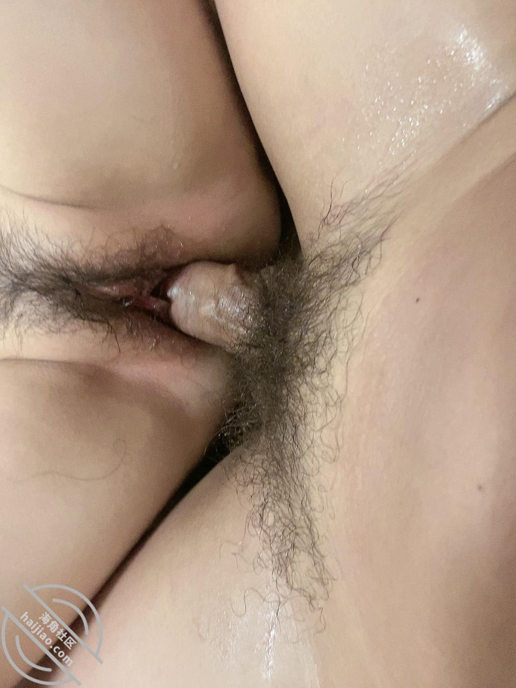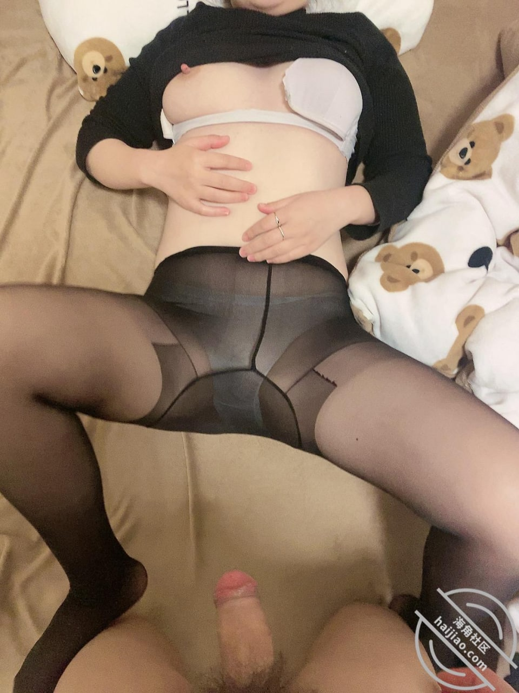
中午起床，看到嫂子已经把侄子哄睡着了，我下楼吃完饭发现爸妈也不在家，哈哈，心中邪恶的想法油然而生，回到房间拿上手机，蹑手蹑脚走到嫂子身后！一把抱住嫂子！
因为这几天我比较忙，应酬也多！没和嫂子亲热，可能是在客厅，嫂子放不开，接连拒绝我，怕我爸妈突然回来碰到！我了解嫂子，她只是口是心非，让她接触了我小弟弟以后，基本就听话了！直接改话说让嫂子帮我亲两口就可以了！哈哈！嫂子二话不说直接拉开我的拉链伸手进去淘小弟弟！然后小嘴慢慢含了起来！随着舌头转动！刺激感也传输到了每个神经，小弟弟马上就有了精神！哈哈！这种场景也太他妈的刺激了！兄弟们可以想象一下你自己的亲嫂子或者堂嫂子在任劳任怨的口你的小弟弟！再想到大哥！无比刺激！可以一试！
可能是我对嫂子的肉丝情有独钟吧，又看着嫂子这肥美的臀部！很是兴奋！迫不及待拉下嫂子白色的蕾丝内裤，据说我哥买的！嫂子一把抓住我的手让我戴套！我说没有套，嫂子说去她房间床头抽屉里有！我哥之前买的两盒！用了四五只了！着急忙慌拿回来！结果这套实在小的可怜！只能套上我小弟弟的一半！嫂子也哭笑不得，说这个是你哥的尺寸！让我忍忍！可是尝试了好久，就是不舒服！
嫂子见我着急的样子，让我可以不戴套了，但是！！！千叮咛万嘱咐说一定一定不能内射！危险期！直接一插到底！伴随着我慢慢加快抽插的速度，嫂子的呻吟声也慢慢变得急促！看着胯下忘我呻吟的嫂子！
又有肉丝的衬托，大哥买的套套！无比刺激啊！使出全身力气疯狂抽插拍打嫂子雪白的臀部！一个个手掌印在嫂子屁股上，刺激又心疼，嫂子呻吟也变得快而急促！一泻千里，直接控制不住射在嫂子骚逼最深处！好温暖好柔软！当然少不了嫂子反应过来的责骂！就连刚刚我去买药回来给嫂子的时候，嫂子还抱怨要是真的怀孕了，你哥不打死你我都不信了！哈哈！当然，我知道，嫂子不会真生我气！哈哈！兄弟们看视频吧！
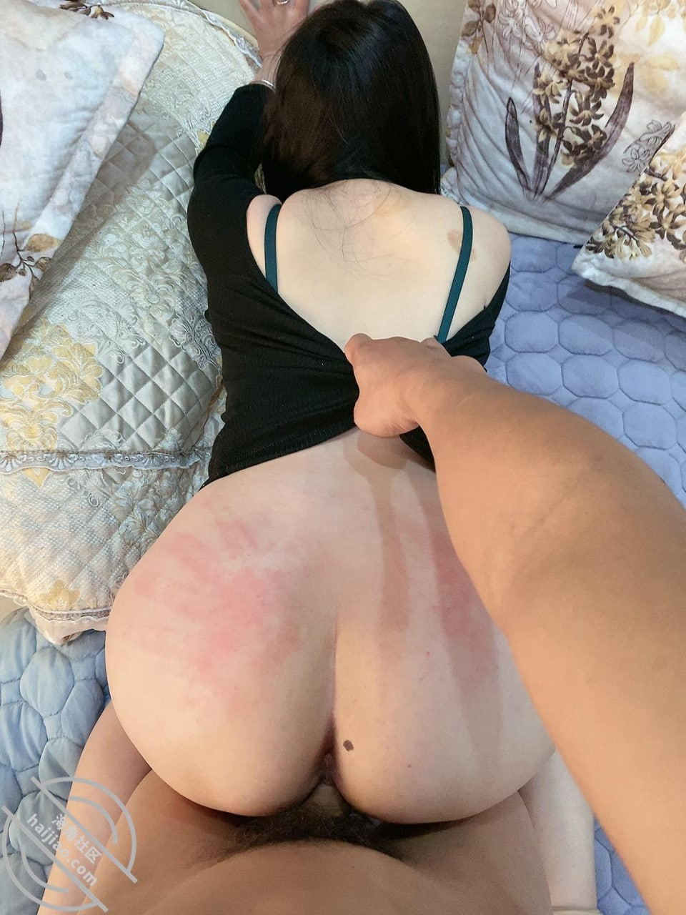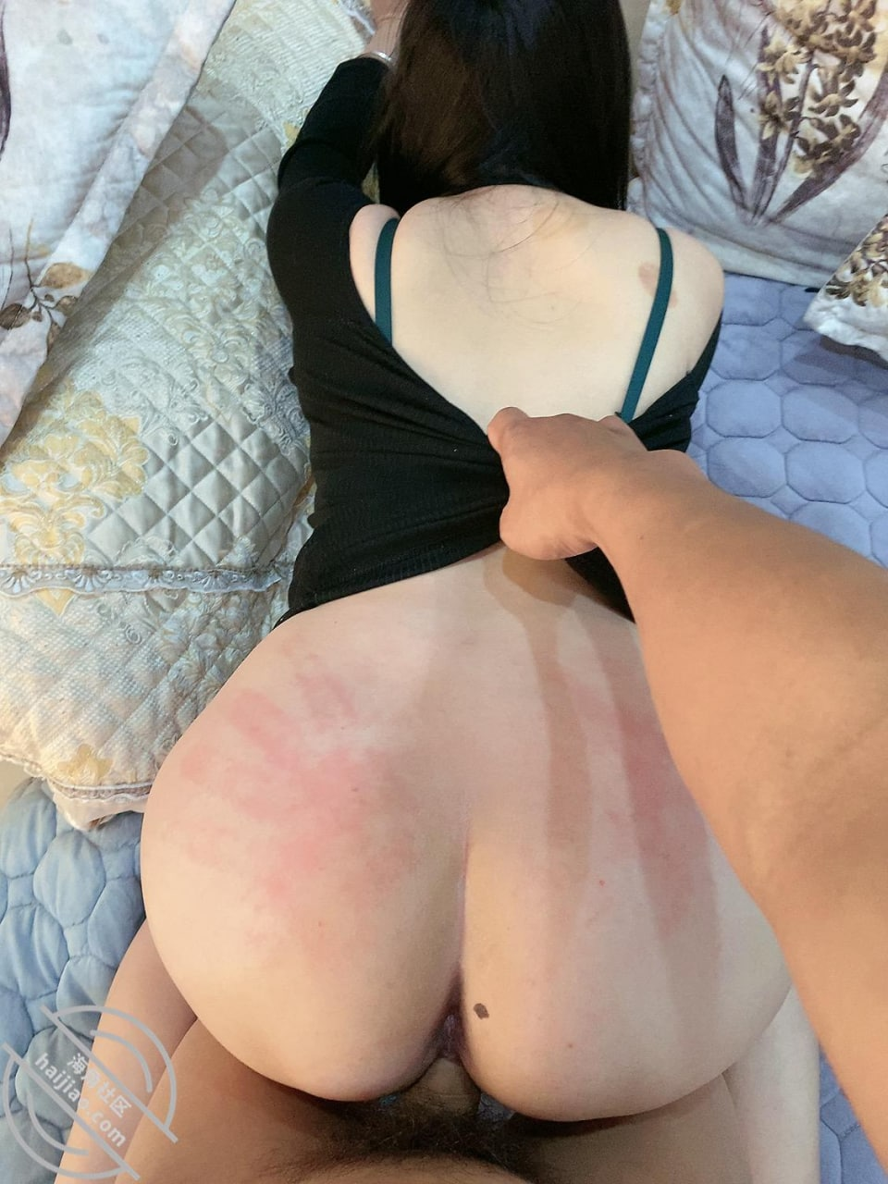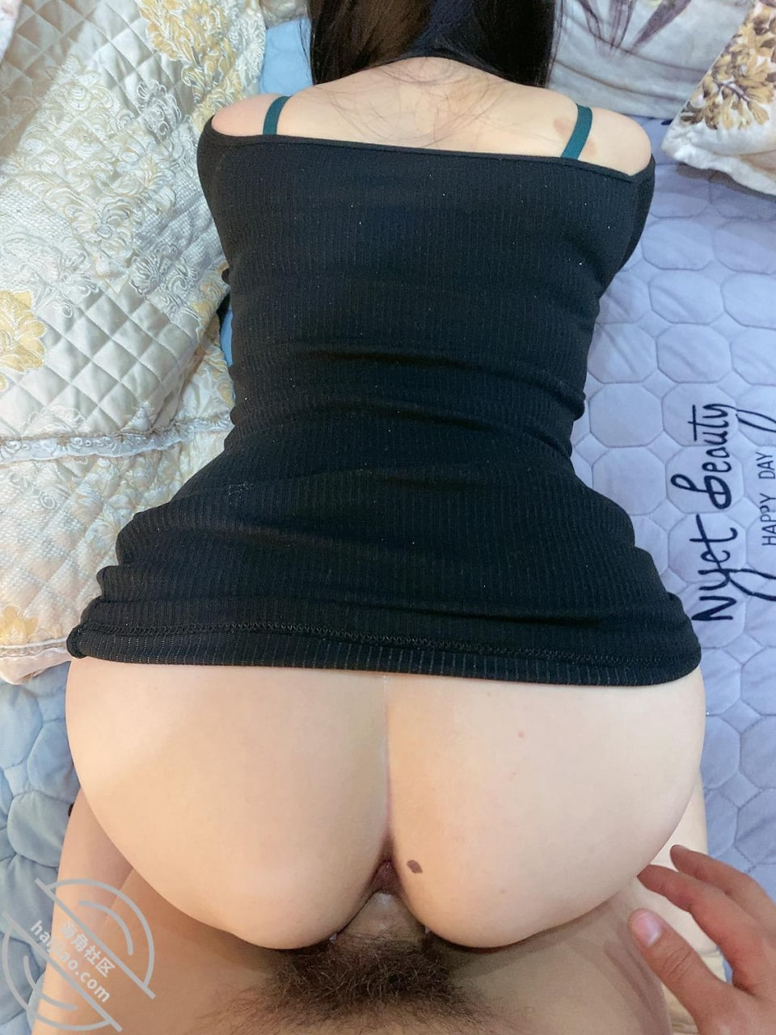

这段时间因为疫情大爆发，所以我们全家都回到乡下过年了，大哥也回来半个月了！女友也回她家过年，因为我们还没办酒，她老妈不想让她在这边！
因为大哥回来，加上我们回了老家，所以更新就没那么顺畅了！而且这段时间人心惶惶，家里人很少出门！和嫂子更是只能看而不能亵玩焉！
这不，终于是抓到了机会，大哥中午吃饭的时候说想回县城把车从停车场开出来！停着太久也费钱！爸妈一大早就去林地里除草！没回来！看着黑丝嫂子俏皮的二郎腿！小弟弟也不由自主的站了起来暗自窃喜！大哥终于开我的车出发了！嫂子估计他明早才回来！因为大哥还要去更新他驾照！二话不说直接跑到嫂子卧室！嫂子此时正在收拾衣服！一把推到嫂子压在身下，手里也摸着这些天只能看而不能靠近的丝袜腿！手上传来的刺激感满足了我这半个多月的渴望！恨不得把嫂子直接生吞了！特别是这些天半夜，大哥上课也挺勤，第一天回来我还特意听了好久！嫂子虽然没有和我的时候呻吟那么放荡，但是久不久传来隐隐约约的呻吟声！足以让我撸管！想象着嫂子此时就在我身边！
可能也是许久没和嫂子的原因，嫂子见到我就让我反锁，哈哈，真是啥都满不过少妇的法眼！三下五除二直接把嫂子脱了个精光！看着平时端正的嫂子此时光溜溜的在我胯下舔着小弟弟！这巨大的反差刺激着每一处神经！迫不及待的顶了进去！在嫂子一波高潮过后！凑到嫂子耳边说自己想操小屁股！嫂子思索一会直接答应！就有了嫂子肛交被操迷糊！被忘我的力度操得留下了眼泪！屁股也被小老弟打得通红！

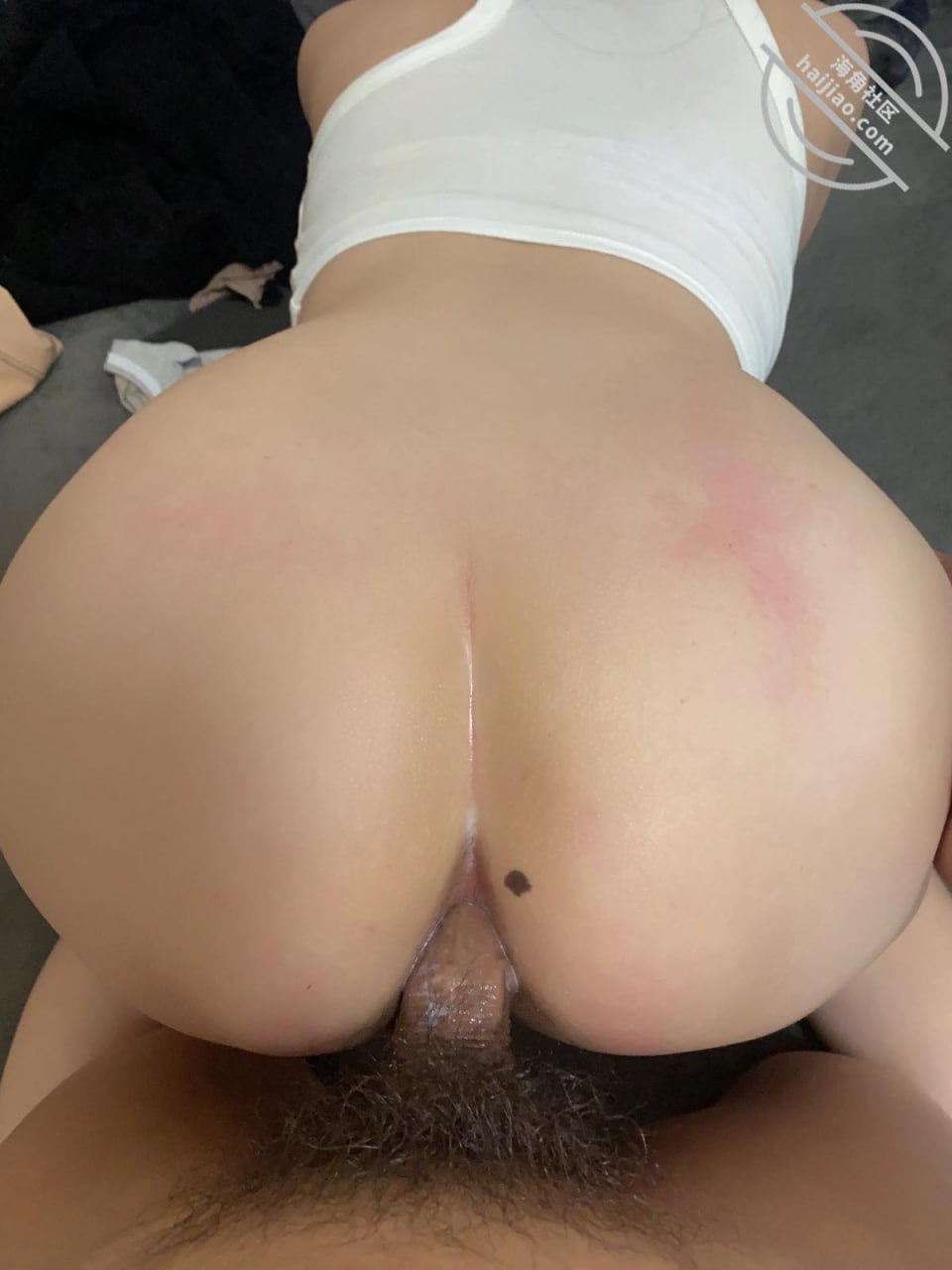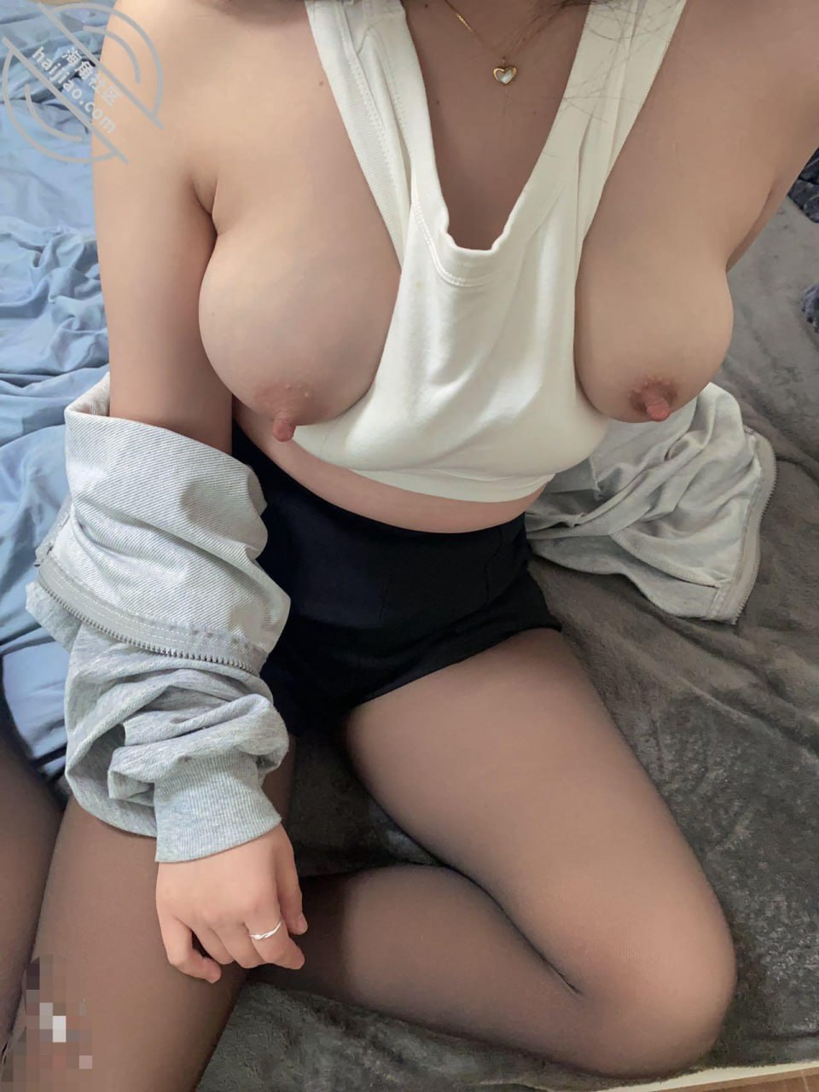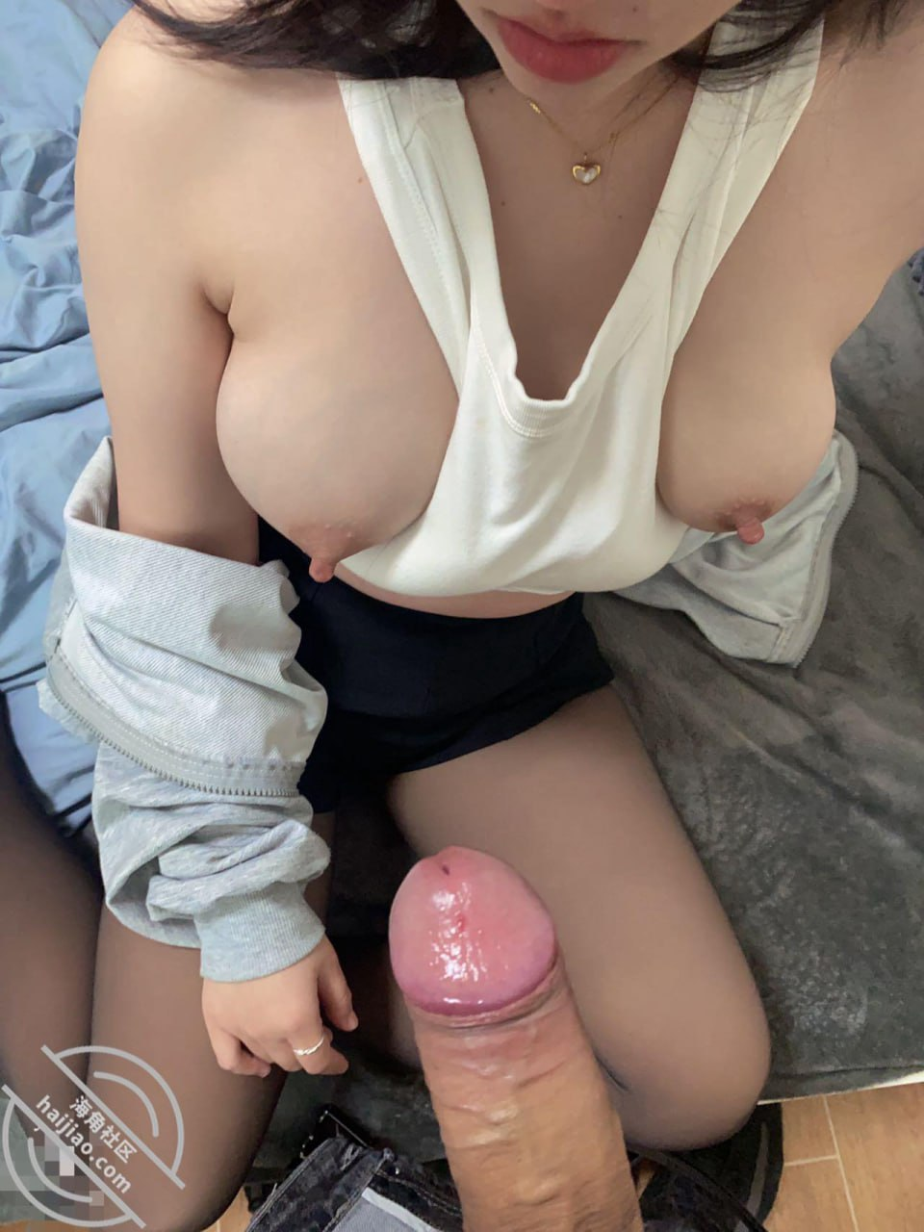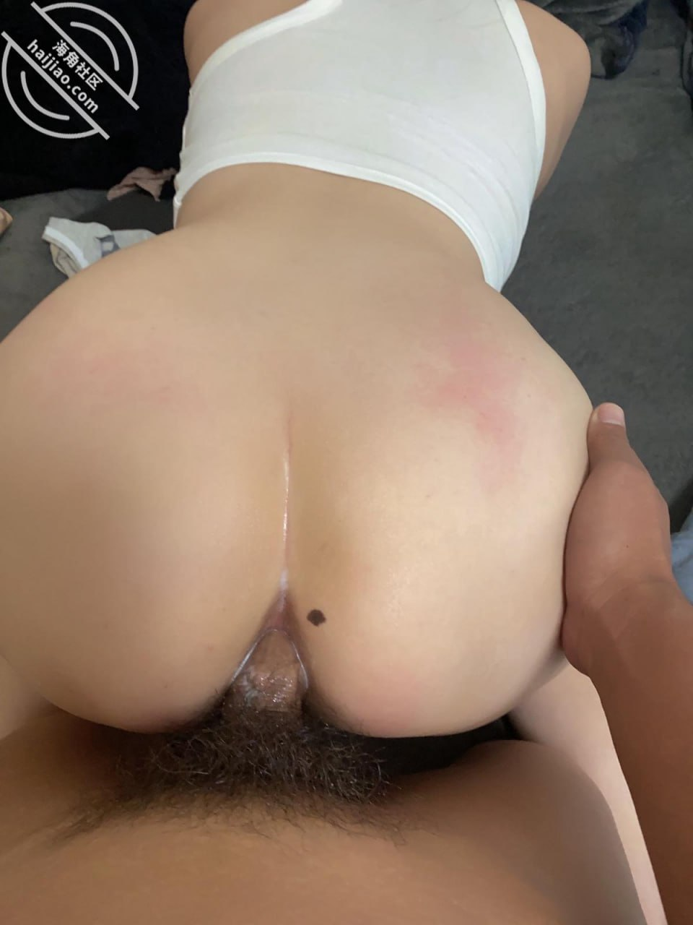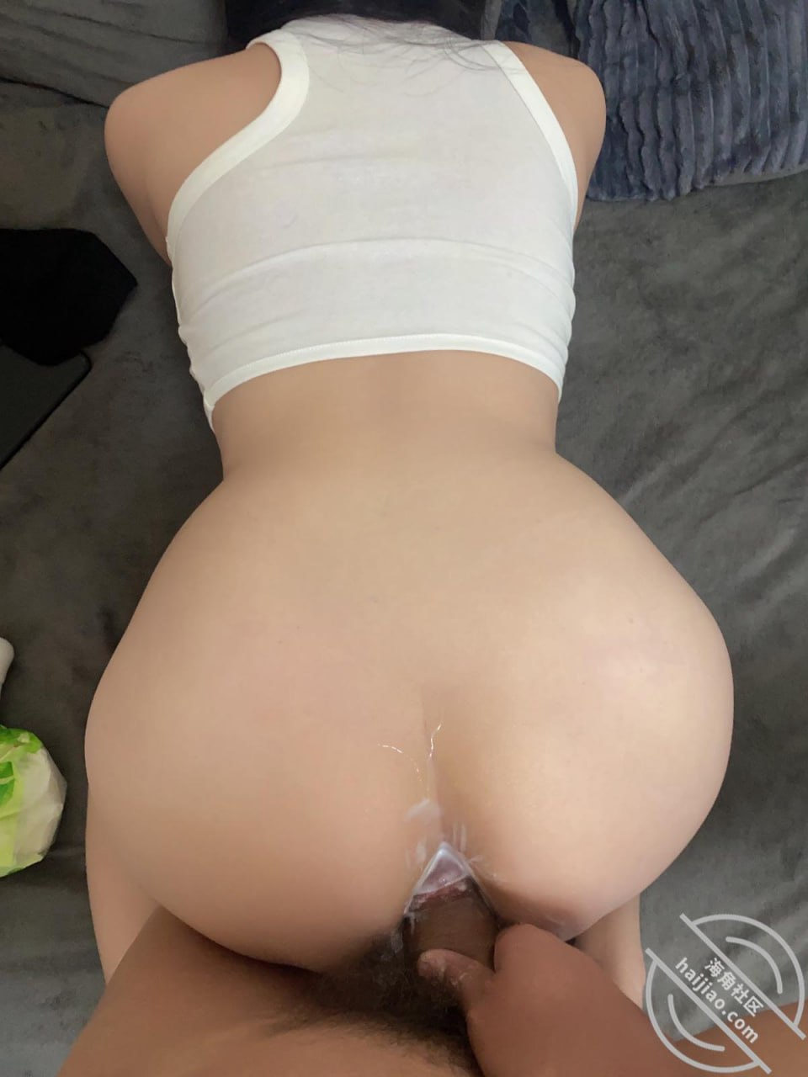

本来以为还要等好久才有机会，可是大哥从县城家里回来就开始发烧，昨天还低烧，今天中午就起不来了，吃饭都要送到床上，估计是羊了！直接四十度高烧！
中午我们吃完饭，爸妈就去村里和老奶唠嗑了！我坐在客厅看电视，看着嫂子在厨房洗碗做家务，邪恶的想法涌上心头！蹑手蹑脚的走到嫂子身后，环抱着嫂子这个表里不一的骚货！
还是一样，开始都是拒绝的，一个劲指责我不负责任，总是做一些危险的事，也确实，要是大哥突然起来上个厕所啥的！我们俩算是废了！
但是精虫上脑哪里顾得了那么多，对嫂子死缠烂打，嫂子才答应给口一下就让我出去！说着就蹲下帮我口了起来，差不多两分钟，感觉差不多了又伸手到嫂子胸口里去，抚摸着嫂子这对雪白而又丰满的小白兔！嫂子懂我开始不满足现状了！边指责边小声让我去把厨房的门关起来！点击查看大图
揉了一会儿突然想吃嫂子这巨乳的乳汁，给嫂子挤给我，她知道我不得肯定不会善罢甘休！不得不说，虽然有点腥味，但是还是挺好喝挺刺激的！
此时小弟弟也在嫂子口中变得越发坚挺，顾不得嫂子矜持，直接拉嫂子起来转过身，就把嫂子裤子褪到大腿处，露出了嫂子白色的蕾丝边缘内裤！阴毛落隐落现！再也忍不住了，抱着嫂子直接放灶台上，褪下嫂子雪白的内裤，小阴毛也渐渐露出来，此时这个口中说不要的嫂子早就湿透了！一插到底！不断变换着姿势，嫂子都是一说都懂！丝毫没有让我难堪，少妇的魅力呀！就这样在厨房灶台疯狂抽插着妩媚的骚货嫂子，嫂子虽然很舒服，高潮不断，但是还是强忍着我小老弟摩擦带来的刺激感，捂住嘴巴不敢发出声音！刺激得让我迷失了方向，再次内射嫂子！不过这次不同的是嫂子竟然没有怪我，而是很淡定的让我赶紧穿衣服出去，她等会自己吃药！刺激又紧张，回味无穷！

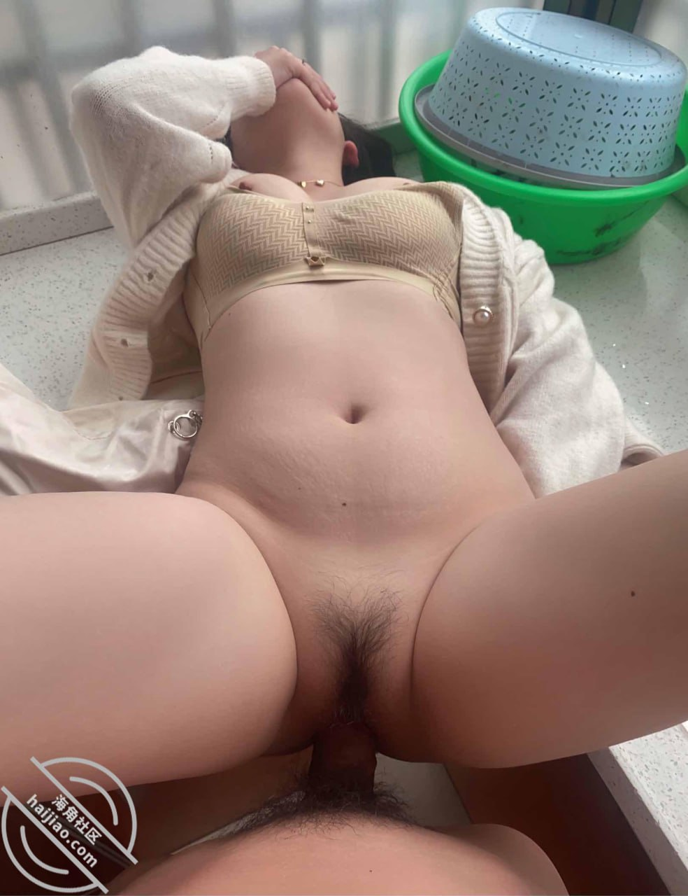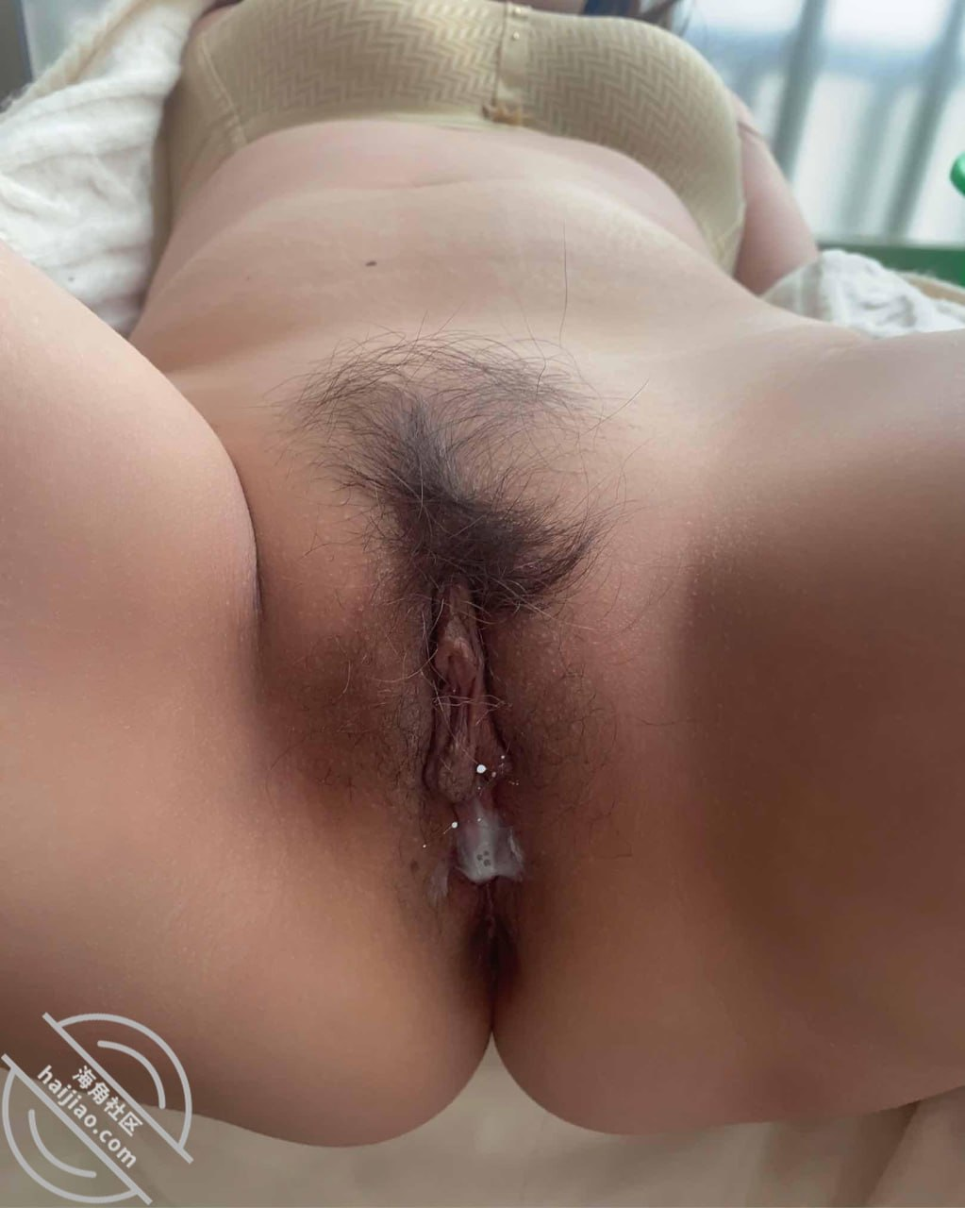

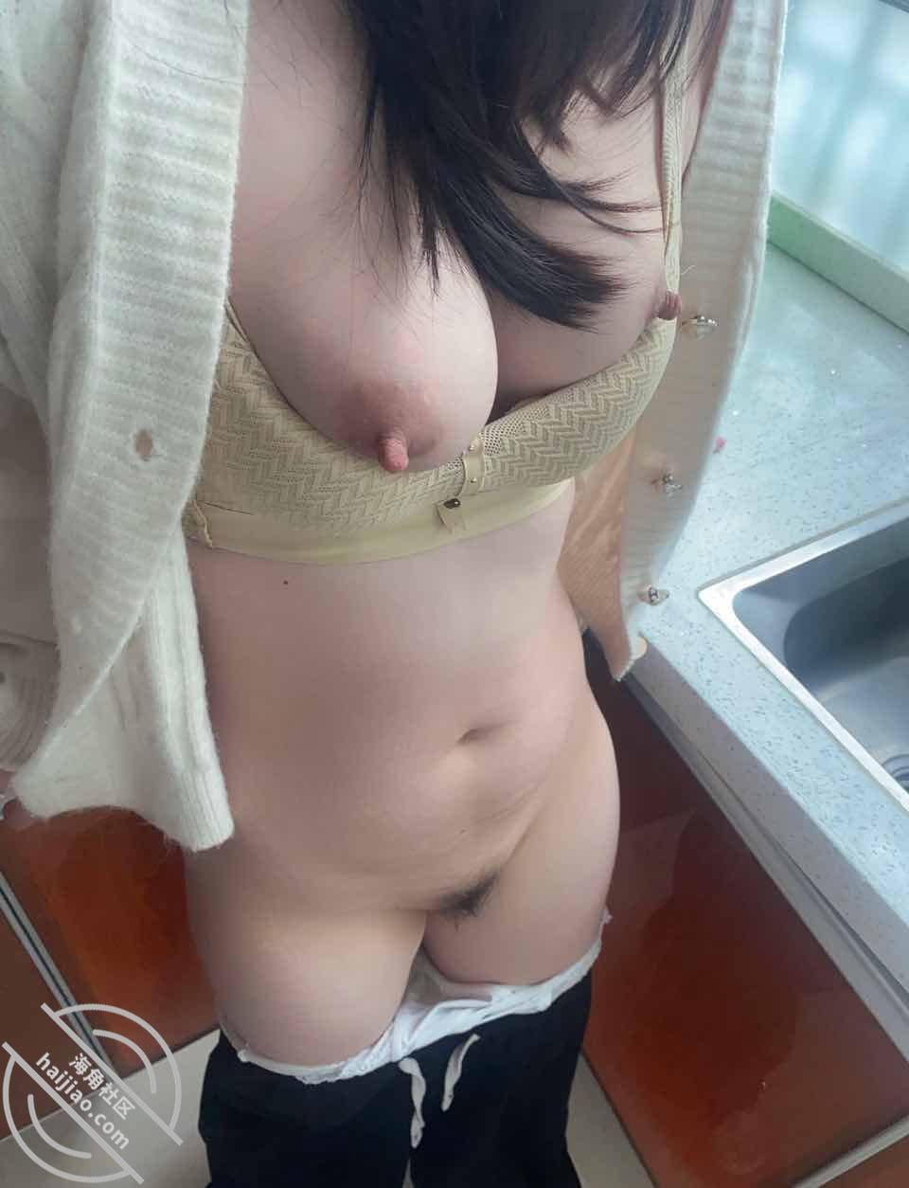

兄弟们晚上好，中午的时候我吃完午饭去朋友家玩，和朋友一起去小卖部买盒烟碰到大哥在打麻将！
顿时心中邪恶的想法又出来了，因为中午吃完饭爸妈先出门的，然后到我，家里就只有大哥和嫂子，现在大哥在打麻将了，那嫂子岂不是……
看着大哥打牌打得兴致勃勃，我只想回家一探究竟，哈哈，丢下朋友谎称肚子不舒服，直接开溜！回到家家里一个人都没有，侄子爸妈带去村头聊天吹牛了！
回到家就迫不及待的上楼来到嫂子房间，蹑手蹑脚开门进去，以为嫂子在午睡，结果扑了个空，正失望的时候听到厕所有水声！哈哈，嫂子就在里面！
原来嫂子在化妆，有了那么多次和嫂子乱伦偷情，进嫂子房间感觉也没啥了，大中午化妆，我还纳闷，原来是准备跟隔壁邻居嫂子一起去赶集，我们乡下三天一个集！
顾不了那么多，女友又不在，这么多天没得解决，小老弟子弹上膛好久了！直接关门反锁把嫂子推倒在床上，一气呵成，这样的功底都归功于和嫂子一次又一次的操逼！
口到一半，听到有人上楼的声音！估计是老妈，这可把嫂子吓个半死！我也被吓软了，反正不会是大哥！思前想后，还是决定一不做二不休，精虫上脑了，三下五除二把嫂子脱了个精光！
开始嫂子还很压抑，故意压低声音，生怕外面的人听见！过了四五分钟，听到有下楼梯的声音，嫂子这骚货被我猛插后再也忍不住，呻吟声也越来越大，越来越主动，这就是少妇的可怕！她懂她高潮的点，索性自己动，这次足足操了三十分钟，这波操作下来，嫂子高潮迭起四五次！后面被我完全征服，就连内射嫂子嫂子也没啥了！催我穿衣服出去，她洗一下就去上街！下到一楼，果然是老妈和侄子，在楼下看电视！不知道老妈是不是听到了！很疑惑！但是看我的眼神还算正常！嫂子也发消息我说叫我注意分寸！做事不稳重！还说以后不能这样了！是要跟我划清界限吗！
兄弟们，不好意思，很遗憾也很抱歉这么久没有更新！
原本打算年前偷偷和嫂子来一次，再更新！可是事与愿违！被发现了！年二九中午，我们一家人吃完饭后，嫂子还是在厨房收拾碗筷！而我则在客厅看电视，爸妈带着侄子出去村口玩！大哥早就和朋友约好去打牌！
原以为会和以往一样顺利！待他们走后我就迫不及待的拉着嫂子到房间！很快除去嫂子身上衣物！视频差不多录得十分钟，没想到我妈突然带着侄子回来，而且我拉着嫂子去她房间太急没关门！老妈回到门口想叫嫂子给侄子换裤子，尿裤子了！却看到嫂子正在给我舔小弟弟，一丝不挂！当时脑袋全蒙了，时间定格一样，我老妈也蒙了，呆在门口！
随后就呵斥我们赶紧穿上衣服！她又走到房间默默给侄子换裤子，很安静！安静到可怕！我担心她会跟大哥跟我爸说！但是她没有！这么多天直到大哥出车也没啥异样！
老妈坐在床头，说我们这不对那不对的！反正我心思已经不在这上面了！说了大概十来分钟，嫂子哭了！老妈气冲冲出去了！年三十的年夜饭，我们吃得很尴尬，除了老爸跟大哥，我们三个都大眼瞪小眼！
而后虽然有机会，但是嫂子也不愿意，年初三女友又回来了！一直到前天才去市里找工作！但是嫂子现在见我就躲，也不愿意跟我说话，我妈也很少出门了！所以有可能就断更了！不懂以后怎么样，总的来说，祝兄弟们玩得开心吧！
哈喽兄弟们，晚上好！断更这么久，很抱歉！点击查看大图自从被老妈年前发现后。过了个心惊胆战的新年，不过还好，老妈没有把这个事说出来！但是要我和嫂子保证不能再犯错！
我含糊其辞答应，但是嫂子认真了！就连我们两个自己在家，她也反锁房门！怎么叫怎么央求都没用！就是不开门！点击查看大图而后我家里人和女友家里商量，让我们可以把证领了，今年再找个好日子把婚礼办了！所以，告诉大家个好消息，我结婚了。但是始终心心念念嫂子，怀念和嫂子的种种感觉！很刺激！所以，在女友回市里上班的第五天，我忍不了了，因为我们过完年也回到县城家里，傍晚七八点。吃过晚点爸妈在楼下看电视，我蹑手蹑脚来到嫂子房间，爸妈在她不锁门！很顺利就进来！看到嫂子打扮得漂漂亮亮，在化妆！说是准备和闺蜜去逛街！不懂是不是有男朋友了！
开始还不同意，碰都碰不得。一个劲推我出门，又看我死赖着不走，嫂子没办法只好去锁房门，想着给我说清楚让我滚出去，一副很清高的样子。哈哈。可是再怎么清高想说服我，也敌不过我动手动脚，何况我们以前还有那么多次美好的经历！无奈嫂子答应帮我口出来，就这样，摸摸头大鸡巴大！嫂子看到小弟弟顶拔的样子！还是忍不住被我上了！因为大哥开年出车差不多一个月了！对于嫂子这种如狼似虎的年纪！哪里受得了！
话说回来，说是我和嫂子乱伦。倒不如说我在帮我哥挽救嫂子。肥水不流外人田，很久没有操嫂子。没有太多前戏，扯下嫂子丝袜一插到底！是不是太久没和嫂子的原因，这次异常兴奋，嫂子也被我搞得高潮迭起，事后嫂子说太爽了吧。高潮了六次，直接瘫软在床上，夹着我积攒已久的子孙！舒服！
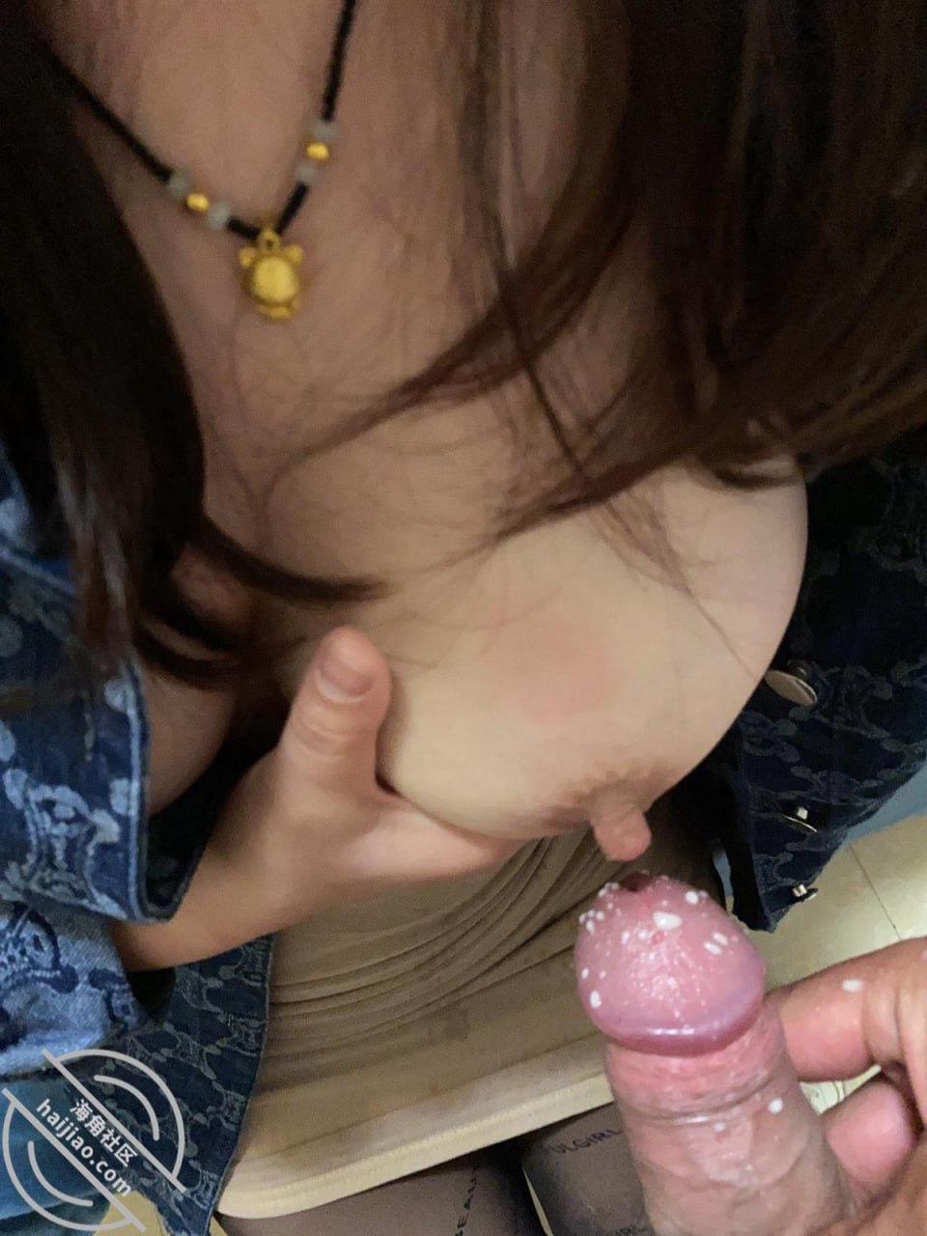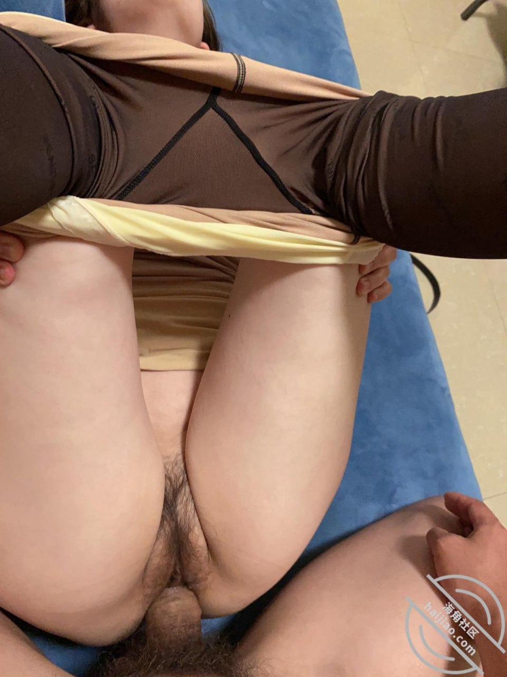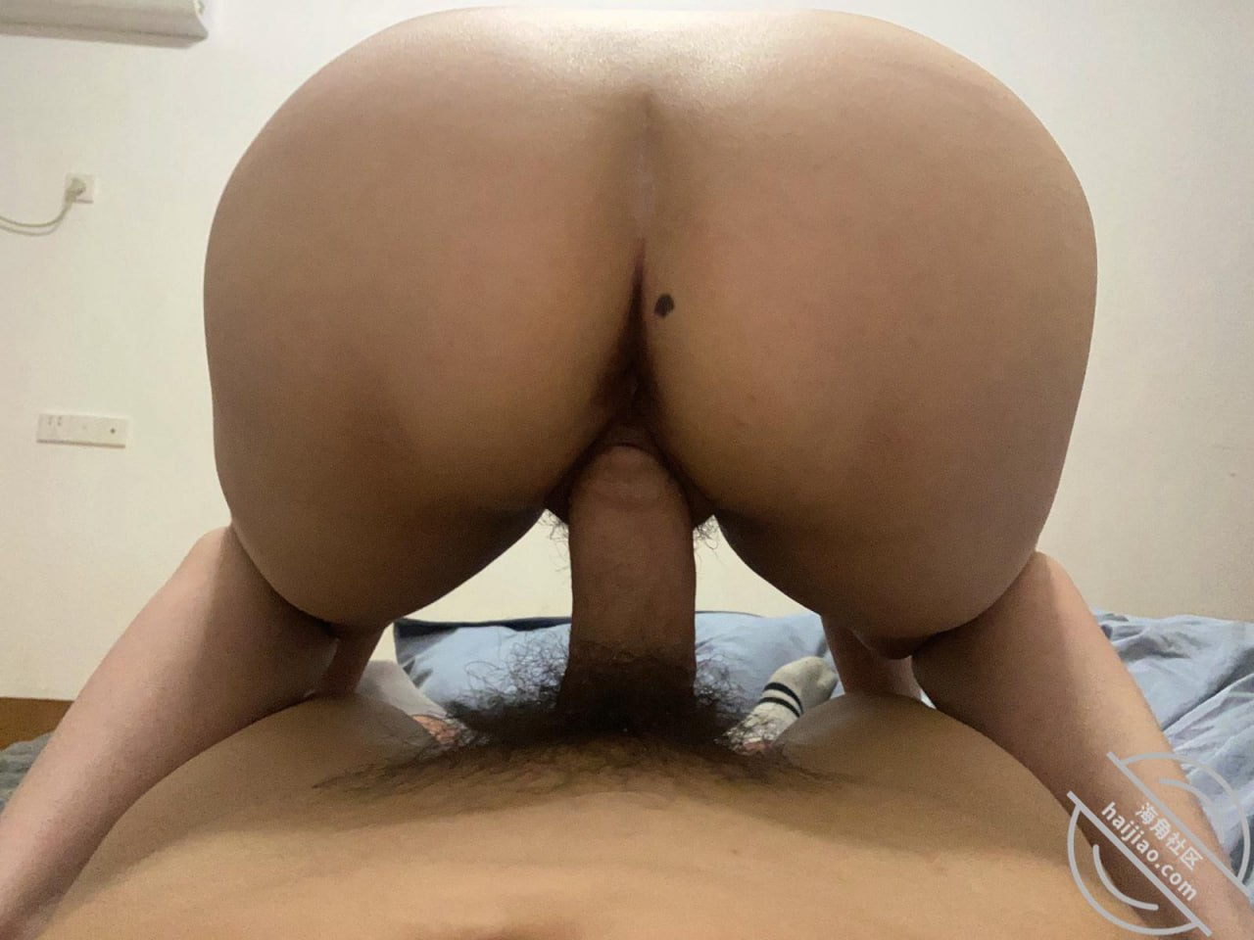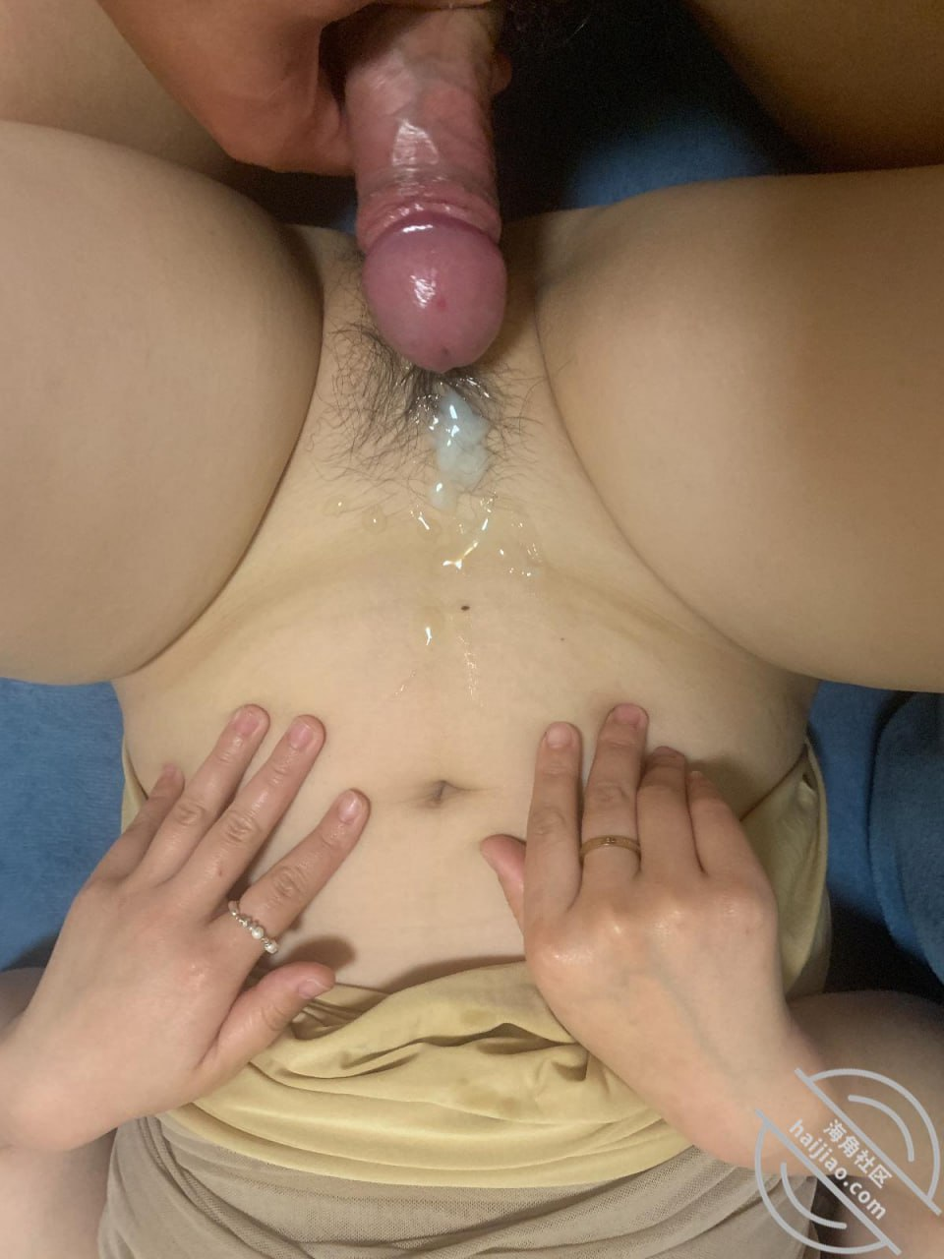

兄弟们晚上好，又见面啦！因为这几天出差，昨天刚回来，周末没得休息，就调休了今天休息，一觉睡到下午，也逛了一下午的海角，自己躺床上玩鸟，怎么也撸不舒服！又不敢找嫂子，只好作罢！起床下来来找点东西吃！却发现楼下一个人都没有，于是到厨房煮泡面，无意间发现爸妈带着侄子在楼下和邻居闲聊，心中小九九油然而生！拿起手机问嫂子去哪里了，嫂子电话那头说家里好久没打扫了，她在楼上拖地！妈的，真的是来得早不如来得巧啊，赶忙熄掉炉灶上的泡面，跑上楼，找到六楼才看到嫂子在拖地，二话不说直接从后面环抱起来，手也不安分的上下抚摸着嫂子丰腴的身体，闻着嫂子头发淡淡的香味！嫂子嘴里边嘟囔着边挣扎，可是越是这样，越兴奋，手上力度越大！看了一下午的海角，早就欲火焚身了！随手开了一个房间门，把嫂子拉进去，嫂子极力挣扎，直到我反锁房门，才好点！这个房间啥都没有，只有一张床和床垫！只有平时亲戚来才睡，貌似也没睡到六楼，床单都没有！反锁完直接把嫂子一把推倒在床上，顺势扯下嫂子的裤子，映入眼帘的是嫂子半透明的内裤，屁股沟若隐若现，看着身下嫂子紧张又害怕的脸庞，此时刺激加上欲望已经让我彻底沦陷，掏出小弟弟就骑在嫂子头上塞到嫂子嘴里，嫂子也很配合的张开她的樱桃小嘴，舔了起来！我手也不安分的揉捏着嫂子丰满偌大的乳房！看着小弟弟在嫂子一吞一吐的嘴里，再也忍不住直接拔出来！抵在嫂子的私处！嫂子嘴里说了一句要弄就弄快点！本以为还要磨蹭一下私处有点润滑再进去。不曾想此时嫂子早就泛滥成灾，透色的内裤也因嫂子私处淫水而变得格外诱人！再也忍无可忍，直接一插到底！嫂子也由一开始极力控制自己的声音随着我不断加快速度而变得越发大声！嫂子很快被我高频率的抽插身体也都懂了起来，我知道嫂子高潮了，但是我身下的小弟弟依旧只增不减！快速进出！虽然我也故意提醒嫂子几次要小声点！但嫂子一会儿又回到原来的状态！变得十分淫荡！嘴里也是不是叫唤着老爸爸爸儿子，尽管达到了高潮。还是让我插深点用力点！就这样持续了二十多分钟。嫂子也高潮不断，脸颊也因过于兴奋而红晕！很是妩媚！
而我也在嫂子忘我呻吟以及交换着各种操他的角色中渐渐迷失自我！小弟弟也加快速度，嫂子身体颤抖得更加厉害且呻吟更急促！最终再也忍不住插到嫂子身体最深处，尽情释放！小弟弟也随着嫂子因高潮阴道的蠕动而温暖！
停了片刻，嫂子反应过来很温柔的看着身上的我说，是不是射里面了！我说我没控制住！她不但没生气还很享受的叫我拔出来赶紧下楼。她要拖地，等会儿去买药给她就好！爱了呀！
事后剪辑才发现，嫂子呻吟声太大太刺激，我也被影响的在嫂子身上胡乱拍打！屁股上还有我拍红的手印！这要是和我老婆，以她的暴脾气，估计早就拔出来不给操了！这次嫂子呻吟声绝对不会让兄弟们失望，尽情撸吧
哈喽，胸弟们，又见面啦！本来没打算更新的！情况特殊！千载难逢！必须把握住！和往常一样，由于最近事情比较多，今天我得加班！早上九点钟下楼准备去上班，看到老爸老妈要一起开车出去。随口问了一下才懂原来他们要回老家吃酒！千载难逢的好机会，假装解锁车门，爸妈他们就走了！看后视镜不见车了，果断打电话请病假，实在去不了了！然后飞奔上楼，来到嫂子门口敲门！嫂子觉得我不怀好意，不开门！我跟她说家里没人！都回老家了！嫂子才半信半疑！一进门就一把把嫂子搂在怀里，嫂子还很挣扎，侄子也在床上看动画片！再我再三介绍后，嫂子才慢慢平静下来！但是还是不同意，叫我赶紧去上班了！在我百般央求又苦口婆心下！嫂子才勉强答应！但是必须不能当着侄子的面，因为他开始会说话了！也为了安全起见。嫂子说上四楼，万一爸妈突然回来！又拉着嫂子找以前买的情趣内衣套装！随手选了一套，在房间嫂子不给我乱动，侄子也笑嘻嘻的看着我们！于是两人很正常的走了出去，出了房门再也忍不住，从后面一把抱起嫂子走上楼！手也很自然的捏了捏嫂子丰满的翘臀！嘴时不时的亲上去！嫂子又有点生气又娇羞的样子，让我瞬间兽性大发！
换上情趣内衣穿上丝袜，毫不留情的把嫂子双腿间撕了个口子，调情了一会儿嫂子又跟我六九！插入十来分钟才想起来顺便更新！拿着手机要拍。嫂子此时正要高潮很兴奋，我停下来拿手机还抱怨不满！但
是！！！不能忘了兄弟们！疯狂抽插嫂子双腿间的蜜穴！淫水直流！看着嫂子忘我呻吟的样子，刚开始让她叫老公还十分不愿意，要高潮了爸爸老公脱口而出！小老弟也忍不住口吐白沫！撒在嫂子蜜穴最深处！由于我小弟弟还很硬，嫂子估计没发现！视频里能看到流出来的精液！又央求嫂子再来屁股一次！再配上嫂子性感丝袜和翘臀！整个房间都弥漫着一股荷尔蒙爆发的气息！看着在自己身下呻吟的成熟少妇嫂子！成就感油然而生！

